|  |  |
| --- | --- |
| **bỘ GIÁO DỤC VÀ ĐÀO TẠO** | **BỘ NÔNG NGHIỆP VÀ PTNT** |

TRƯỜNG ĐẠI HỌC THỦY LỢI



Huỳnh thanh đông

TÊN ĐỀ TÀI

Xây dựng website quản lý đồ án tốt nghiệp tại Phân Hiệu Trường Đại học Thủy Lợi

ĐỒ ÁN TỐT NGHIỆP

TP. hỒ CHÍ MINH, THÁNG 1 NĂM 2024

|  |  |
| --- | --- |
| **bỘ GIÁO DỤC VÀ ĐÀO TẠO** | **BỘ NÔNG NGHIỆP VÀ PTNT** |

TRƯỜNG ĐẠI HỌC THỦY LỢI

HUỲNH THANH ĐÔNG

TÊN ĐỀ TÀI

XÂY DỰNG WEBSITE QUẢN LÝ ĐỒ ÁN TỐT NGHIỆP TẠI PHÂN HIỆU TRƯỜNG ĐẠI HỌC THỦY LỢI

|  |  |  |
| --- | --- | --- |
| Ngành | : | Công nghệ thông tin |
| Mã số | : | TLS106 |

|  |  |
| --- | --- |
| NGƯỜI HƯỚNG DẪN: | ThS.TRẦN NGỌC DÂN |
|  |  |

TP. HỒ CHÍ MINH, THÁNG 1 NĂM 2024

|  |  |
| --- | --- |
|  | CỘNG HÒA XÃ HỘI CHỦ NGHĨA VIỆT NAM  Độc lập – Tự do – Hạnh phúc  ------------------------  **NHIỆM VỤ ĐỒ ÁN TỐT NGHIỆP** |

|  |  |
| --- | --- |
| **Họ tên sinh viên**: HUỲNH THANH ĐÔNG  **Lớp**: S22-61TH2  **Khoa**: Công nghệ thông tin | **Hệ đào tạo**: Đại học chính quy  **Ngành**: Công nghệ thông tin |

1. **Tên đề tài**

XÂY DỰNG WEBSITE QUẢN LÝ ĐỒ ÁN TỐT NGHIỆP TẠI PHÂN HIỆU TRƯỜNG ĐẠI HỌC THỦY LỢI

1. **Các tài liệu cơ bản**

ReactJS, <https://react.dev/>

NodeJS, <https://nodejs.org/docs/latest/api/>

TailwindCSS, <https://tailwindcss.com/docs/>

MySQL, <https://docs.oracle.com/en-us/iaas/mysql-database/doc/getting-started.html>

1. **Nội dung phần thuyết minh Tỷ lệ %**

Chương 1: Mô tả bài toán 5%

Chương 2: Cơ sở lý thuyết 5%

Chương 3: Tổng quan về phần mềm 10%

Chương 4: Phân tích hệ thống 50%

Chương 5: Triển khai hệ thống 25%

Chương 6: Kết luận và hướng phát triển 5%

1. **Hình ảnh và bảng đồ án**

Đồ án gồm 100 hình ảnh và 19 bảng.

1. **Giảng viên hướng dẫn**

Giảng viên hướng dẫn toàn bộ đồ án: ThS.Trần Ngọc Dân

1. **Ngày giao nhiệm vụ đồ án tốt nghiệp**

Ngày 16 tháng 10 năm 2023

|  |  |
| --- | --- |
| **Trưởng Bộ môn**  *(Ký và ghi rõ họ tên)* | **Giáo viên hướng dẫn chính**  *(Ký và ghi rõ họ tên)*  **ThS. Trần Ngọc Dân** |

Nhiệm vụ đồ án đã được Hội đồng thi tốt nghiệp của Khoa thông qua

|  |  |
| --- | --- |
|  | **Chủ tịch Hội đồng Phân hiệu**  *(Ký và ghi rõ họ tên)* |

Sinh viên đã hoàn thành đồ án và nộp đồ án cho hội đồng thi ngày 17 tháng 01 năm 2024

|  |  |
| --- | --- |
|  | **Sinh viên làm đồ án tốt nghiệp**  *(Ký và ghi rõ họ tên)*  **Huỳnh Thanh Đông** |

GÁY BÌA ĐỒ ÁN TỐT NGHIỆP

**HUỲNH THANH ĐÔNG ĐỒ ÁN TỐT NGHIỆP HỒ CHÍ MINH, NĂM 2024**

LỜI CAM ĐOAN

Tác giả xin cam đoan đây là Đồ án tốt nghiệp của bản thân tác giả. Các kết quả trong Đồ án tốt nghiệp này là trung thực, và không sao chép từ bất kỳ một nguồn nào và dưới bất kỳ hình thức nào. Việc tham khảo các nguồn tài liệu (nếu có) đã được thực hiện trích dẫn và ghi nguồn tài liệu tham khảo đúng quy định.

|  |  |
| --- | --- |
|  | **Tác giả ĐATN**  *(Ký và ghi rõ họ tên)*  **Huỳnh Thanh Đông** |

LỜI CẢM ƠN

Bốn năm rưỡi là khoảng thời gian em đã gắn bó với Phân hiệu Trường Đại học Thủy Lợi, một khoảng thời gian không phải là quá ngắn cũng không phải là quá dài đối với em. Nhưng trong khoảng thời gian bốn năm rưỡi đó đã cho em rất nhiều cả về kiến thức và kĩ năng sống. Em rất biết ơn về điều đó.

Em xin cảm ơn quý thầy cô bộ môn của ngành Công nghệ thông tin đã dìu dắt em từ những ngày đầu bỡ ngỡ bước vào trường, cung cấp cho em các kiến thức cơ bản về ngành nghề mình đang theo học, để từ đó phát triển thêm về những thế mạnh của mình để giúp em có được một nền tảng kiến thức vững chắc cho tương lai phía trước.

Em xin gửi lời cảm ơn sâu sắc tới giảng viên hướng dẫn của em là ThS.Trần Ngọc Dân đã giúp đỡ em trong suốt quá trình làm đồ án tốt nghiệp, thầy cung cấp cho em các kiến thức về đề tài mà em đang làm giúp em có thể hoàn thành tốt đồ án tốt nghiệp này.

Ngoài ra em cũng xin cảm ơn bố mẹ đã luôn ở bên động viên em trong khoảng thời gian làm đồ án mang lại động lực to lớn giúp em có thể hoàn thành được đồ án này.

Trong quá trình tìm hiểu, nghiên cứu về đề tài với sự giúp sức của thầy ThS.Trần Ngọc Dân và sự nổ lực của em nhưng cũng không tránh khỏi những thiếu sót vì sự hiểu biết còn hạn chế về đề tài và kinh nghiệm. Nên em rất mong nhận được sự cảm thông và góp ý từ quý thầy cô và các bạn để đề tài này có thể được hoàn thiện và được ứng dụng vào thực tiễn của trường mình.

Em xin chân thành cảm ơn.

**NHẬN XÉT CỦA GIẢNG VIÊN HƯỚNG DẪN**

|  |  |
| --- | --- |
|  | TP. Hồ Chí Minh, ngày … tháng … năm 2024  Chữ ký của giảng viên |

**NHẬN XÉT CỦA GIẢNG VIÊN PHẢN BIỆN**

|  |  |
| --- | --- |
|  | TP. Hồ Chí Minh, ngày … tháng … năm 2024  Chữ ký của giảng viên |

MỤC LỤC

LỜI CẢM ƠN iii

MỤC LỤC vi

DANH MỤC CÁC HÌNH ẢNH x

DANH MỤC BẢNG BIỂU xiii

DANH MỤC CÁC TỪ VIẾT TẮT VÀ GIẢI THÍCH CÁC THUẬT NGỮ xiv

CHƯƠNG 1 MÔ TẢ BÀI TOÁN 1

1.1 Giới thiệu đề tài 1

1.2 Mục tiêu đề tài 1

1.3 Ý nghĩa đề tài 1

1.4 Phương pháp nghiên cứu 2

1.5 Phạm vi nghiên cứu 2

1.6 Những đóng góp của đề tài 2

1.7 Phạm vi sử dụng 3

CHƯƠNG 2 CƠ SỞ LÝ THUYẾT 4

2.1 ReactJS 4

2.1.1 ReactJS là gì? 4

2.1.2 Ưu điểm của ReactJS 4

2.2 NodeJS 4

2.2.1 NodeJS là gì? 4

2.2.2 Ưu và nhược điểm của Node.JS 5

2.3 JSON Web Token (JWT) 5

2.3.1 Jwt là gì? 5

2.3.2 Cấu trúc của JSON Web Token 5

2.3.3 Khi nào nên dùng JSON Web Token? 6

2.4 Tailwind CSS 6

2.4.1 Tailwind CSS là gì ? 6

2.5 MySQL 6

2.5.1 MySQL là gì? 6

CHƯƠNG 3 TỔNG QUAN VỀ PHẦN MỀM 7

3.1 Yêu cầu chung về phần mềm. 7

3.1.1 Trang dành cho sinh viên: 7

3.1.2 Trang dành cho giảng viên: 7

3.1.3 Trang dành cho trưởng bộ môn: 7

3.1.4 Trang dành cho người quản lý: 7

3.2 Yêu cầu chức năng 8

3.2.1 Đối với trang quản lý đồ án tốt nghiệp dành cho sinh viên: 8

3.2.2 Đối với trang quản lý đồ án tốt nghiệp dành cho giảng viên: 8

3.2.3 Đối với trang quản lý đồ án tốt nghiệp dành cho trưởng bộ môn: 8

3.2.4 Đối với trang quản lý đồ án tốt nghiệp dành cho quản lý: 9

3.3 Yêu cầu phi chức năng 9

3.3.1 Giao diện người dùng 9

3.3.2 Bảo mật 9

3.3.3 Hiệu suất 10

3.3.4 Bảo trì và hỗ trợ 10

3.4 Ràng buộc thiết kế 10

3.4.1 Công nghệ sử dụng 10

3.5 Đối tượng người dùng 10

3.6 Các ràng buộc 10

3.7 Giả định và phụ thuộc 11

CHƯƠNG 4 PHÂN TÍCH HỆ THỐNG 12

4.1 Thiết kế cơ sở dữ liệu 12

4.1.1 Mô hình ERD 12

4.1.2 Mô tả vắn tắt các thực thể 13

4.2 Mô hình Class Diagram 14

4.3 Biểu đồ Use Case 15

4.3.1 Biểu đồ Use Case tổng quát 15

4.3.2 Biểu đồ Use Case phân rã và đặc tả chi tiết 15

4.4 Biểu đồ hoạt động (Activity Diagram) 39

4.4.1 Activity Diagram: Đăng nhập 40

4.4.2 Activity Diagram: Đăng xuất 40

4.4.3 Activity Diagram: Đổi thông tin 41

4.4.4 Activity Diagram: Đổi mật khẩu 41

4.4.5 Activity Diagram: Quản lý hội đồng - Thêm 42

4.4.6 Activity Diagram: Quản lý hội đồng – Sửa 42

4.4.7 Activity Diagram: Quản lý hội đồng – Xóa 43

4.4.8 Activity Diagram: Quản lý hội đồng – Tìm kiếm 43

4.4.9 Activity Diagram: Quản lý hội đồng – Xem 44

4.4.10 Activity Diagram: Quản lý đồ án - Thêm 44

4.4.11 Activity Diagram: Quản lý đồ án – Sửa 45

4.4.12 Activity Diagram: Quản lý đồ án – Xóa 45

4.4.13 Activity Diagram: Quản lý đồ án – Tìm kiếm 46

4.4.14 Activity Diagram: Quản lý đồ án – Xem 46

4.4.15 Activity Diagram: Quản lý đồ án – Xuất 47

4.4.16 Activity Diagram: Quản lý đề tài – Nhập 47

4.4.17 Activity Diagram: Đăng ký hướng dẫn – Đăng ký 48

4.4.18 Activity Diagram: Đăng ký đề tài – Đăng ký 48

4.4.19 Activity Diagram: Đăng ký đề tài – Thêm 49

4.4.20 Activity Diagram: Đồ án thực hiện – Sửa 49

4.4.21 Activity Diagram: Xác nhận hướng dẫn – Xác nhận 50

4.4.22 Activity Diagram: Xác nhận đề tài – Xác nhận 50

4.4.23 Activity Diagram: Xác nhận hướng dẫn – Hủy 51

4.4.24 Activity Diagram: Xác nhận đề tài – Hủy 51

4.4.25 Activity Diagram: Hội đồng tham gia – Xem 52

4.5 Biểu đồ tuần tự (Sequence Diagram) 52

4.5.1 Sequence Diagram: Đăng nhập 52

4.5.2 Sequence Diagram: Đăng xuất 53

4.5.3 Sequence Diagram: Đổi thông tin 53

4.5.4 Sequence Diagram: Đổi mật khẩu 54

4.5.5 Sequence Diagram: Đăng ký hướng dẫn – Đăng ký 54

4.5.6 Sequence Diagram: Đăng ký đề tài – Đăng ký 55

4.5.7 Sequence Diagram: Đăng ký đề tài – Thêm 55

4.5.8 Sequence Diagram: Xác nhận hướng dẫn – Xác nhận 56

4.5.9 Sequence Diagram: Xác nhận hướng dẫn – Hủy 56

4.5.10 Sequence Diagram: Xác nhận đề tài – Xác nhận 57

4.5.11 Sequence Diagram: Xác nhận đề tài – Hủy 57

4.5.12 Sequence Diagram: Đồ án thực hiện – Sửa 58

4.5.13 Sequence Diagram: Hội đồng tham gia – Xem 58

CHƯƠNG 5 TRIỂN KHAI HỆ THỐNG 59

5.1 Xây dựng trang khách 59

5.2 Xây dựng trang web cho SV 60

5.3 Xây dựng trang web cho GV 64

5.4 Xây dựng trang web cho TBM 69

5.5 Xây dựng trang web cho QLĐT 73

CHƯƠNG 6 KẾT LUẬN VÀ HƯỚNG PHÁT TRIỂN 83

6.1 Nội dung đã đạt được 83

6.1.1 Về lí thuyết 83

6.1.2 Về sản phẩm 83

6.2 Hạn chế của đề tài 84

6.3 Hướng phát triển đề tài 84

TÀI LIỆU THAM KHẢO 85

DANH MỤC CÁC HÌNH ẢNH

Hình 4.1 Mô hình ERD 26

Hình 4.2 Mô hình Class Diagram 28

Hình 4.3 Biểu đồ Use Case tổng quát 29

Hình 4.4 Biểu đồ Use Case phân rã Quản lý đề tài 32

Hình 4.5 Biểu đồ Use Case phân rã Quản lý sinh viên 34

Hình 4.6 Biểu đồ Use Case phân rã Quản lý giảng viên 36

Hình 4.7 Biểu đồ Use Case phân rã Quản lý hội đồng 38

Hình 4.8 Biểu đồ Use Case phân rã Quản lý đồ án 39

Hình 4.9 Biểu đồ Use Case phân rã Đăng ký hướng dẫn 41

Hình 4.10 Biểu đồ Use Case phân rã Đăng ký đề tài 42

Hình 4.11 Biểu đồ Use Case phân rã Đồ án thực hiện 44

Hình 4.12 Biểu đồ Use Case phân rã Đồ án bộ môn 45

Hình 4.13 Biểu đồ Use Case phân rã Đề tài bộ môn 46

Hình 4.14 Biểu đồ Use Case phân rã Đồ án hướng dẫn 48

Hình 4.15 Biểu đồ Use Case phân rã Xác nhận hướng dẫn 49

Hình 4.16 Biểu đồ Use Case phân rã Xác nhận đề tài 51

Hình 4.17 Biểu đồ Use Case phân rã Hội đồng tham gia 52

Hình 4.18 Activity Diagram Đăng nhập 54

Hình 4.19 Activity Diagram Đăng xuất 54

Hình 4.20 Activity Diagram Đổi thông tin 55

Hình 4.21 Activity Diagram Đổi mật khẩu 55

Hình 4.22 Activity Diagram Quản lý hội đồng - Thêm 56

Hình 4.23 Activity Diagram Quản lý hội đồng – Sửa 56

Hình 4.24 Activity Diagram Quản lý hội đồng - Xóa 57

Hình 4.25 Activity Diagram Quản lý hội đồng – Tìm kiếm 57

Hình 4.26 Activity Diagram Quản lý hội đồng – Xem 58

Hình 4.27 Activity Diagram Quản lý đồ án - Thêm 58

Hình 4.28 Activity Diagram Quản lý đồ án – Sửa 59

Hình 4.29 Activity Diagram Quản lý đồ án - Xóa 59

Hình 4.30 Activity Diagram Quản lý đồ án – Tìm kiếm 60

Hình 4.31 Activity Diagram Quản lý đồ án – Xem 60

Hình 4.32 Activity Diagram Quản lý đồ án – Xuất 61

Hình 4.33 Activity Diagram Quản lý đề tài – Nhập 61

Hình 4.34 Activity Diagram Đăng ký hướng dẫn – Đăng ký 62

Hình 4.35 Activity Diagram Đăng ký đề tài – Đăng ký 62

Hình 4.36 Activity Diagram Đăng ký đề tài – Thêm 63

Hình 4.37 Activity Diagram Đồ án thực hiện – Sửa 63

Hình 4.38 Activity Diagram Xác nhận hướng dẫn – Xác nhận 64

Hình 4.39 Activity Diagram Xác nhận đề tài – Xác nhận 64

Hình 4.40 Activity Diagram Xác nhận hướng dẫn – Hủy 65

Hình 4.41 Activity Diagram Xác nhận đề tài – Hủy 65

Hình 4.42 Activity Diagram Hội đồng tham gia – Xem 66

Hình 4.43 Biểu đồ tuần tự Đăng nhập 66

Hình 4.44 Biểu đồ tuần tự Đăng xuất 67

Hình 4.45 Biểu đồ tuần tự Đổi thông tin 67

Hình 4.46 Biểu đồ tuần tự Đổi mật khẩu 68

Hình 4.47 Biểu đồ tuần tự Đăng ký hướng dẫn – Đăng ký 68

Hình 4.48 Biểu đồ tuần tự Đăng ký đề tài – Đăng ký 69

Hình 4.49 Biểu đồ tuần tự Đăng ký đề tài – Thêm 69

Hình 4.50 Biểu đồ tuần tự Xác nhận hướng dẫn – Xác nhận 70

Hình 4.51 Biểu đồ tuần tự Xác nhận hướng dẫn – Hủy 70

Hình 4.52 Biểu đồ tuần tự Xác nhận đề tài – Xác nhận 71

Hình 4.53 Biểu đồ tuần tự Xác nhận đề tài – Hủy 71

Hình 4.54 Biểu đồ tuần tự Đồ án thực hiện – Sửa 72

Hình 4.55 Biểu đồ tuần tự Hội đồng tham gia – Xem 72

Hình 5.1 Giao diện trang chủ 73

Hình 5.2 Giao diện trang danh sách đề tài 73

Hình 5.3 Giao diện đăng nhập 74

Hình 5.4 Giao diện Đổi thông tin (SV) 74

Hình 5.5 Giao diện Đổi mật khẩu 75

Hình 5.6 Giao diện Đăng ký hướng dẫn 75

Hình 5.7 Giao diện Đăng ký hướng dẫn - Xem 76

Hình 5.8 Giao diện Đăng ký đề tài 76

Hình 5.9 Giao diện Đăng ký đề tài - Xem 77

Hình 5.10 Giao diện Đồ án thực hiện 77

Hình 5.11 Giao diện Đồ án thực hiện – Sửa 78

Hình 5.12 Giao diện Trang quản lý (GV) 78

Hình 5.13 Giao diện đổi thông tin (GV, TBM, QLĐT) 79

Hình 5.14 Giao diện Xác nhận hướng dẫn 79

Hình 5.15 Giao diện Xác nhận đề tài 80

Hình 5.16 Giao diện Hội đồng tham gia 80

Hình 5.17 Giao diện Hội đồng tham gia - Xem 81

Hình 5.18 Giao diện Hội đồng tham gia – Xem – Chấm điểm 82

Hình 5.19 Giao diện Đồ án hướng dẫn 82

Hình 5.20 Giao diện Đồ án hướng dẫn – Sửa 83

Hình 5.21 Giao diện Trang quản lý (TBM) 83

Hình 5.22 Giao diện Đề tài bộ môn 84

Hình 5.23 Giao diện Đề tài bộ môn - Nhập 85

Hình 5.24 Giao diện Đề tài bộ môn - Thêm 85

Hình 5.25 Giao diện Đồ án bộ môn 86

Hình 5.26 Giao diện Đồ án bộ môn – Xem 87

Hình 5.27 Giao diện Trang quản lý (QLĐT) 87

Hình 5.28 Giao diện Quản lý hội đồng 88

Hình 5.29 Giao diện Quản lý hội đồng - Sửa 88

Hình 5.30 Giao diện Quản lý giảng viên 89

Hình 5.31 Giao diện Quản lý giảng viên – Sửa 89

Hình 5.32 Giao diện Quản lý sinh viên 90

Hình 5.33 Giao diện Quản lý sinh viên - Sửa 90

Hình 5.34 Giao diện Quản lý bộ môn 91

Hình 5.35 Giao diện Quản lý bộ môn – Sửa 91

Hình 5.36 Giao diện Quản lý ngành 92

Hình 5.37 Giao diện Quản lý ngành - Sửa 92

Hình 5.38 Giao diện Quản lý khối 93

Hình 5.39 Giao diện Quản lý khối – Sửa 93

Hình 5.40 Giao diện Quản lý lớp 94

Hình 5.41 Giao diện Quản lý lớp – Sửa 94

Hình 5.42 Giao diện Quản lý phương pháp đánh giá 95

Hình 5.43 Giao diện Quản lý phương pháp đánh giá 95

Hình 5.44 Giao diện Quản lý khóa luận 96

Hình 5.45 Giao diện Quản lý khóa luận 96

DANH MỤC BẢNG BIỂU

Bảng 4.1 Mô tả vắn tắt các thực thể mô hình ERD 27

Bảng 4.2 Đặc tả Use Case: Đăng xuất 30

Bảng 4.3 Đặc tả Use Case: Đăng xuất 30

Bảng 4.4 Đặc tả Use Case: Đổi thông tin 31

Bảng 4.5 Đặc tả Use Case: Đổi mật khẩu 32

Bảng 4.6 Đặc tả Use Case: Quản lý đề tài 33

Bảng 4.7 Đặc tả Use Case: Quản lý sinh viên (QLĐT) 35

Bảng 4.8 Đặc tả Use Case: Quản lý giảng viên (QLĐT) 37

Bảng 4.9 Đặc tả Use Case: Quản lý hội đồng (QLĐT) 39

Bảng 4.10 Đặc tả Use Case: Quản lý đồ án (QLĐT) 41

Bảng 4.11 Đặc tả Use Case: Đăng ký hướng dẫn (SV) 42

Bảng 4.12 Đặc tả Use Case: Đăng ký đề tài (SV) 43

Bảng 4.13 Đặc tả Use Case: Đồ án thực hiện (SV) 45

Bảng 4.14 Đặc tả Use Case: Đồ án bộ môn (TBM) 46

Bảng 4.15 Đặc tả Use Case: Đề tài bộ môn (QLĐT) 47

Bảng 4.16 Đặc tả Use Case: Đồ án hướng dẫn (GV,TBM) 49

Bảng 4.17 Đặc tả Use Case: Xác nhận hướng dẫn (GV, TBM) 50

Bảng 4.18 Đặc tả Use Case: Xác nhận đề tài (GV, TBM) 52

Bảng 4.19 Đặc tả Use Case: Hội đồng tham gia (GV, TBM) 53

DANH MỤC CÁC TỪ VIẾT TẮT VÀ GIẢI THÍCH CÁC THUẬT NGỮ

**ĐATN:** Đồ án tốt nghiệp

**SV:** Sinh viên

**GV:** Giảng viên

**TBM:** Trưởng bộ môn

**QLĐT:** Quản lý đào tạo

# MÔ TẢ BÀI TOÁN

## Giới thiệu đề tài

Đồ án luận văn tốt nghiệp là một phần quan trọng trong quá trình học tập của sinh viên. Đây là một bước quan trọng nhằm đánh dấu sự hoàn thành chương trình đào tạo và đạt được tấm bằng cử nhân, kỹ sư. Tuy nhiên, việc quản lý đồ án luận văn tốt nghiệp đòi hỏi sự chuẩn bị kỹ lưỡng và tổ chức hợp lý để đảm bảo sự thành công và hiệu quả của quá trình này.

Đề tài quản lý đồ án tốt nghiệp sinh viên tại Trường Đại học Thủy lợi nhằm nghiên cứu và đề xuất các phương pháp, quy trình và công cụ để hỗ trợ quản lý đồ án một cách hiệu quả. Nhiệm vụ chính của đề tài là tìm hiểu về quy trình quản lý đồ án luận văn tốt nghiệp, xác định các yêu cầu và kỹ năng cần thiết cho việc quản lý đồ án, và phát triển một hệ thống quản lý đồ án dựa trên các phương pháp và công cụ hiện đại.

## Mục tiêu đề tài

Kết quả của đề tài sẽ là một hệ thống quản lý đồ án luận văn tốt nghiệp dựa trên các phương pháp và công cụ nghiên cứu, có khả năng hỗ trợ sinh viên trong quá trình quản lý đồ án một cách hiệu quả, giúp đảm bảo tiến độ và chất lượng của đồ án. Hệ thống phải quản lý được danh sách đề tài, quản lý được kết quả của các đồ án đã được thực hiện, tiếp tục được mở rộng ra việc quản lý điểm thành phần của hội đồng đã chấm cho đồ án. Từ đó, việc lưu trữ và quản lý đồ án trở nên dễ dàng và hiệu quả hơn. Hệ thống này có thể được triển khai và áp dụng rộng rãi tại Phân hiệu Trường Đại học Thủy lợi, góp phần nâng cao hiệu quả quản lý đồ án và nâng cao chất lượng đồ án luận văn tốt nghiệp của sinh viên.

## Ý nghĩa đề tài

Trong đề tài này, việc xây dựng hệ thống quản lý đồ án tốt nghiệp sẽ mang lại nhiều lợi ích quan trọng. Hệ thống này sẽ cung cấp một nền tảng trực tuyến để quản lý và thực hiện các hoạt động liên quan đến đồ án tốt nghiệp, từ đăng ký đề tài cho sinh viên, xác nhận và quản lý giảng viên hướng dẫn, đến đánh giá và chấm điểm đồ án tốt nghiệp. Việc sử dụng hệ thống này giúp tăng tính linh hoạt, thuận tiện và hiệu quả trong quá trình quản lý và thực hiện đồ án tốt nghiệp. Nó cung cấp một môi trường trực tuyến an toàn và tiện ích cho sinh viên, giảng viên và người quản lý để tương tác, theo dõi và đánh giá tiến độ và kết quả của đồ án tốt nghiệp.

## Phương pháp nghiên cứu

Tìm hiểu và nghiên cứu về các yêu cầu và quy trình quản lý đồ án tốt nghiệp tại Phân Hiệu Trường Đại học Thủy Lợi.

Nghiên cứu các hệ thống quản lý đồ án tốt nghiệp hiện có để hiểu về các tính năng và chức năng quan trọng.

Xây dựng mô hình hệ thống dựa trên yêu cầu và quy trình đã nghiên cứu.

Phát triển và triển khai hệ thống quản lý đồ án tốt nghiệp dựa trên mô hình đã xây dựng.

Kiểm thử và đánh giá hệ thống để đảm bảo tính tin cậy và hiệu quả của nó.

## Phạm vi nghiên cứu

Hệ thống quản lý đồ án tốt nghiệp:

Hệ thống được phát triển dựa trên nền tảng web, sử dụng các ngôn ngữ và công nghệ như ReactJs, NodeJs, Json Web Token, Tailwind CSS và MySQL.

Hệ thống hướng đến việc quản lý đăng ký đề tài tốt nghiệp, xác nhận sinh viên hướng dẫn, quản lý tiến độ và kết quả đồ án tốt nghiệp.

Đối tượng sử dụng hệ thống bao gồm sinh viên, giảng viên và người quản lý tại Phân Hiệu Trường Đại học Thủy Lợi.

## Những đóng góp của đề tài

Xây dựng hệ thống quản lý đồ án tốt nghiệp giúp cải thiện quá trình quản lý đồ án tốt nghiệp tại Phân Hiệu Trường Đại học Thủy Lợi, từ việc đăng ký đề tài cho sinh viên, xác nhận giảng viên hướng dẫn, quản lý tiến độ và kết quả đồ án.

Tăng tính linh hoạt, thuận tiện và hiệu quả trong việc tương tác, theo dõi và đánh giá tiến độ và kết quả của đồ án tốt nghiệp cho sinh viên, giảng viên và người quản lý.

Đóng góp vào sự phát triển và ứng dụng hệ thống quản lý đồ án tốt nghiệp trực tuyến tại Phân Hiệu Trường Đại học Thủy Lợi.

Đề tài cung cấp một cơ sở để thầy cô có thể phát triển và mở rộng hệ thống quản lý đồ án tốt nghiệp theo nhu cầu giảng dạy và học tập trong tương lai của trường.

## Phạm vi sử dụng

Người dùng, bao gồm sinh viên, giảng viên và người quản lý, có thể truy cập và sử dụng website quản lý đồ án tốt nghiệp trên các thiết bị thông minh như điện thoại, máy tính, laptop với kết nối mạng để dễ dàng quản lý các thông tin về đồ án và các thông tin liên quan.

# CƠ SỞ LÝ THUYẾT

## ReactJS

### ReactJS là gì?

ReactJS là một opensource được phát triển bởi Facebook, ra mắt vào năm 2013, bản thân nó là một thư viện Javascript được dùng để để xây dựng các tương tác với các thành phần trên website. Một trong những điểm nổi bật nhất của ReactJS đó là việc render dữ liệu không chỉ thực hiện được trên tầng Server mà còn ở dưới Client. [1]

### Ưu điểm của ReactJS

Phù hợp với đa dạng thể loại website: ReactJS khiến cho việc khởi tạo website dễ dàng hơn bởi vì không cần phải code nhiều như khi tạo trang web thuần chỉ dùng JavaScript, HTML.

Tái sử dụng các Component: Nếu bạn xây dựng các Component đủ tốt, đủ flexible để có thể thoả các “yêu cầu” của nhiều dự án khác nhau, chỉ tốn thời gian xây dựng ban đầu và sử dụng lại hầu như toàn bộ ở các dự án sau..

Có thể sử dụng cho cả Mobile application: Nếu bạn cần phát triển thêm ứng dụng Mobile, thì hãy sử dụng thêm React Native – một framework khác được phát triển cũng chính Facebook, có thể dễ dàng “chia sẻ” các Component hoặc sử dụng lại.

Debug dễ dàng: Facebook đã phát hành 1 Chrome extension dùng trong việc debug trong quá trình phát triển ứng dụng. Điều đó giúp tăng tốc quá trình release sản phẩm cung như quá trình coding của bạn.

Là 1 trong những công cụ phát triển web hot nhất hiện nay.

## NodeJS

### NodeJS là gì?

NodeJS là một môi trường runtime chạy JavaScript đa nền tảng và có mã nguồn mở, được sử dụng để chạy các ứng dụng web bên ngoài trình duyệt của client. Nền tảng này được phát triển bởi Ryan Dahl vào năm 2009, được xem là một giải pháp hoàn hảo cho các ứng dụng sử dụng nhiều dữ liệu nhờ vào mô hình hướng sự kiện (event-driven) không đồng bộ. [2]

### Ưu và nhược điểm của Node.JS

Ưu điểm:

IO hướng sự kiện không đồng bộ, cho phép xử lý nhiều yêu cầu đồng thời.

Sử dụng JavaScript – một ngôn ngữ lập trình dễ học.

Chia sẻ cùng code ở cả phía client và server.

NPM (Node Package Manager) và module Node đang ngày càng phát triển mạnh mẽ.

Cộng đồng hỗ trợ tích cực.

Cho phép stream các file có kích thước lớn.

Nhược điểm:

Không có khả năng mở rộng, vì vậy không thể tận dụng lợi thế mô hình đa lõi trong các phần cứng cấp server hiện nay.

Khó thao tác với cơ sử dữ liệu quan hệ.

Mỗi callback sẽ đi kèm với rất nhiều callback lồng nhau khác.

Cần có kiến thức tốt về JavaScript.

Không phù hợp với các tác vụ đòi hỏi nhiều CPU.

## JSON Web Token (JWT)

### Jwt là gì?

JWT là một phương tiện đại diện cho các yêu cầu chuyển giao giữa hai bên Client – Server , các thông tin trong chuỗi JWT được định dạng bằng JSON . Trong đó chuỗi Token phải có 3 phần là header , phần payload và phần signature được ngăn bằng dấu “.” [3]

### Cấu trúc của JSON Web Token

Như ở trên đã nói JSON Web Token bao gồm 3 phần, được ngăn cách nhau bởi dấu chấm (.):

Header: Phần header sẽ chứa kiểu dữ liệu , và thuật toán sử dụng để mã hóa ra chuỗi JWT

Payload: Phần payload sẽ chứa các thông tin mình muốn đặt trong chuỗi Token

Signature (chữ ký): Phần chử ký này sẽ được tạo ra bằng cách mã hóa phần header, payload kèm theo một chuỗi secret (khóa bí mật)

### Khi nào nên dùng JSON Web Token?

Authentication: Đây là trường hợp phổ biến nhất thường sử dụng JWT. Khi người dùng đã đăng nhập vào hệ thống thì những request tiếp theo từ phía người dùng sẽ chứa thêm mã JWT. Điều này cho phép người dùng được cấp quyền truy cập vào các url, service, và resource mà mã Token đó cho phép. Phương pháp này không bị ảnh hưởng bởi Cross-Origin Resource Sharing (CORS) do nó không sử dụng cookie.

Trao đổi thông tin: JSON Web Token là 1 cách thức khá hay để truyền thông tin an toàn giữa các thành viên với nhau, nhờ vào phần signature của nó. Phía người nhận có thể biết được người gửi là ai thông qua phần signature. Và chữ ký được tạo ra bằng việc kết hợp cả phần header, payload lại nên thông qua đó ta có thể xác nhận được chữ ký có bị giả mạo hay không.

## Tailwind CSS

### Tailwind CSS là gì ?

Nó là một utility-first CSS framework, nó cũng giống như Bootstrap, nó có những class built-in mà chúng ta có thể dùng. Tailwind CSS có nhiều các class bao gồm các thuộc tính CSS khác nhau và quan trọng, chúng ta có thể dễ dàng mở rộng tạo mới ra những class bằng chính những class của nó.

## MySQL

### MySQL là gì?

MySQL là một hệ thống quản trị cơ sở dữ liệu mã nguồn mở viết tắt RDBMS phổ biến nhất thế giới và được các nhà phát triển rất ưa chuộng trong quá trình phát triển ứng dụng. Hoạt động theo mô hình Client – Server. MySQL quản lý dữ liệu thông qua các cơ sở dữ liệu và mỗi cơ sở dữ liệu có nhiều bảng quan hệ chứa dữ liệu. [4]

# TỔNG QUAN VỀ PHẦN MỀM

## Yêu cầu chung về phần mềm.

Website quản lý đồ án tốt nghiệp tại Phân Hiệu Trường Đại học Thủy Lợi bao gồm 4 trang chính:

### Trang dành cho sinh viên:

Người dùng (sinh viên) sẽ truy cập vào trang này để tiến hành các thao tác đăng ký giảng viên hướng dẫn, đăng ký đề tài và nộp báo cáo đồ án.

Người dùng bắt buộc đăng nhập để vào trang web nếu muốn sử dụng các chức năng đăng ký giảng viên hướng dẫn, đăng ký đề tài và nộp báo cáo đồ án.

### Trang dành cho giảng viên:

Người dùng (giảng viên) sẽ truy cập vào trang này để tiến hành các thao tác xác nhận đề tài, xác nhận sinh viên hướng dẫn và các thao tác liên quan đến đánh giá và chấm điểm đồ án.

Người dùng bắt buộc đăng nhập để vào trang web nếu muốn sử dụng các chức năng.

### Trang dành cho trưởng bộ môn:

Người dùng (trưởng bộ môn) sẽ truy cập vào trang này để tiến hành các thao tác xác nhận đề tài, xác nhận sinh viên hướng dẫn và các thao tác liên quan đến đánh giá và chấm điểm đồ án, quản lý đề tài bộ môn, quản lý đồ án bộ môn.

Người dùng bắt buộc đăng nhập để vào trang web nếu muốn sử dụng các chức năng.

Trang dành cho trưởng bộ môn.

### Trang dành cho người quản lý:

Người dùng (quản lý đào tạo) sẽ truy cập vào trang này để tiến hành quản lý tất cả các dữ liệu liên quan đến website quản lý đồ án tốt nghiệp.

Người dùng bắt buộc đăng nhập để vào trang web.

## Yêu cầu chức năng

### Đối với trang quản lý đồ án tốt nghiệp dành cho sinh viên:

Tìm kiếm đề tài: Chức năng này giúp người dùng có thể tìm được đề phù hợp với khả năng và mong muốn của mình. Có thể tìm kiếm bằng mã đề tài, tên đề tài, …

Tìm kiếm giảng viên: Chức năng này giúp người dùng có thể tìm được giảng viên hướng dẫn mong muốn của mình. Có thể tìm kiếm bằng mã giảng viên, tên giảng viên, …

Đăng ký đề tài: Chức năng này giúp người dùng có thể đăng ký đề tài đồ án tốt nghiệp mong muốn của mình …

Đăng ký giảng viên hướng dẫn: Chức năng này giúp người dùng có thể đăng ký giảng viên hướng dẫn đồ án tốt nghiệp mong muốn của mình …

Đăng nhập: Sau khi đã có tài khoản được quản lý cung cấp, người dùng đăng nhập vào để thực hiện các chức năng.

Đổi mật khẩu: Người dùng sẽ được đổi lại mật khẩu mới.

### Đối với trang quản lý đồ án tốt nghiệp dành cho giảng viên:

Đăng nhập: Sau khi đã có tài khoản được quản lý cung cấp, người dùng đăng nhập vào để thực hiện các chức năng.

Đổi mật khẩu: Người dùng sẽ được đổi lại mật khẩu mới.

Các chức năng quản lý thông tin (Tìm, Xem, Sửa):

Quản lý đề tài sinh viên đăng ký.

Quản lý sinh viên đăng ký hướng dẫn.

Quản lý đồ án sinh viên.

Quản lý hội đồng.

### Đối với trang quản lý đồ án tốt nghiệp dành cho trưởng bộ môn:

Đăng nhập: Sau khi đã có tài khoản được quản lý cung cấp, người dùng đăng nhập vào để thực hiện các chức năng.

Đổi mật khẩu: Người dùng sẽ được đổi lại mật khẩu mới.

Các chức năng quản lý thông tin (Tìm, Thêm, Xem, Sửa):

Quản lý đề tài của bộ môn.

Quản lý đề tài sinh viên đăng ký.

Quản lý sinh viên đăng ký hướng dẫn.

Quản lý đồ án sinh viên.

Quản lý hội đồng.

### Đối với trang quản lý đồ án tốt nghiệp dành cho quản lý:

Đăng nhập: Người dùng đăng nhập vào để quản lý dữ liệu website quản lý đồ án tốt nghiệp

Quên mật khẩu: Người dùng sẽ được cấp lại mật khẩu mới.

Các chức năng quản lý thông tin (Tìm, Thêm, Sửa, Xóa):

Quản lý Bộ môn.

Quản lý Giảng viên.

Quản lý Chuyên ngành.

Quản lý Khối/Khóa.

Quản lý Lớp.

Quản lý Đề tài.

Quản lý Sinh viên.

Quản lý Hội đồng.

Quản lý Khóa luận.

Quản lý Phương pháp đánh giá.

Quản lý Đồ án.

## Yêu cầu phi chức năng

### Giao diện người dùng

Giao diện người dùng phải được thiết kế dễ sử dụng, thân thiện với người dùng và tuân thủ các nguyên tắc thiết kế giao diện hiện đại.

Giao diện phải đảm bảo tính responsive để hiển thị đúng trên các thiết bị khác nhau.

### Bảo mật

Hệ thống phải đảm bảo tính bảo mật thông tin cá nhân của người dùng.

Người dùng chỉ có thể truy cập và quản lý thông tin liên quan đến tài khoản và phân quyền của mình.

### Hiệu suất

Hệ thống phải có hiệu suất cao để xử lý một lượng lớn người dùng và dữ liệu.

Thời gian phản hồi của hệ thống phải nhanh chóng và đáp ứng yêu cầu của người dùng.

### Bảo trì và hỗ trợ

Hệ thống phải dễ dàng bảo trì và nâng cấp.

Hỗ trợ kỹ thuật phải được cung cấp để giải quyết các vấn đề phát sinh và hỗ trợ người dùng khi cần thiết.

## Ràng buộc thiết kế

### Công nghệ sử dụng

Front-end: ReactJS, Tailwind CSS, HTML, CSS, JavaScript.

Back-end: Node.js, Express.js, Json Web Token.

Database: MySQL.

## Đối tượng người dùng

Website quản lý đồ án tốt nghiệp bao gồm 4 đối tượng người dùng chính:

Sinh viên.

Giảng viên.

Trưởng bộ môn.

Quản lý đào tạo.

## Các ràng buộc

Không đòi hỏi cao ở phần cứng thiết bị truy cập, chỉ cần sử dụng được trình duyệt web.

Yêu cầu có kết nối internet để có thể truy cập trang web.

Môi trường thực thi là web browser, hiện tại chưa hỗ trợ phát triển sản phẩm thành ứng dụng trên nền tảng iOS, Android.

Sản phẩm sử dụng tài khoản nội bộ được đăng ký trên hệ thống của sản phẩm, không liên kết với các tài khoản thuộc các sản phẩm khác.

## Giả định và phụ thuộc

Phần mềm chỉ sử dụng được trên trình duyệt web, trên các thiết bị thông minh như điện thoại, máy tính, laptop.

Yêu cầu phải có kết nối mạng để truy cập.

# PHÂN TÍCH HỆ THỐNG

## Thiết kế cơ sở dữ liệu

### Mô hình ERD

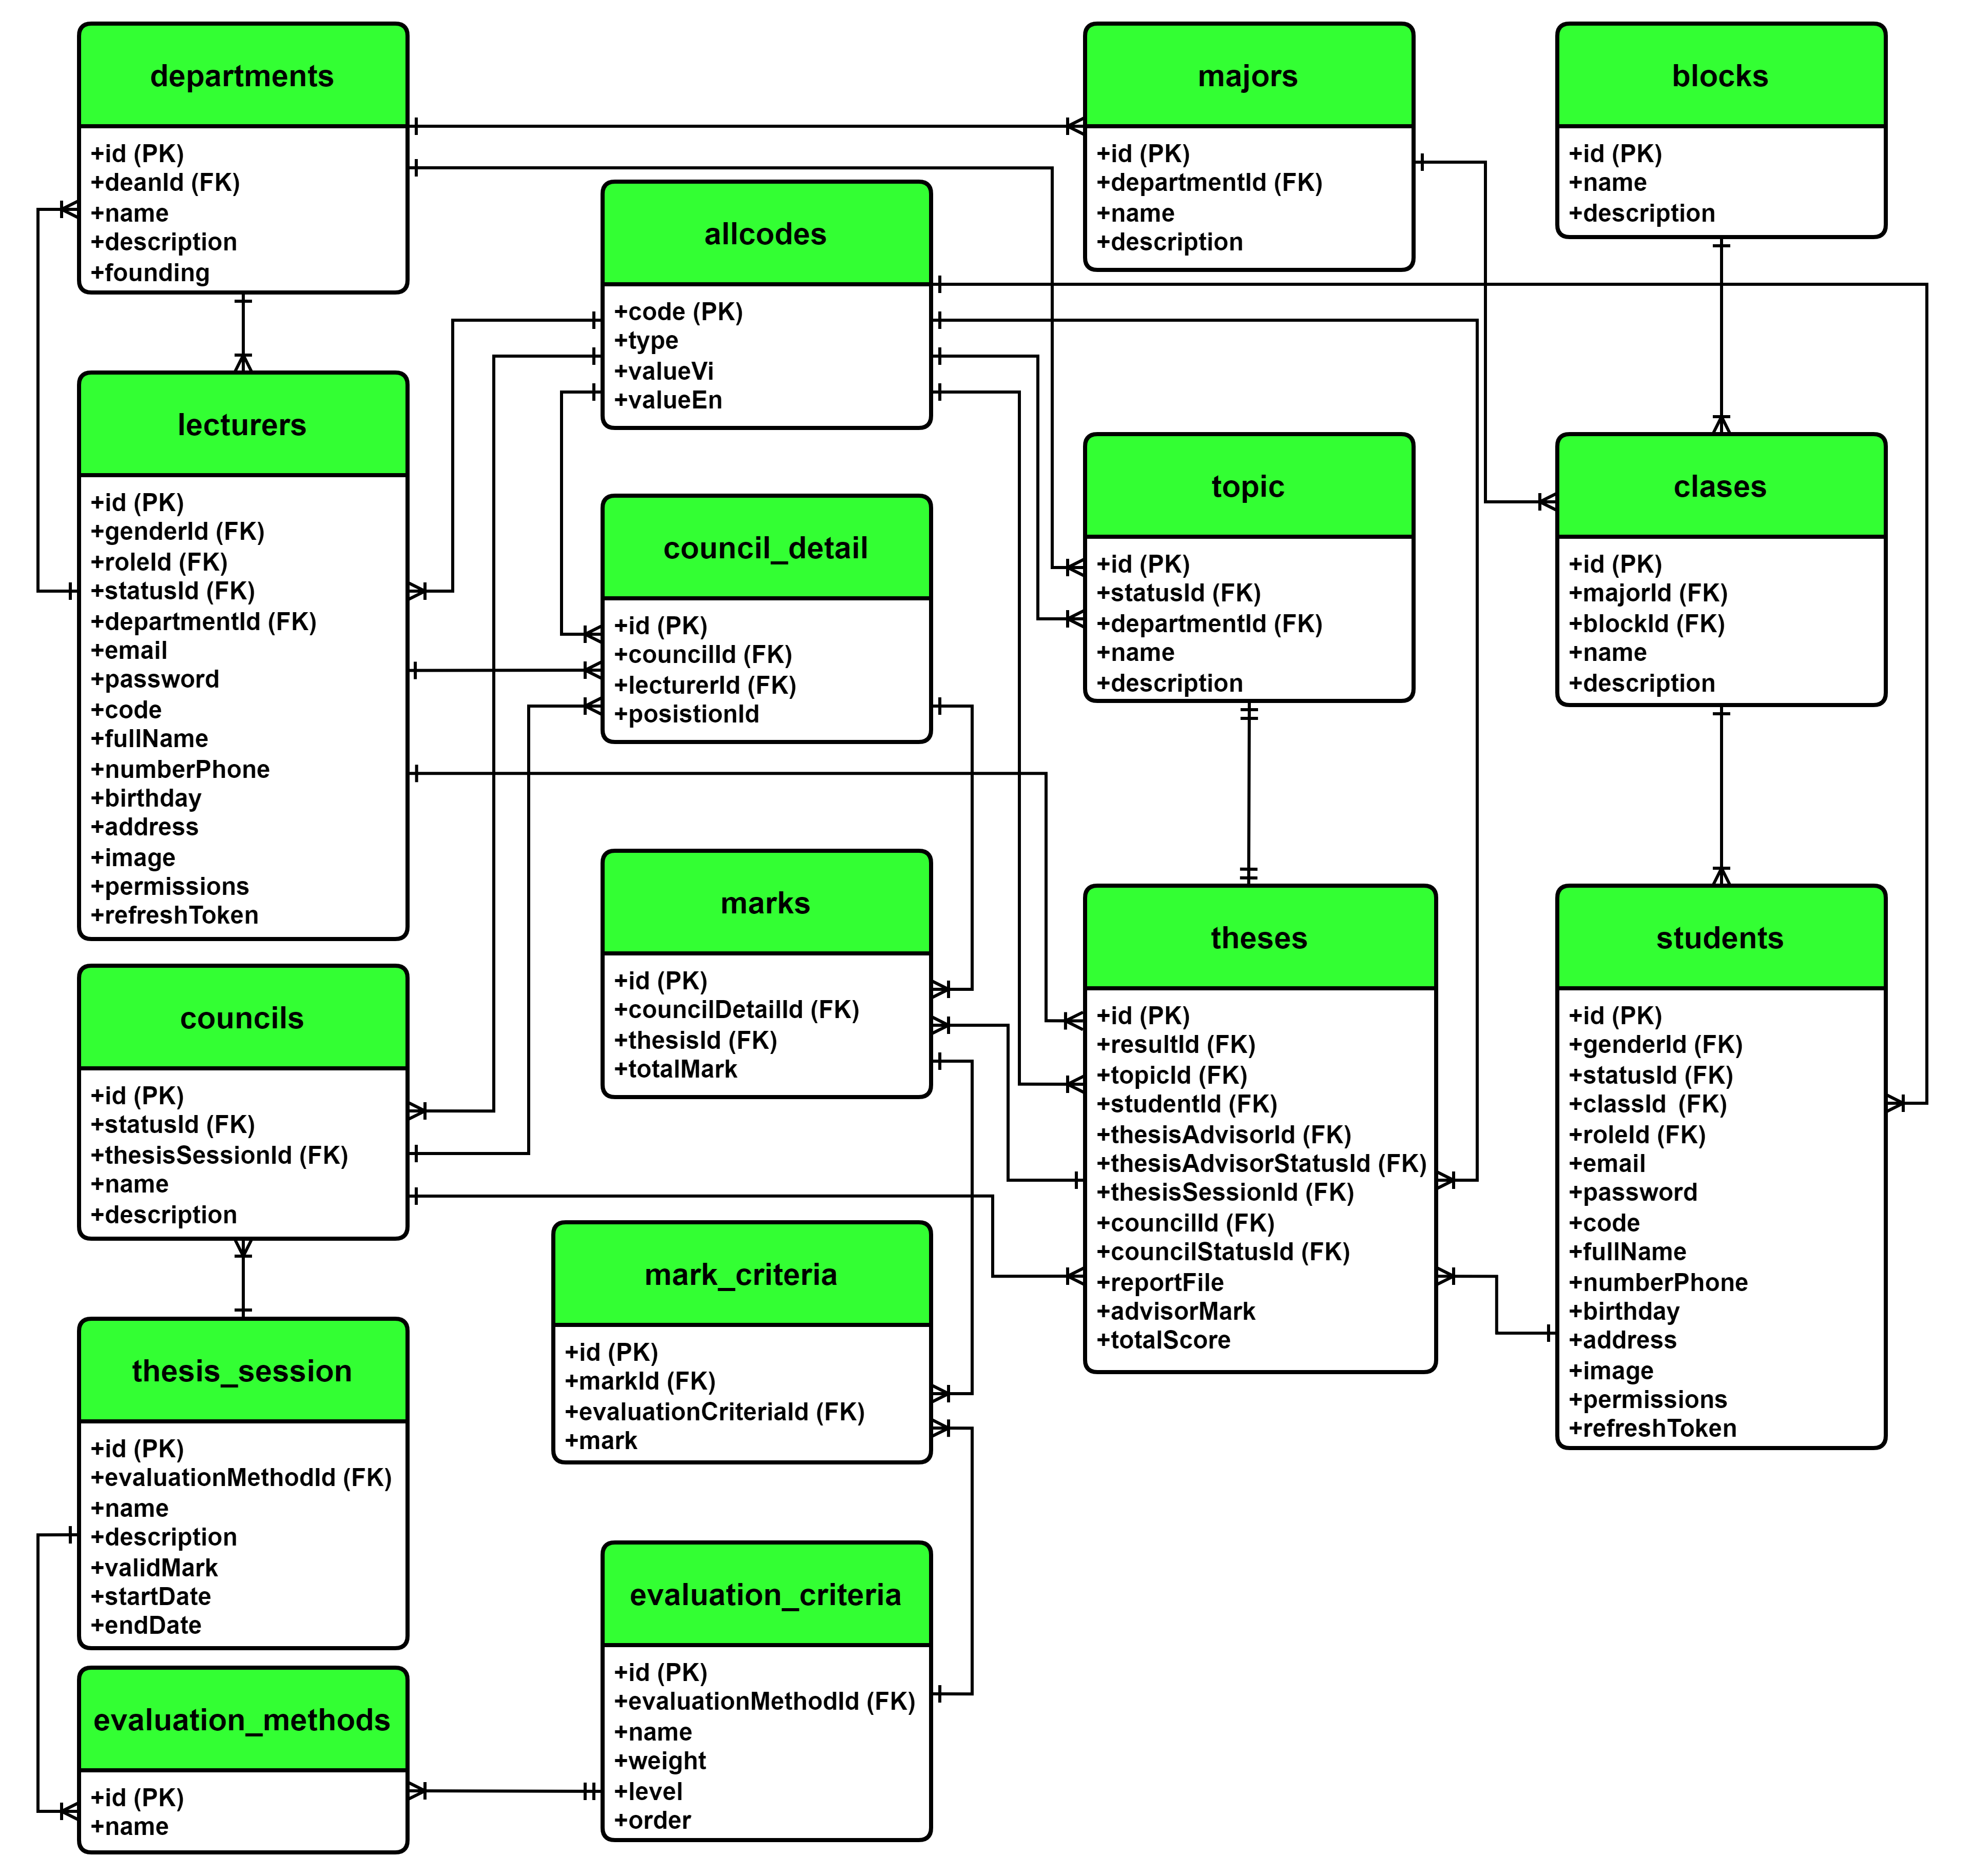

Hình 4.1 Mô hình ERD

### Mô tả vắn tắt các thực thể

|  |  |  |
| --- | --- | --- |
| **STT** | **Tên bảng** | **Mô tả** |
| 1 | allcodes | mã code (chức vụ, phân quyền, trạng thái,…) |
| 2 | blocks | khối |
| 3 | classes | lớp |
| 4 | councils | hội đồng |
| 5 | council_detail | chi tiết hội đồng (chức vụ trong hội đồng: chủ tịch, thư ký,...) |
| 6 | departments | bộ môn |
| 7 | evaluation_method | phương pháp đánh giá |
| 8 | evaluation_criteria | tiêu chí đánh giá (điểm chi tiết của phương pháp) |
| 9 | lecturers | giảng viên |
| 10 | majors | ngành |
| 11 | marks | điểm (điểm của chức vụ chấm cho đồ án) |
| 12 | mark_criteria | điểm chi tiêu chí (chi tiết của điểm) |
| 13 | students | sinh viên |
| 14 | theses | đồ án |
| 15 | thesis_session | khóa luận |
| 16 | topics | đề tài |

Bảng 4.1 Mô tả vắn tắt các thực thể mô hình ERD

## Mô hình Class Diagram

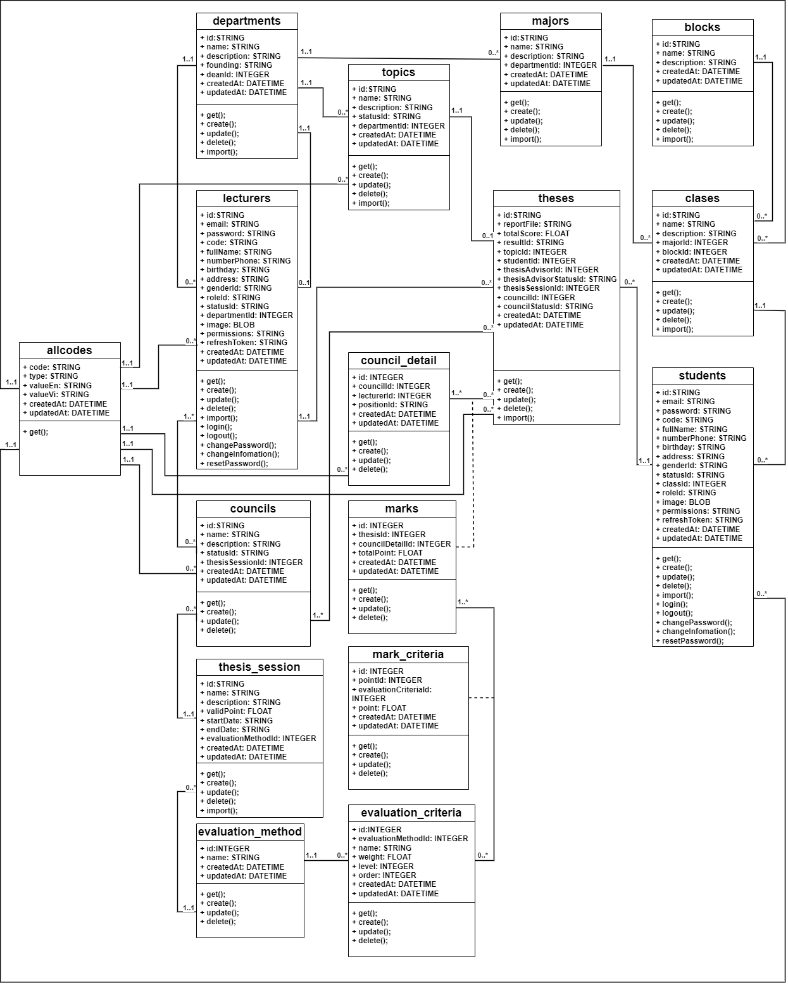

Hình 4.2 Mô hình Class Diagram

## Biểu đồ Use Case

### Biểu đồ Use Case tổng quát

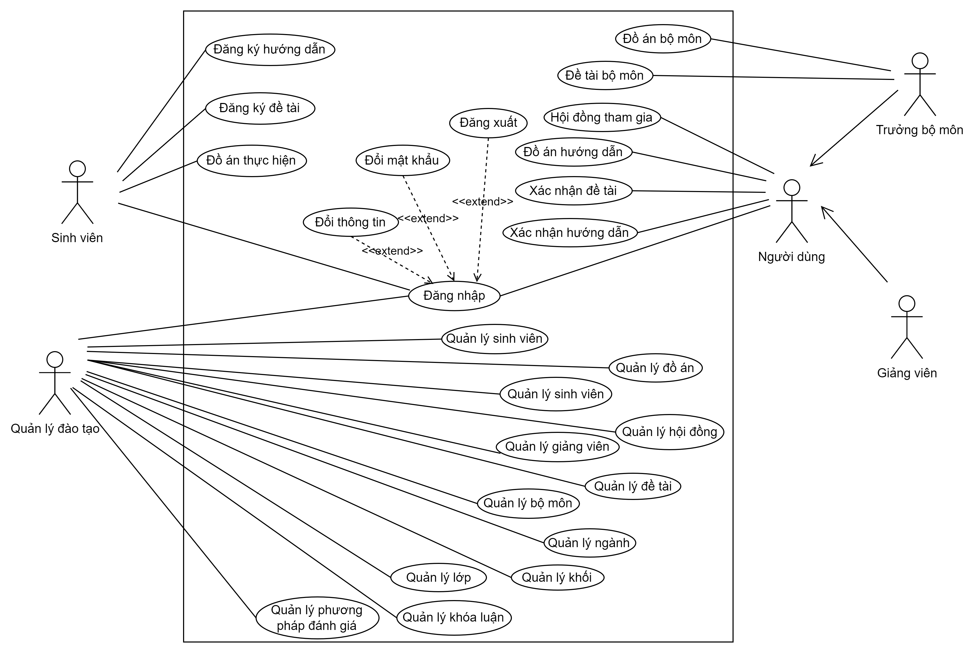

Hình 4.3 Biểu đồ Use Case tổng quát

### Biểu đồ Use Case phân rã và đặc tả chi tiết

#### Use Case: Đăng nhập

Đặc tả Use Case: Đăng xuất

|  |  |
| --- | --- |
| Tên Use Case: Đăng nhập | Mức quan trọng: Cao |
| Tác nhân chính: SV, GV, TBM, QLĐT | Loại Use Case: Chi tiết, cần thiết |
| Người liên quan và công việc quan tâm: Người dùng muốn đăng nhập vào hệ thống để thực hiện một số thao tác trên hệ thống. | |
| Mô tả tóm tắt: Use Case này mô tả xử lý đăng nhập vào hệ thống của một người dùng. | |
| Ràng buộc: Người dùng chọn chức năng đăng nhập từ trang chủ của hệ thống  Loại: Bên ngoài (External). | |
| Các mối quan hệ:   1. Kết hợp: Không có. 2. Bao hàm: Không có. 3. Mở rộng: Không có. 4. Tổng quát hóa: Không có. | |
| Các dòng sự kiện chính   1. Hệ thống hiển thị màn hình đăng nhập. 2. Người dùng chọn chức năng:  * Nếu người sử dụng nhập thông tin đăng nhập thì thực hiện 2.1: Xử lý đăng nhập.  1. Hệ thống hiển thị màn hình thông báo kết quả cho giao tác liên quan đến người dùng. | |
| Các dòng sự kiện con  2.1 Xử lý đăng nhập   * + 1. Kiểm tra thông tin tài khoản     2. Hiển thị thông báo đăng nhập thành công | |

Bảng 4.2 Đặc tả Use Case: Đăng xuất

#### Use Case: Đăng xuất

Đặc tả Use Case: Đăng xuất

|  |  |
| --- | --- |
| Tên Use Case: Đăng xuất | Mức quan trọng: Cao |
| Tác nhân chính: SV, GV, TBM, QLĐT | Loại Use Case: Chi tiết, cần thiết |
| Người liên quan và công việc quan tâm: Người dùng muốn đăng xuất khỏi hệ thống. | |
| Mô tả tóm tắt: Use Case này mô tả xử lý đăng xuất khỏi hệ thống của một người dùng. | |
| Ràng buộc: Người dùng chọn chức năng đăng xuất từ hệ thống.  Loại: Bên ngoài (External) | |
| Các mối quan hệ:   1. Kết hợp: Không có 2. Bao hàm: Không có 3. Mở rộng: Không có 4. Tổng quát hóa: Không có | |
| Các dòng sự kiện chính   1. Hệ thống hiển thị chức năng đăng xuất. 2. Người dùng chọn chức năng:  * Nếu người sử dụng chức năng đăng xuất thì thực hiện 2.1: Xử lý đăng xuất.  1. Hệ thống hiển thị màn hình thông báo kết quả cho giao tác liên quan đến người dùng. | |
| Các dòng sự kiện con  2.1 Xử lý đăng xuất   * + 1. Kiểm tra thông tin tài khoản.     2. Hiển thị thông báo đăng xuất thành công. | |

Bảng 4.3 Đặc tả Use Case: Đăng xuất

#### Use Case: Đổi thông tin

Đặc tả Use Case: Đổi thông tin

|  |  |
| --- | --- |
| Tên Use Case: Đổi thông tin | Mức quan trọng: Cao |
| Tác nhân chính: SV, GV, TBM, QLĐT | Loại Use Case: Chi tiết, cần thiết |
| Người liên quan và công việc quan tâm: Người dùng muốn đổi thông tin trên hệ thống. | |
| Mô tả tóm tắt: Use Case này mô tả xử lý đổi thông tin trên hệ thống của một người dùng. | |
| Ràng buộc: Người dùng chọn chức năng đổi thông tin từ hệ thống.  Loại: Bên ngoài (External) | |
| Các mối quan hệ:   1. Kết hợp: Không có 2. Bao hàm: Không có 3. Mở rộng: Không có 4. Tổng quát hóa: Không có | |
| Các dòng sự kiện chính   1. Hệ thống hiển thị chức năng đổi thông tin. 2. Người dùng chọn chức năng:  * Nếu người sử dụng chức năng đổi thông tin thì thực hiện 2.1: Xử lý đổi thông tin.  1. Hệ thống hiển thị màn hình thông báo kết quả cho giao tác liên quan đến người dùng. | |
| Các dòng sự kiện con  2.1 Xử lý đổi thông tin  2.1.1 Hệ thống hiển thị màn hình để người dùng nhập dữ liệu.  2.1.2 Nhập thông tin và nhấn xác nhận.  2.1.3 Hệ thống kiểm tra dữ liệu hợp lệ.  2.1.4 Hệ thống trả về thông báo. | |

Bảng 4.4 Đặc tả Use Case: Đổi thông tin

#### Use Case: Đổi mật khẩu

Đặc tả Use Case: Đổi mật khẩu

|  |  |
| --- | --- |
| Tên Use Case: Đổi mật khẩu | Mức quan trọng: Cao |
| Tác nhân chính: SV, GV, TBM, QLĐT | Loại Use Case: Chi tiết, cần thiết |
| Người liên quan và công việc quan tâm: Người dùng muốn đổi mật khẩu trên hệ thống. | |
| Mô tả tóm tắt: Use Case này mô tả xử lý đổi mật khẩu trên hệ thống của một người dùng. | |
| Ràng buộc: Người dùng chọn chức năng đổi mật khẩu từ hệ thống.  Loại: Bên ngoài (External) | |
| Các mối quan hệ:   1. Kết hợp: Không có 2. Bao hàm: Không có 3. Mở rộng: Không có 4. Tổng quát hóa: Không có | |
| Các dòng sự kiện chính   1. Hệ thống hiển thị chức năng đổi mật khẩu. 2. Người dùng chọn chức năng:  * Nếu người sử dụng chức năng đổi mật khẩu thì thực hiện 2.1: Xử lý đổi mật khẩu.  1. Hệ thống hiển thị màn hình thông báo kết quả cho giao tác liên quan đến người dùng. | |
| Các dòng sự kiện con  2.1 Xử lý đổi mật khẩu  2.1.1 Hệ thống hiển thị màn hình để người dùng nhập dữ liệu.  2.1.2 Nhập thông tin và nhấn xác nhận.  2.1.3 Hệ thống kiểm tra dữ liệu hợp lệ.  2.1.4 Hệ thống trả về thông báo. | |

Bảng 4.5 Đặc tả Use Case: Đổi mật khẩu

#### Use Case: Quản lý đề tài

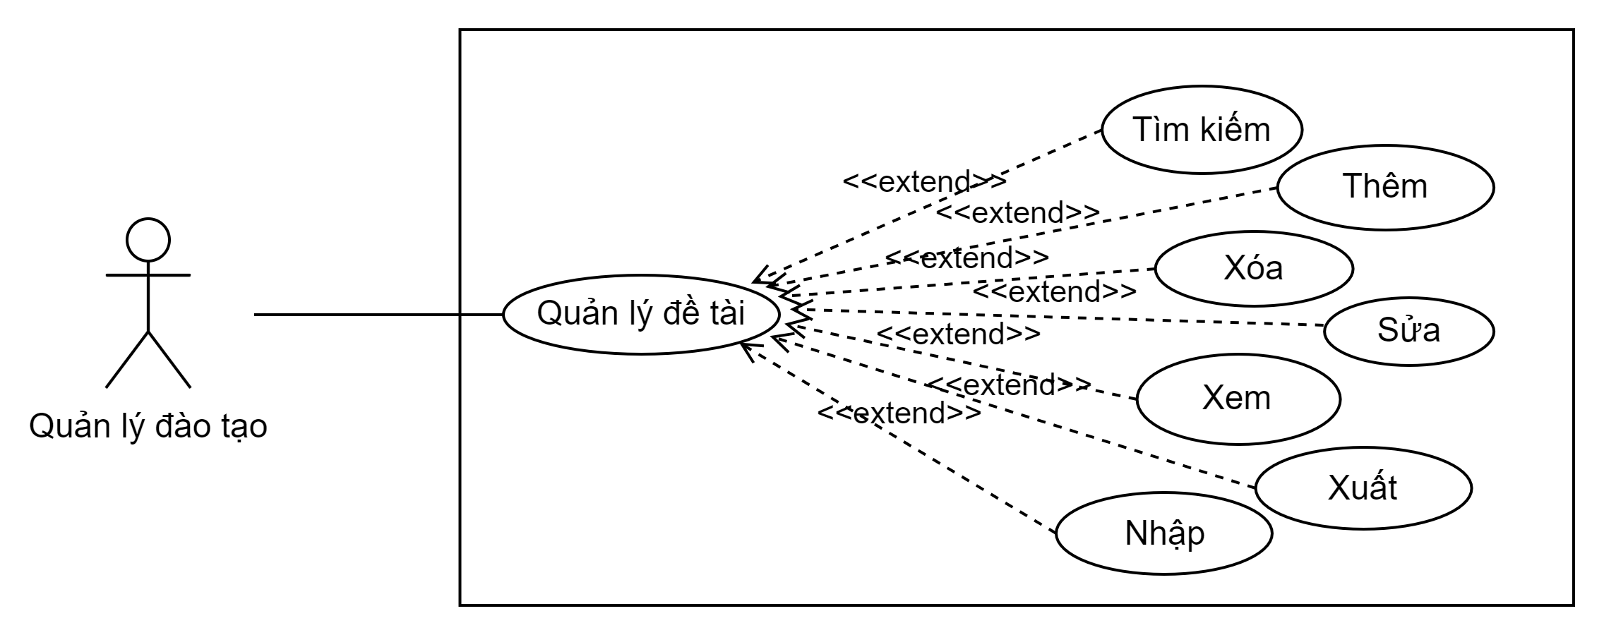

Hình 4.4 Biểu đồ Use Case phân rã Quản lý đề tài

Đặc tả Use Case: Quản lý đề tài (QLĐT)

|  |  |
| --- | --- |
| Tên Use Case: Quản lý đề tài | Mức quan trọng: Cao |
| Tác nhân chính: QLĐT | Loại Use Case: Chi tiết, cần thiết |
| Người liên quan và công việc quan tâm: Người dùng muốn thực hiện một số thao tác liên quan đến quản lý đề tài trên hệ thống. | |
| Mô tả tóm tắt: Use Case này mô tả xử lý quản lý đề tài trên hệ thống của một người dùng. | |
| Ràng buộc: Người dùng chọn chức năng “Đề tài” từ trang quản lý của hệ thống  Loại: Bên ngoài (External) | |
| Các mối quan hệ:   1. Kết hợp: Không có 2. Bao hàm: Không có 3. Mở rộng: Không có 4. Tổng quát hóa: Không có | |
| Các dòng sự kiện chính   1. Hệ thống hiển thị màn hình quản lý đề tài 2. Người dùng chọn chức năng:  * Nếu người sử dụng nhập thông tin tìm kiếm thì thực hiện 2.1: Xử lý tìm kiếm. * Nếu người sử dụng chọn “Thêm” thì thực hiện 2.2: Xử lý thêm dữ liệu. * Nếu người sử dụng chọn “Sửa” thì thực hiện 2.3: Xử lý sửa dữ liệu. * Nếu người sử dụng chọn “Xem” thì thực hiện 2.4: Xử lý xem dữ liệu. * Nếu người sử dụng chọn “Xóa” thì thực hiện 2.5: Xử lý xóa dữ liệu. * Nếu người sử dụng chọn “Xuất” thì thực hiện 2.6: Xử lý xuất dữ liệu. * Nếu người sử dụng chọn “Nhập” thì thực hiện 2.7: Xử lý nhập dữ liệu.  1. Hệ thống hiển thị màn hình thông báo kết quả cho giao tác liên quan đến người dùng. | |
| Các dòng sự kiện con  2.1 Xử lý tìm kiếm  2.1.1 Nhập thông tin tìm kiếm và chọn tìm kiếm.  2.1.2 Hệ thống kiểm tra dữ liệu hợp lệ.  2.1.3 Hiển thị thông tin tìm kiếm.  2.2 Xử lý thêm dữ liệu.  2.2.1 Hệ thống hiển thị màn hình để người dùng nhập dữ liệu.  2.2.2 Nhập thông tin và nhấn xác nhận.  2.2.3 Hệ thống kiểm tra dữ liệu hợp lệ.  2.2.4 Hệ thống trả về thông báo.  2.3 Xử lý sửa dữ liệu.  2.3.1 Hệ thống hiển thị màn hình để người dùng nhập dữ liệu.  2.3.2 Nhập thông tin và nhấn xác nhận.  2.3.3 Hệ thống kiểm tra dữ liệu hợp lệ.  2.3.4 Hệ thống trả về thông báo.  2.4 Xử lý xem dữ liệu.  2.4.1 Hệ thống hiển thị màn hình để người xem dữ liệu.  2.4.2 Hệ thống kiểm tra dữ liệu hợp lệ.  2.4.3 Hiển thị thông tin.  2.5 Xử lý xóa dữ liệu.  2.5.1 Hệ thống hiển thị màn hình để người dùng xác nhận xóa dữ liệu  2.5.2 Người dùng chọn chức năng xác nhận.  2.5.3 Hệ thống kiểm tra dữ liệu hợp lệ.  2.5.4 Hệ thống trả về thông báo.  2.6 Xử lý xuất dữ liệu.  2.6.1 Hiển thị nội dung tải xuống.  2.7 Xử lý nhập dữ liệu.  2.7.1 Hệ thống hiển thị màn hình để người dùng nhập file.  2.7.2 Người dùng nhập file excel và chọn chức năng xác nhận.  2.7.3 Hệ thống kiểm tra dữ liệu hợp lệ.  2.7.4 Hệ thống trả về thông báo. | |

Bảng 4.6 Đặc tả Use Case: Quản lý đề tài

#### Use Case: Quản lý sinh viên

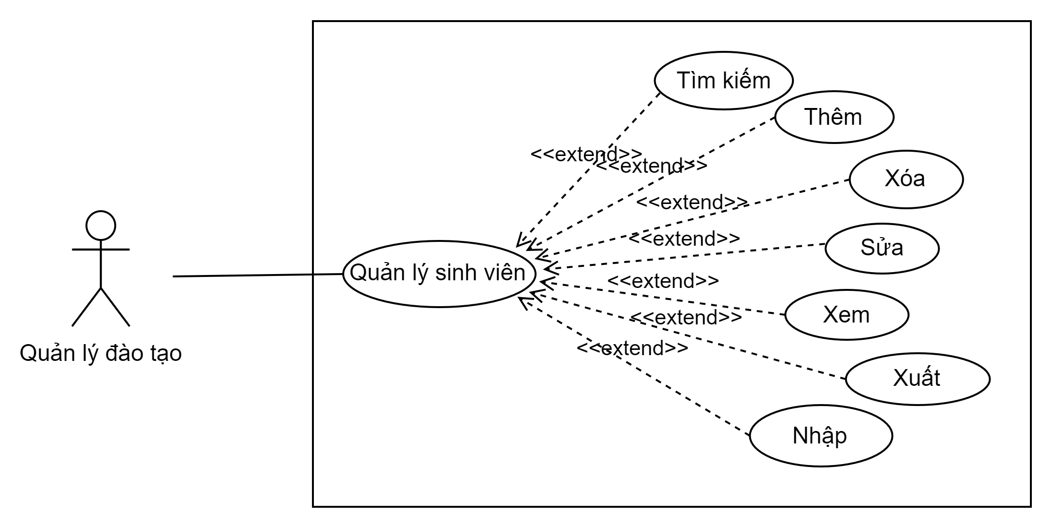

Hình 4.5 Biểu đồ Use Case phân rã Quản lý sinh viên

Đặc tả Use Case: Quản lý sinh viên (QLĐT)

|  |  |
| --- | --- |
| Tên Use Case: Quản lý sinh viên | Mức quan trọng: Cao |
| Tác nhân chính: QLĐT | Loại Use Case: Chi tiết, cần thiết |
| Người liên quan và công việc quan tâm: Người dùng muốn thực hiện một số thao tác liên quan đến quản lý sinh viên trên hệ thống. | |
| Mô tả tóm tắt: Use Case này mô tả xử lý quản lý sinh viên trên hệ thống của một người dùng. | |
| Ràng buộc: Người dùng chọn chức năng “Sinh viên” từ trang quản lý của hệ thống  Loại: Bên ngoài (External) | |
| Các mối quan hệ:   1. Kết hợp: Không có 2. Bao hàm: Không có 3. Mở rộng: Không có 4. Tổng quát hóa: Không có | |
| Các dòng sự kiện chính   1. Hệ thống hiển thị màn hình quản lý sinh viên 2. Người dùng chọn chức năng:  * Nếu người sử dụng nhập thông tin tìm kiếm thì thực hiện 2.1: Xử lý tìm kiếm. * Nếu người sử dụng chọn “Thêm” thì thực hiện 2.2: Xử lý thêm dữ liệu. * Nếu người sử dụng chọn “Sửa” thì thực hiện 2.3: Xử lý sửa dữ liệu. * Nếu người sử dụng chọn “Xem” thì thực hiện 2.4: Xử lý xem dữ liệu. * Nếu người sử dụng chọn “Xóa” thì thực hiện 2.5: Xử lý xóa dữ liệu. * Nếu người sử dụng chọn “Xuất” thì thực hiện 2.6: Xử lý xuất dữ liệu. * Nếu người sử dụng chọn “Nhập” thì thực hiện 2.7: Xử lý nhập dữ liệu.  1. Hệ thống hiển thị màn hình thông báo kết quả cho giao tác liên quan đến người dùng. | |
| Các dòng sự kiện con  2.1 Xử lý tìm kiếm  2.1.1 Nhập thông tin tìm kiếm và chọn tìm kiếm.  2.1.2 Hệ thống kiểm tra dữ liệu hợp lệ.  2.1.3 Hiển thị thông tin tìm kiếm.  2.2 Xử lý thêm dữ liệu.  2.2.1 Hệ thống hiển thị màn hình để người dùng nhập dữ liệu.  2.2.2 Nhập thông tin và nhấn xác nhận.  2.2.3 Hệ thống kiểm tra dữ liệu hợp lệ.  2.2.4 Hệ thống trả về thông báo.  2.3 Xử lý sửa dữ liệu.  2.3.1 Hệ thống hiển thị màn hình để người dùng nhập dữ liệu.  2.3.2 Nhập thông tin và nhấn xác nhận.  2.3.3 Hệ thống kiểm tra dữ liệu hợp lệ.  2.3.4 Hệ thống trả về thông báo.  2.4 Xử lý xem dữ liệu.  2.4.1 Hệ thống hiển thị màn hình để người xem dữ liệu.  2.4.2 Hệ thống kiểm tra dữ liệu hợp lệ.  2.4.3 Hiển thị thông tin.  2.5 Xử lý xóa dữ liệu.  2.5.1 Hệ thống hiển thị màn hình để người dùng xác nhận xóa dữ liệu  2.5.2 Người dùng chọn chức năng xác nhận.  2.5.3 Hệ thống kiểm tra dữ liệu hợp lệ.  2.5.4 Hệ thống trả về thông báo.  2.6 Xử lý xuất dữ liệu.  2.6.1 Hiển thị nội dung tải xuống.  2.7 Xử lý nhập dữ liệu.  2.7.1 Hệ thống hiển thị màn hình để người dùng nhập file.  2.7.2 Người dùng nhập file excel và chọn chức năng xác nhận.  2.7.3 Hệ thống kiểm tra dữ liệu hợp lệ.  2.7.4 Hệ thống trả về thông báo. | |

Bảng 4.7 Đặc tả Use Case: Quản lý sinh viên (QLĐT)

#### Use Case: Quản lý giảng viên

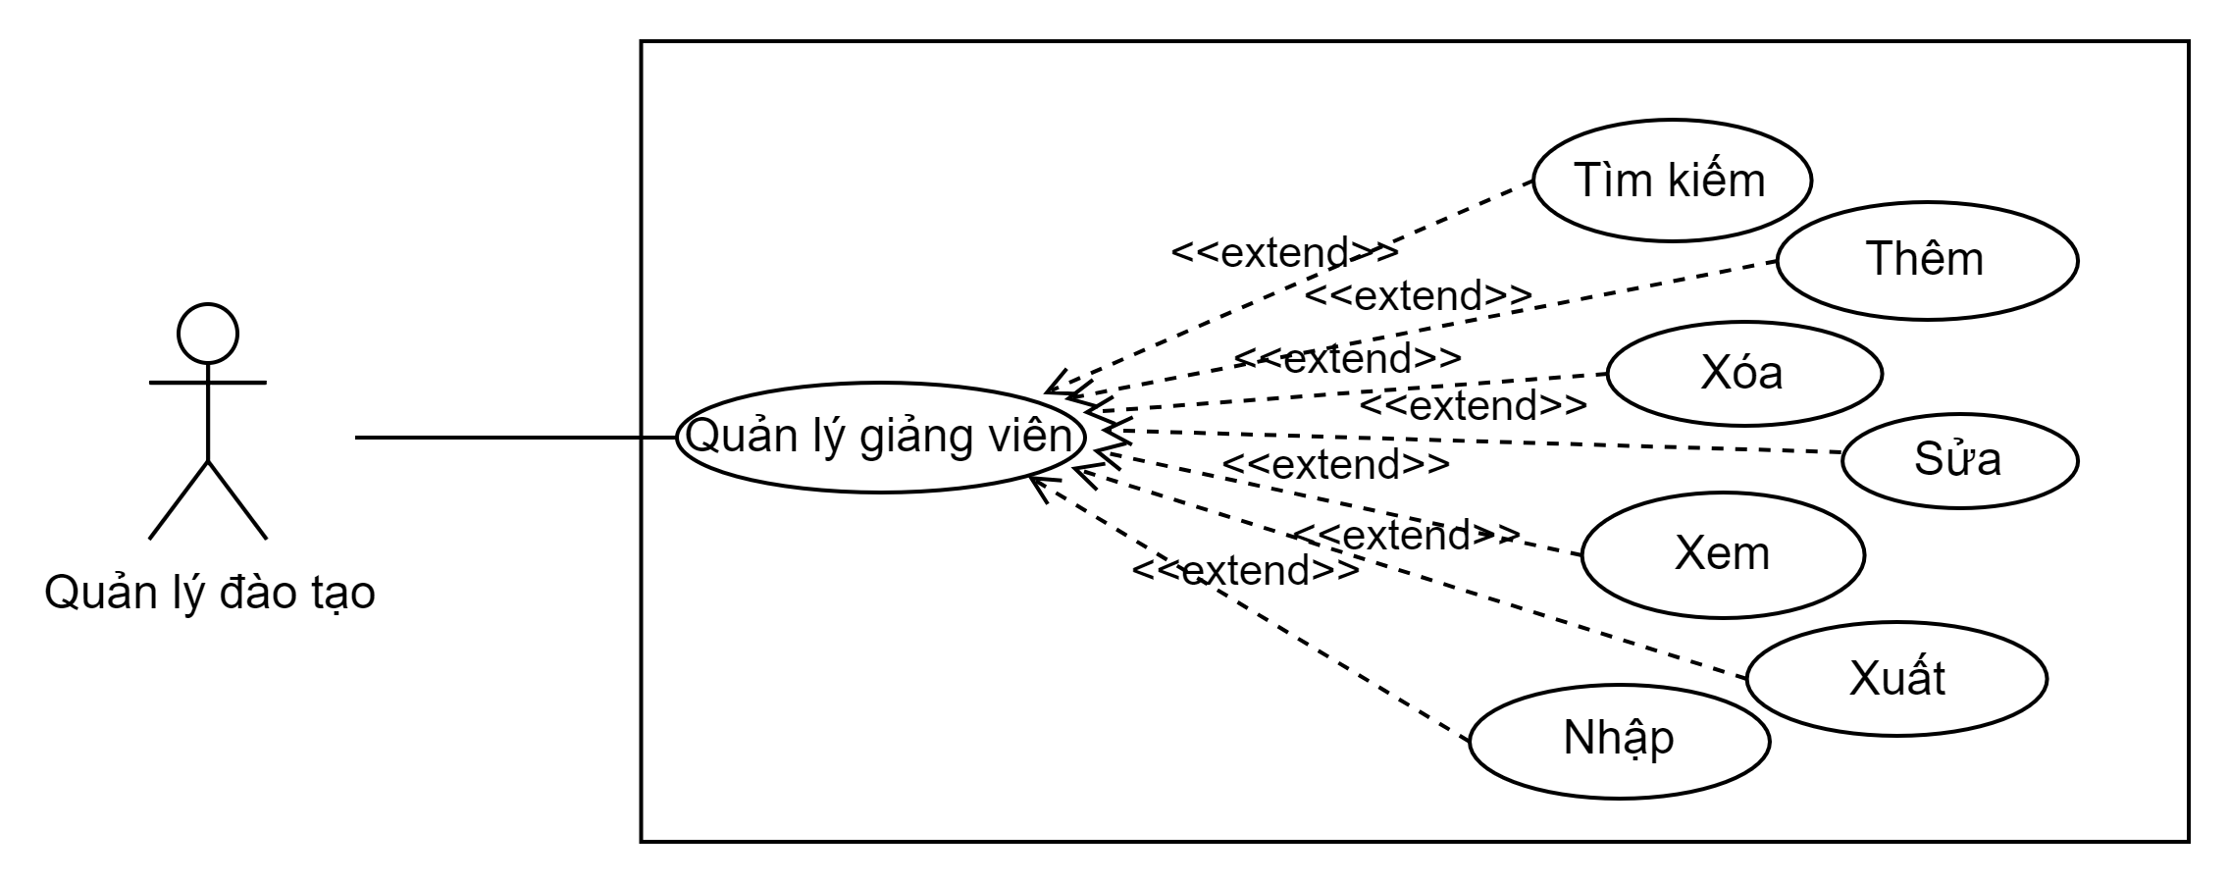

Hình 4.6 Biểu đồ Use Case phân rã Quản lý giảng viên

Đặc tả Use Case: Quản lý giảng viên (QLĐT)

|  |  |
| --- | --- |
| Tên Use Case: Quản lý giảng viên | Mức quan trọng: Cao |
| Tác nhân chính: QLĐT | Loại Use Case: Chi tiết, cần thiết |
| Người liên quan và công việc quan tâm: Người dùng muốn thực hiện một số thao tác liên quan đến quản lý giảng viên trên hệ thống. | |
| Mô tả tóm tắt: Use Case này mô tả xử lý quản lý giảng viên trên hệ thống của một người dùng. | |
| Ràng buộc: Người dùng chọn chức năng “Giảng viên” từ trang quản lý của hệ thống  Loại: Bên ngoài (External) | |
| Các mối quan hệ:   1. Kết hợp: Không có 2. Bao hàm: Không có 3. Mở rộng: Không có 4. Tổng quát hóa: Không có | |
| Các dòng sự kiện chính   1. Hệ thống hiển thị màn hình quản lý sinh viên 2. Người dùng chọn chức năng:  * Nếu người sử dụng nhập thông tin tìm kiếm thì thực hiện 2.1: Xử lý tìm kiếm. * Nếu người sử dụng chọn “Thêm” thì thực hiện 2.2: Xử lý thêm dữ liệu. * Nếu người sử dụng chọn “Sửa” thì thực hiện 2.3: Xử lý sửa dữ liệu. * Nếu người sử dụng chọn “Xem” thì thực hiện 2.4: Xử lý xem dữ liệu. * Nếu người sử dụng chọn “Xóa” thì thực hiện 2.5: Xử lý xóa dữ liệu. * Nếu người sử dụng chọn “Xuất” thì thực hiện 2.6: Xử lý xuất dữ liệu. * Nếu người sử dụng chọn “Nhập” thì thực hiện 2.7: Xử lý nhập dữ liệu.  1. Hệ thống hiển thị màn hình thông báo kết quả cho giao tác liên quan đến người dùng. | |
| Các dòng sự kiện con  2.1 Xử lý tìm kiếm  2.1.1 Nhập thông tin tìm kiếm và chọn tìm kiếm.  2.1.2 Hệ thống kiểm tra dữ liệu hợp lệ.  2.1.3 Hiển thị thông tin tìm kiếm.  2.2 Xử lý thêm dữ liệu.  2.2.1 Hệ thống hiển thị màn hình để người dùng nhập dữ liệu.  2.2.2 Nhập thông tin và nhấn xác nhận.  2.2.3 Hệ thống kiểm tra dữ liệu hợp lệ.  2.2.4 Hệ thống trả về thông báo.  2.3 Xử lý sửa dữ liệu.  2.3.1 Hệ thống hiển thị màn hình để người dùng nhập dữ liệu.  2.3.2 Nhập thông tin và nhấn xác nhận.  2.3.3 Hệ thống kiểm tra dữ liệu hợp lệ.  2.3.4 Hệ thống trả về thông báo.  2.4 Xử lý xem dữ liệu.  2.4.1 Hệ thống hiển thị màn hình để người xem dữ liệu.  2.4.2 Hệ thống kiểm tra dữ liệu hợp lệ.  2.4.3 Hiển thị thông tin.  2.5 Xử lý xóa dữ liệu.  2.5.1 Hệ thống hiển thị màn hình để người dùng xác nhận xóa dữ liệu  2.5.2 Người dùng chọn chức năng xác nhận.  2.5.3 Hệ thống kiểm tra dữ liệu hợp lệ.  2.5.4 Hệ thống trả về thông báo.  2.6 Xử lý xuất dữ liệu.  2.6.1 Hiển thị nội dung tải xuống.  2.7 Xử lý nhập dữ liệu.  2.7.1 Hệ thống hiển thị màn hình để người dùng nhập file.  2.7.2 Người dùng nhập file excel và chọn chức năng xác nhận.  2.7.3 Hệ thống kiểm tra dữ liệu hợp lệ.  2.7.4 Hệ thống trả về thông báo. | |

Bảng 4.8 Đặc tả Use Case: Quản lý giảng viên (QLĐT)

#### Use Case: Quản lý hội đồng

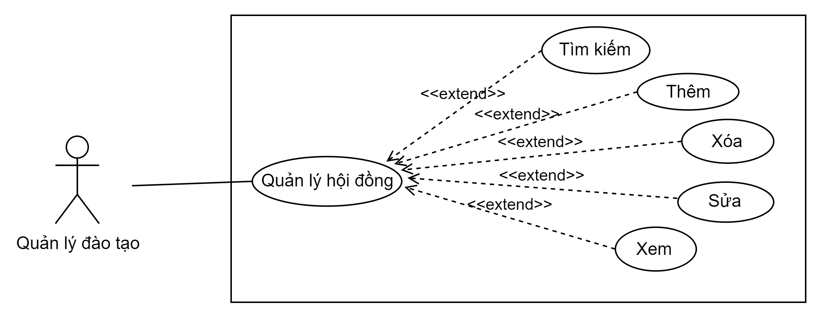

Hình 4.7 Biểu đồ Use Case phân rã Quản lý hội đồng

Đặc tả Use Case: Quản lý hội đồng (QLĐT)

|  |  |
| --- | --- |
| Tên Use Case: Quản lý hội đồng | Mức quan trọng: Cao |
| Tác nhân chính: QLĐT | Loại Use Case: Chi tiết, cần thiết |
| Người liên quan và công việc quan tâm: Người dùng muốn thực hiện một số thao tác liên quan đến quản lý hội đồng trên hệ thống. | |
| Mô tả tóm tắt: Use Case này mô tả xử lý quản lý hội đồng trên hệ thống của một người dùng. | |
| Ràng buộc: Người dùng chọn chức năng “Hội đồng” từ trang quản lý của hệ thống  Loại: Bên ngoài (External) | |
| Các mối quan hệ:   1. Kết hợp: Không có 2. Bao hàm: Không có 3. Mở rộng: Không có 4. Tổng quát hóa: Không có | |
| Các dòng sự kiện chính   1. Hệ thống hiển thị màn hình quản lý hội đồng 2. Người dùng chọn chức năng:  * Nếu người sử dụng nhập thông tin tìm kiếm thì thực hiện 2.1: Xử lý tìm kiếm. * Nếu người sử dụng chọn “Thêm” thì thực hiện 2.2: Xử lý thêm dữ liệu. * Nếu người sử dụng chọn “Sửa” thì thực hiện 2.3: Xử lý sửa dữ liệu. * Nếu người sử dụng chọn “Xem” thì thực hiện 2.4: Xử lý xem dữ liệu. * Nếu người sử dụng chọn “Xóa” thì thực hiện 2.5: Xử lý xóa dữ liệu. * Nếu người sử dụng chọn “Xuất” thì thực hiện 2.6: Xử lý xuất dữ liệu.  1. Hệ thống hiển thị màn hình thông báo kết quả cho giao tác liên quan đến người dùng. | |
| Các dòng sự kiện con  2.1 Xử lý tìm kiếm  2.1.1 Nhập thông tin tìm kiếm và chọn tìm kiếm.  2.1.2 Hệ thống kiểm tra dữ liệu hợp lệ.  2.1.3 Hiển thị thông tin tìm kiếm.  2.2 Xử lý thêm dữ liệu.  2.2.1 Hệ thống hiển thị màn hình để người dùng nhập dữ liệu.  2.2.2 Nhập thông tin và nhấn xác nhận.  2.2.3 Hệ thống kiểm tra dữ liệu hợp lệ.  2.2.4 Hệ thống trả về thông báo.  2.3 Xử lý sửa dữ liệu.  2.3.1 Hệ thống hiển thị màn hình để người dùng nhập dữ liệu.  2.3.2 Nhập thông tin và nhấn xác nhận.  2.3.3 Hệ thống kiểm tra dữ liệu hợp lệ.  2.3.4 Hệ thống trả về thông báo.  2.4 Xử lý xem dữ liệu.  2.4.1 Hệ thống hiển thị màn hình để người xem dữ liệu.  2.4.2 Hệ thống kiểm tra dữ liệu hợp lệ.  2.4.3 Hiển thị thông tin.  2.5 Xử lý xóa dữ liệu.  2.5.1 Hệ thống hiển thị màn hình để người dùng xác nhận xóa dữ liệu  2.5.2 Người dùng chọn chức năng xác nhận.  2.5.3 Hệ thống kiểm tra dữ liệu hợp lệ.  2.5.4 Hệ thống trả về thông báo. | |

Bảng 4.9 Đặc tả Use Case: Quản lý hội đồng (QLĐT)

#### Use Case: Quản lý đồ án

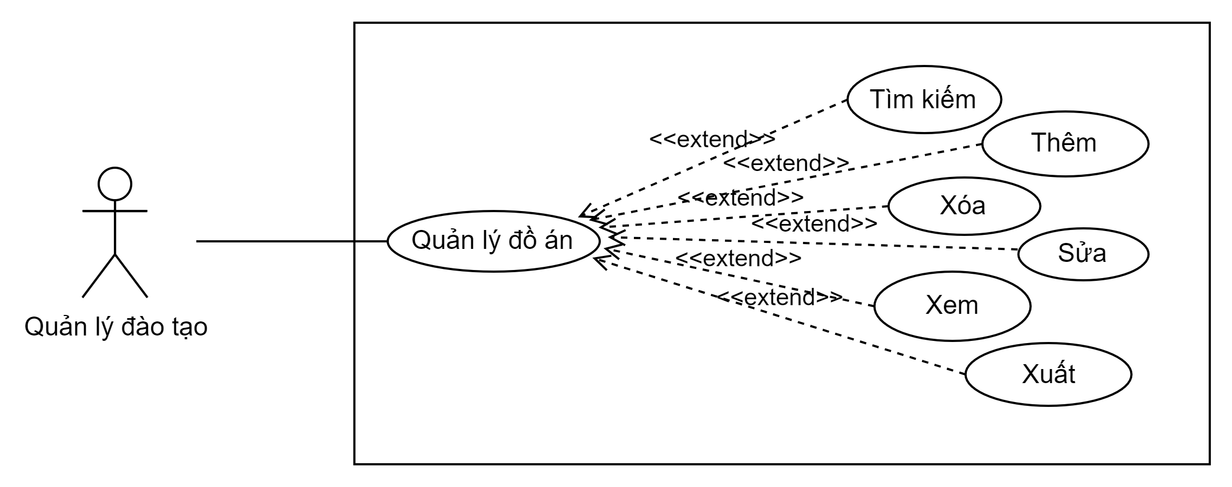

Hình 4.8 Biểu đồ Use Case phân rã Quản lý đồ án

Đặc tả Use Case: Quản lý đồ án (QLĐT)

|  |  |
| --- | --- |
| Tên Use Case: Quản lý đồ án | Mức quan trọng: Cao |
| Tác nhân chính: QLĐT | Loại Use Case: Chi tiết, cần thiết |
| Người liên quan và công việc quan tâm: Người dùng muốn thực hiện một số thao tác liên quan đến quản lý đồ án trên hệ thống. | |
| Mô tả tóm tắt: Use Case này mô tả xử lý quản lý đồ án trên hệ thống của một người dùng. | |
| Ràng buộc: Người dùng chọn chức năng “Đồ án” từ trang quản lý của hệ thống  Loại: Bên ngoài (External) | |
| Các mối quan hệ:   1. Kết hợp: Không có 2. Bao hàm: Không có 3. Mở rộng: Không có 4. Tổng quát hóa: Không có | |
| Các dòng sự kiện chính   1. Hệ thống hiển thị màn hình quản lý đồ án 2. Người dùng chọn chức năng:  * Nếu người sử dụng nhập thông tin tìm kiếm thì thực hiện 2.1: Xử lý tìm kiếm. * Nếu người sử dụng chọn “Thêm” thì thực hiện 2.2: Xử lý thêm dữ liệu. * Nếu người sử dụng chọn “Sửa” thì thực hiện 2.3: Xử lý sửa dữ liệu. * Nếu người sử dụng chọn “Xem” thì thực hiện 2.4: Xử lý xem dữ liệu. * Nếu người sử dụng chọn “Xóa” thì thực hiện 2.5: Xử lý xóa dữ liệu.  1. Hệ thống hiển thị màn hình thông báo kết quả cho giao tác liên quan đến người dùng. | |
| Các dòng sự kiện con  2.1 Xử lý tìm kiếm  2.1.1 Nhập thông tin tìm kiếm và chọn tìm kiếm.  2.1.2 Hệ thống kiểm tra dữ liệu hợp lệ.  2.1.3 Hiển thị thông tin tìm kiếm.  2.2 Xử lý thêm dữ liệu.  2.2.1 Hệ thống hiển thị màn hình để người dùng nhập dữ liệu.  2.2.2 Nhập thông tin và nhấn xác nhận.  2.2.3 Hệ thống kiểm tra dữ liệu hợp lệ.  2.2.4 Hệ thống trả về thông báo.  2.3 Xử lý sửa dữ liệu.  2.3.1 Hệ thống hiển thị màn hình để người dùng nhập dữ liệu.  2.3.2 Nhập thông tin và nhấn xác nhận.  2.3.3 Hệ thống kiểm tra dữ liệu hợp lệ.  2.3.4 Hệ thống trả về thông báo.  2.4 Xử lý xem dữ liệu.  2.4.1 Hệ thống hiển thị màn hình để người xem dữ liệu.  2.4.2 Hệ thống kiểm tra dữ liệu hợp lệ.  2.4.3 Hiển thị thông tin.  2.5 Xử lý xóa dữ liệu.  2.5.1 Hệ thống hiển thị màn hình để người dùng xác nhận xóa dữ liệu  2.5.2 Người dùng chọn chức năng xác nhận.  2.5.3 Hệ thống kiểm tra dữ liệu hợp lệ.  2.5.4 Hệ thống trả về thông báo.  2.6 Xử lý xuất dữ liệu.  2.6.1 Hiển thị nội dung tải xuống. | |

Bảng 4.10 Đặc tả Use Case: Quản lý đồ án (QLĐT)

#### Use Case: Đăng ký hướng dẫn

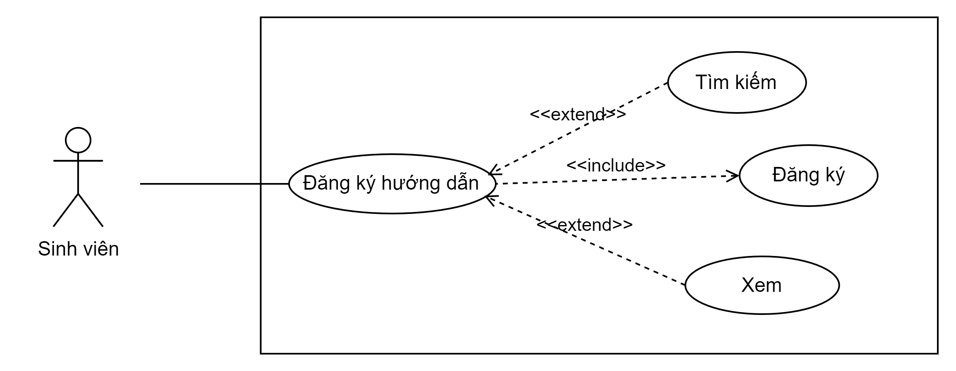

Hình 4.9 Biểu đồ Use Case phân rã Đăng ký hướng dẫn

Đặc tả Use Case: Đăng ký hướng dẫn (SV)

|  |  |
| --- | --- |
| Tên Use Case: Đăng ký hướng dẫn | Mức quan trọng: Cao |
| Tác nhân chính: SV | Loại Use Case: Chi tiết, cần thiết |
| Người liên quan và công việc quan tâm: Người dùng muốn thực hiện một số thao tác liên quan đến đăng ký hướng dẫn trên hệ thống. | |
| Mô tả tóm tắt: Use Case này mô tả xử lý đăng ký hướng dẫn trên hệ thống của một người dùng. | |
| Ràng buộc: Người dùng chọn chức năng “Đăng ký hướng dẫn” từ trang quản lý của hệ thống  Loại: Bên ngoài (External) | |
| Các mối quan hệ:   1. Kết hợp: Không có 2. Bao hàm: Không có 3. Mở rộng: Không có 4. Tổng quát hóa: Không có | |
| Các dòng sự kiện chính   1. Hệ thống hiển thị màn hình đăng ký hướng dẫn 2. Người dùng chọn chức năng:  * Nếu người sử dụng nhập thông tin tìm kiếm thì thực hiện 2.1: Xử lý tìm kiếm. * Nếu người sử dụng chọn “Đăng ký” thì thực hiện 2.2: Xử lý đăng ký hướng dẫn. * Nếu người sử dụng chọn “Xem” thì thực hiện 2.3: Xử lý xem dữ liệu.  1. Hệ thống hiển thị màn hình thông báo kết quả cho giao tác liên quan đến người dùng. | |
| Các dòng sự kiện con  2.1 Xử lý tìm kiếm  2.1.1 Nhập thông tin tìm kiếm và chọn tìm kiếm.  2.1.2 Hệ thống kiểm tra dữ liệu hợp lệ.  2.1.3 Hiển thị thông tin tìm kiếm.  2.2 Xử lý đăng ký hướng dẫn.  2.2.1 Nhấn đăng ký.  2.2.2 Hệ thống kiểm tra dữ liệu hợp lệ.  2.2.3 Hệ thống trả về thông báo.  2.3 Xử lý xem dữ liệu.  2.3.1 Hệ thống hiển thị màn hình để người xem dữ liệu.  2.3.2 Hệ thống kiểm tra dữ liệu hợp lệ.  2.3.3 Hiển thị thông tin. | |

Bảng 4.11 Đặc tả Use Case: Đăng ký hướng dẫn (SV)

#### Use Case: Đăng ký đề tài

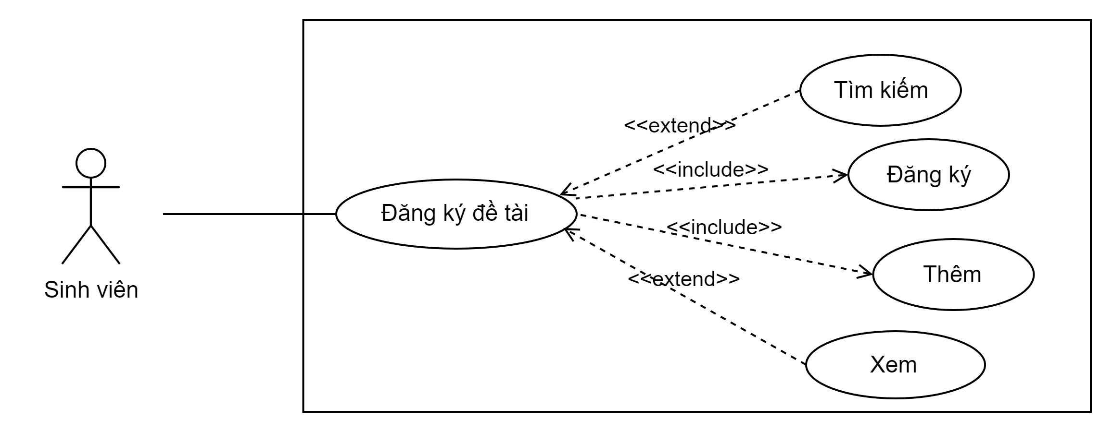

Hình 4.10 Biểu đồ Use Case phân rã Đăng ký đề tài

Đặc tả Use Case: Đăng ký đề tài (SV)

|  |  |
| --- | --- |
| Tên Use Case: Đăng ký đề tài | Mức quan trọng: Cao |
| Tác nhân chính: SV | Loại Use Case: Chi tiết, cần thiết |
| Người liên quan và công việc quan tâm: Người dùng muốn thực hiện một số thao tác liên quan đến đăng ký đề tài trên hệ thống. | |
| Mô tả tóm tắt: Use Case này mô tả xử lý đăng ký đề tài trên hệ thống của một người dùng. | |
| Ràng buộc: Người dùng chọn chức năng “Đăng ký đề tài” từ trang quản lý của hệ thống  Loại: Bên ngoài (External) | |
| Các mối quan hệ:   1. Kết hợp: Không có 2. Bao hàm: Không có 3. Mở rộng: Không có 4. Tổng quát hóa: Không có | |
| Các dòng sự kiện chính   1. Hệ thống hiển thị màn hình đăng ký đề tài 2. Người dùng chọn chức năng:  * Nếu người sử dụng nhập thông tin tìm kiếm thì thực hiện 2.1: Xử lý tìm kiếm. * Nếu người sử dụng chọn “Thêm” thì thực hiện 2.2: Xử lý thêm dữ liệu. * Nếu người sử dụng chọn “Đăng ký” thì thực hiện 2.3: Xử lý đăng ký đề tài. * Nếu người sử dụng chọn “Xem” thì thực hiện 2.4: Xử lý xem dữ liệu. * Nếu người sử dụng chọn “Xóa” thì thực hiện 2.5: Xử lý xóa dữ liệu.  1. Hệ thống hiển thị màn hình thông báo kết quả cho giao tác liên quan đến người dùng. | |
| Các dòng sự kiện con  2.1 Xử lý tìm kiếm  2.1.1 Nhập thông tin tìm kiếm và chọn tìm kiếm.  2.1.2 Hệ thống kiểm tra dữ liệu hợp lệ.  2.1.3 Hiển thị thông tin tìm kiếm.  2.2 Xử lý thêm dữ liệu.  2.2.1 Hệ thống hiển thị màn hình để người dùng nhập dữ liệu.  2.2.2 Nhập thông tin và nhấn xác nhận.  2.2.3 Hệ thống kiểm tra dữ liệu hợp lệ.  2.2.4 Hệ thống trả về thông báo.  2.3 Xử lý đăng ký đề tài.  2.2.1 Nhấn đăng ký.  2.2.2 Hệ thống kiểm tra dữ liệu hợp lệ.  2.2.3 Hệ thống trả về thông báo.  2.4 Xử lý xem dữ liệu.  2.4.1 Hệ thống hiển thị màn hình để người xem dữ liệu.  2.4.2 Hệ thống kiểm tra dữ liệu hợp lệ.  2.4.3 Hiển thị thông tin. | |

Bảng 4.12 Đặc tả Use Case: Đăng ký đề tài (SV)

#### Use Case: Đồ án thực hiện

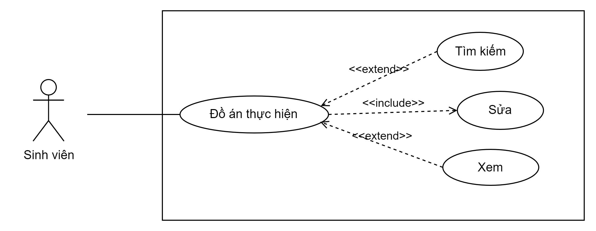

Hình 4.11 Biểu đồ Use Case phân rã Đồ án thực hiện

Đặc tả Use Case: Đồ án thực hiện (SV)

|  |  |
| --- | --- |
| Tên Use Case: Đồ án thực hiện | Mức quan trọng: Cao |
| Tác nhân chính: SV | Loại Use Case: Chi tiết, cần thiết |
| Người liên quan và công việc quan tâm: Người dùng muốn thực hiện một số thao tác liên quan đến đồ án thực hiện trên hệ thống. | |
| Mô tả tóm tắt: Use Case này mô tả xử lý đồ án thực hiện trên hệ thống của một người dùng. | |
| Ràng buộc: Người dùng chọn chức năng “Đồ án thực hiện” từ trang quản lý của hệ thống  Loại: Bên ngoài (External) | |
| Các mối quan hệ:   1. Kết hợp: Không có 2. Bao hàm: Không có 3. Mở rộng: Không có 4. Tổng quát hóa: Không có | |
| Các dòng sự kiện chính   1. Hệ thống hiển thị màn hình đồ án thực hiện 2. Người dùng chọn chức năng:  * Nếu người sử dụng nhập thông tin tìm kiếm thì thực hiện 2.1: Xử lý tìm kiếm. * Nếu người sử dụng chọn “Sửa” thì thực hiện 2.2: Xử lý sửa dữ liệu. * Nếu người sử dụng chọn “Xem” thì thực hiện 2.3: Xử lý xem dữ liệu.  1. Hệ thống hiển thị màn hình thông báo kết quả cho giao tác liên quan đến người dùng. | |
| Các dòng sự kiện con  2.1 Xử lý tìm kiếm  2.1.1 Nhập thông tin tìm kiếm và chọn tìm kiếm.  2.1.2 Hệ thống kiểm tra dữ liệu hợp lệ.  2.1.3 Hiển thị thông tin tìm kiếm.  2.2 Xử lý sửa dữ liệu.  2.2.1 Hệ thống hiển thị màn hình để người dùng nhập dữ liệu.  2.2.2 Nhập thông tin và nhấn xác nhận.  2.2.3 Hệ thống kiểm tra dữ liệu hợp lệ.  2.2.4 Hệ thống trả về thông báo.  2.3 Xử lý xem dữ liệu.  2.3.1 Hệ thống hiển thị màn hình để người xem dữ liệu.  2.3.2 Hệ thống kiểm tra dữ liệu hợp lệ.  2.3.3 Hiển thị thông tin. | |

Bảng 4.13 Đặc tả Use Case: Đồ án thực hiện (SV)

#### Use Case: Đồ án bộ môn

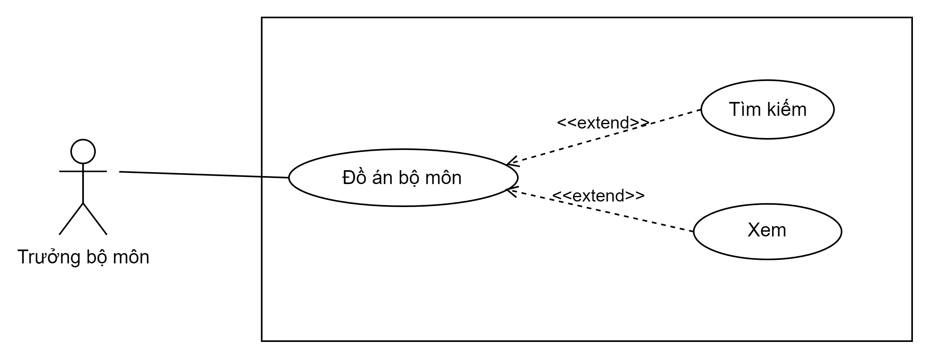

Hình 4.12 Biểu đồ Use Case phân rã Đồ án bộ môn

Đặc tả Use Case: Đồ án bộ môn (TBM)

|  |  |
| --- | --- |
| Tên Use Case: Đồ án bộ môn | Mức quan trọng: Cao |
| Tác nhân chính: TBM | Loại Use Case: Chi tiết, cần thiết |
| Người liên quan và công việc quan tâm: Người dùng muốn thực hiện một số thao tác liên quan đến đồ án bộ môn trên hệ thống. | |
| Mô tả tóm tắt: Use Case này mô tả xử lý đồ án bộ môn trên hệ thống của một người dùng. | |
| Ràng buộc: Người dùng chọn chức năng “Đồ án bộ môn” từ trang quản lý của hệ thống  Loại: Bên ngoài (External) | |
| Các mối quan hệ:   1. Kết hợp: Không có 2. Bao hàm: Không có 3. Mở rộng: Không có 4. Tổng quát hóa: Không có | |
| Các dòng sự kiện chính   1. Hệ thống hiển thị màn hình đồ án bộ môn 2. Người dùng chọn chức năng:  * Nếu người sử dụng nhập thông tin tìm kiếm thì thực hiện 2.1: Xử lý tìm kiếm. * Nếu người sử dụng chọn “Xem” thì thực hiện 2.2: Xử lý xem dữ liệu.  1. Hệ thống hiển thị màn hình thông báo kết quả cho giao tác liên quan đến người dùng. | |
| Các dòng sự kiện con  2.1 Xử lý tìm kiếm  2.1.1 Nhập thông tin tìm kiếm và chọn tìm kiếm.  2.1.2 Hệ thống kiểm tra dữ liệu hợp lệ.  2.1.3 Hiển thị thông tin tìm kiếm.  2.2 Xử lý xem dữ liệu.  2.2.1 Hệ thống hiển thị màn hình để người xem dữ liệu.  2.2.2 Hệ thống kiểm tra dữ liệu hợp lệ.  2.2.3 Hiển thị thông tin. | |

Bảng 4.14 Đặc tả Use Case: Đồ án bộ môn (TBM)

#### Use Case: Đề tài bộ môn

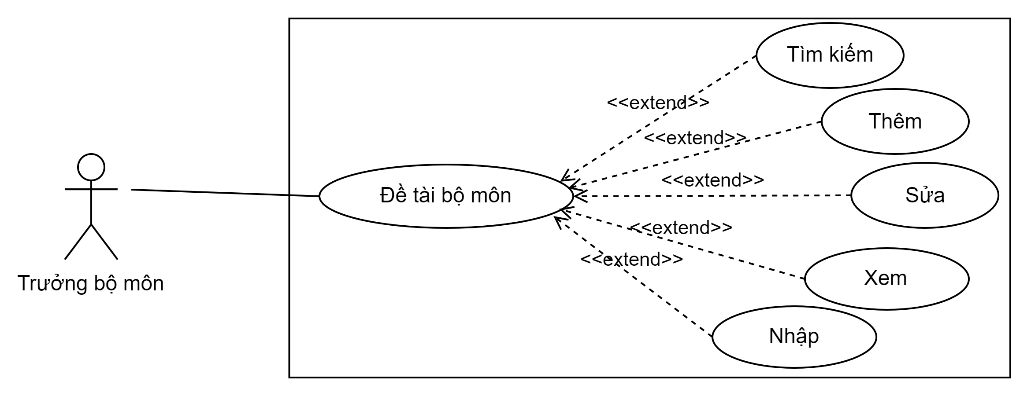

Hình 4.13 Biểu đồ Use Case phân rã Đề tài bộ môn

Đặc tả Use Case: Đề tài bộ môn (QLĐT)

|  |  |
| --- | --- |
| Tên Use Case: Đề tài bộ môn | Mức quan trọng: Cao |
| Tác nhân chính: QLĐT | Loại Use Case: Chi tiết, cần thiết |
| Người liên quan và công việc quan tâm: Người dùng muốn thực hiện một số thao tác liên quan đến đề tài bộ môn trên hệ thống. | |
| Mô tả tóm tắt: Use Case này mô tả xử lý đề tài bộ môn trên hệ thống của một người dùng. | |
| Ràng buộc: Người dùng chọn chức năng “Đề tài bộ môn” từ trang quản lý của hệ thống  Loại: Bên ngoài (External) | |
| Các mối quan hệ:   1. Kết hợp: Không có 2. Bao hàm: Không có 3. Mở rộng: Không có 4. Tổng quát hóa: Không có | |
| Các dòng sự kiện chính   1. Hệ thống hiển thị màn hình đề tài bộ môn 2. Người dùng chọn chức năng:  * Nếu người sử dụng nhập thông tin tìm kiếm thì thực hiện 2.1: Xử lý tìm kiếm. * Nếu người sử dụng chọn “Thêm” thì thực hiện 2.2: Xử lý thêm dữ liệu. * Nếu người sử dụng chọn “Sửa” thì thực hiện 2.3: Xử lý sửa dữ liệu. * Nếu người sử dụng chọn “Xem” thì thực hiện 2.4: Xử lý xem dữ liệu. * Nếu người sử dụng chọn “Nhập” thì thực hiện 2.5: Xử lý nhập dữ liệu.  1. Hệ thống hiển thị màn hình thông báo kết quả cho giao tác liên quan đến người dùng. | |
| Các dòng sự kiện con  2.1 Xử lý tìm kiếm  2.1.1 Nhập thông tin tìm kiếm và chọn tìm kiếm.  2.1.2 Hệ thống kiểm tra dữ liệu hợp lệ.  2.1.3 Hiển thị thông tin tìm kiếm.  2.2 Xử lý thêm dữ liệu.  2.2.1 Hệ thống hiển thị màn hình để người dùng nhập dữ liệu.  2.2.2 Nhập thông tin và nhấn xác nhận.  2.2.3 Hệ thống kiểm tra dữ liệu hợp lệ.  2.2.4 Hệ thống trả về thông báo.  2.3 Xử lý sửa dữ liệu.  2.3.1 Hệ thống hiển thị màn hình để người dùng nhập dữ liệu.  2.3.2 Nhập thông tin và nhấn xác nhận.  2.3.3 Hệ thống kiểm tra dữ liệu hợp lệ.  2.3.4 Hệ thống trả về thông báo.  2.4 Xử lý xem dữ liệu.  2.4.1 Hệ thống hiển thị màn hình để người xem dữ liệu.  2.4.2 Hệ thống kiểm tra dữ liệu hợp lệ.  2.4.3 Hiển thị thông tin.  2.5 Xử lý nhập dữ liệu.  2.5.1 Hệ thống hiển thị màn hình để người dùng nhập file.  2.5.2 Người dùng nhập file excel và chọn chức năng xác nhận.  2.5.3 Hệ thống kiểm tra dữ liệu hợp lệ.  2.5.4 Hệ thống trả về thông báo. | |

Bảng 4.15 Đặc tả Use Case: Đề tài bộ môn (QLĐT)

#### Use Case: Đồ án hướng dẫn

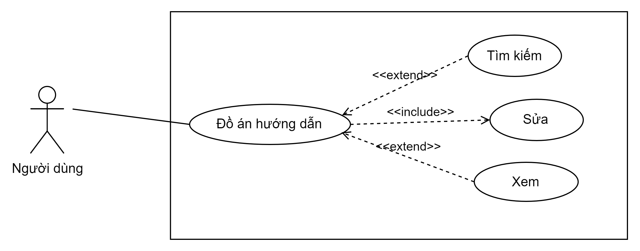

Hình 4.14 Biểu đồ Use Case phân rã Đồ án hướng dẫn

Đặc tả Use Case: Đồ án hướng dẫn (GV,TBM)

|  |  |
| --- | --- |
| Tên Use Case: Đồ án hướng dẫn | Mức quan trọng: Cao |
| Tác nhân chính: Người dùng (GV, TBM) | Loại Use Case: Chi tiết, cần thiết |
| Người liên quan và công việc quan tâm: Người dùng muốn thực hiện một số thao tác liên quan đến đồ án hướng dẫn trên hệ thống. | |
| Mô tả tóm tắt: Use Case này mô tả xử lý đồ án hướng dẫn trên hệ thống của một người dùng. | |
| Ràng buộc: Người dùng chọn chức năng “Đồ án hướng dẫn” từ trang quản lý của hệ thống  Loại: Bên ngoài (External) | |
| Các mối quan hệ:   1. Kết hợp: Người dùng 2. Bao hàm: Không có 3. Mở rộng: Không có 4. Tổng quát hóa: Không có | |
| Các dòng sự kiện chính   1. Hệ thống hiển thị màn hình đồ án hướng dẫn 2. Người dùng chọn chức năng:  * Nếu người sử dụng nhập thông tin tìm kiếm thì thực hiện 2.1: Xử lý tìm kiếm. * Nếu người sử dụng chọn “Sửa” thì thực hiện 2.2: Xử lý sửa dữ liệu. * Nếu người sử dụng chọn “Xem” thì thực hiện 2.3: Xử lý xem dữ liệu.  1. Hệ thống hiển thị màn hình thông báo kết quả cho giao tác liên quan đến người dùng. | |
| Các dòng sự kiện con  2.1 Xử lý tìm kiếm  2.1.1 Nhập thông tin tìm kiếm và chọn tìm kiếm.  2.1.2 Hệ thống kiểm tra dữ liệu hợp lệ.  2.1.3 Hiển thị thông tin tìm kiếm.  2.2 Xử lý sửa dữ liệu.  2.2.1 Hệ thống hiển thị màn hình để người dùng nhập dữ liệu.  2.2.2 Nhập thông tin và nhấn xác nhận.  2.2.3 Hệ thống kiểm tra dữ liệu hợp lệ.  2.2.4 Hệ thống trả về thông báo.  2.3 Xử lý xem dữ liệu.  2.3.1 Hệ thống hiển thị màn hình để người xem dữ liệu.  2.3.2 Hệ thống kiểm tra dữ liệu hợp lệ.  2.3.3 Hiển thị thông tin. | |

Bảng 4.16 Đặc tả Use Case: Đồ án hướng dẫn (GV,TBM)

#### Use Case: Xác nhận hướng dẫn

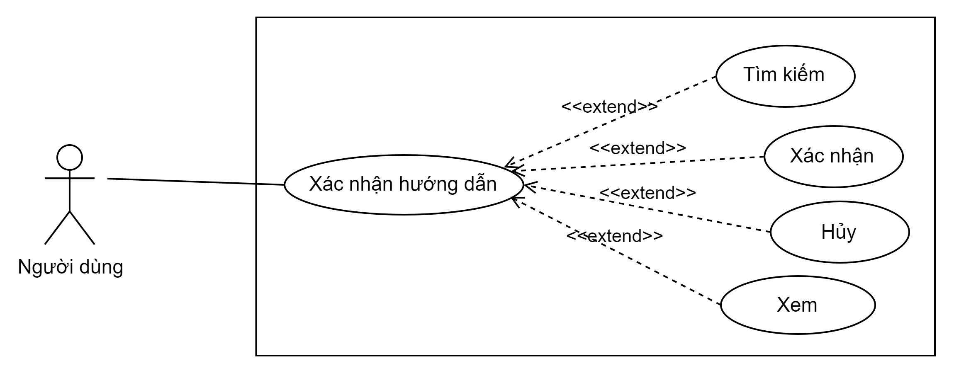

Hình 4.15 Biểu đồ Use Case phân rã Xác nhận hướng dẫn

Đặc tả Use Case: Xác nhận hướng dẫn (GV, TBM)

|  |  |
| --- | --- |
| Tên Use Case: Xác nhận hướng dẫn | Mức quan trọng: Cao |
| Tác nhân chính: Người dùng (GV, TBM) | Loại Use Case: Chi tiết, cần thiết |
| Người liên quan và công việc quan tâm: Người dùng muốn thực hiện một số thao tác liên quan đến xác nhận hướng dẫn trên hệ thống. | |
| Mô tả tóm tắt: Use Case này mô tả xử lý xác nhận hướng dẫn trên hệ thống của một người dùng. | |
| Ràng buộc: Người dùng chọn chức năng “Xác nhận hướng dẫn” từ trang quản lý của hệ thống  Loại: Bên ngoài (External) | |
| Các mối quan hệ:   1. Kết hợp: Không có 2. Bao hàm: Không có 3. Mở rộng: Không có 4. Tổng quát hóa: Không có | |
| Các dòng sự kiện chính   1. Hệ thống hiển thị màn hình xác nhận hướng dẫn 2. Người dùng chọn chức năng:  * Nếu người sử dụng nhập thông tin tìm kiếm thì thực hiện 2.1: Xử lý tìm kiếm. * Nếu người sử dụng chọn “Đăng ký” thì thực hiện 2.2: Xử lý xác nhận hướng dẫn. * Nếu người sử dụng chọn “Hủy” thì thực hiện 2.2: Xử lý hủy hướng dẫn. * Nếu người sử dụng chọn “Xem” thì thực hiện 2.3: Xử lý xem dữ liệu.  1. Hệ thống hiển thị màn hình thông báo kết quả cho giao tác liên quan đến người dùng. | |
| Các dòng sự kiện con  2.1 Xử lý tìm kiếm  2.1.1 Nhập thông tin tìm kiếm và chọn tìm kiếm.  2.1.2 Hệ thống kiểm tra dữ liệu hợp lệ.  2.1.3 Hiển thị thông tin tìm kiếm.  2.2 Xử lý xác nhận hướng dẫn.  2.2.1 Nhấn Xác nhận.  2.2.2 Hệ thống kiểm tra dữ liệu hợp lệ.  2.2.3 Hệ thống trả về thông báo.  2.3 Xử lý hủy hướng dẫn.  2.3.1 Nhấn Hủy.  2.3.2 Hệ thống kiểm tra dữ liệu hợp lệ.  2.3.3 Hệ thống trả về thông báo.  2.3 Xử lý xem dữ liệu.  2.3.1 Hệ thống hiển thị màn hình để người xem dữ liệu.  2.3.2 Hệ thống kiểm tra dữ liệu hợp lệ.  2.3.3 Hiển thị thông tin. | |

Bảng 4.17 Đặc tả Use Case: Xác nhận hướng dẫn (GV, TBM)

#### Use Case: Xác nhận đề tài

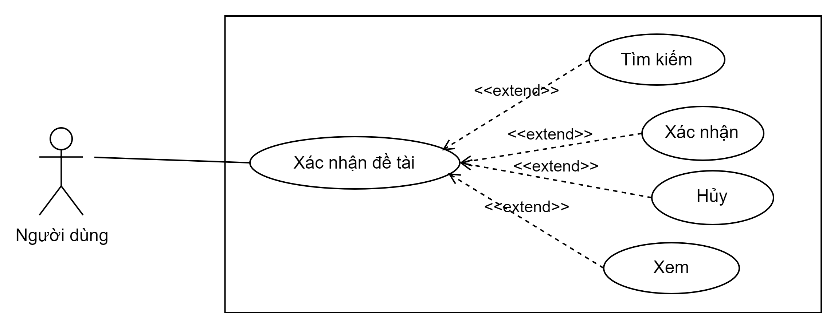

Hình 4.16 Biểu đồ Use Case phân rã Xác nhận đề tài

Đặc tả Use Case: Xác nhận đề tài (GV, TBM)

|  |  |
| --- | --- |
| Tên Use Case: Xác nhận đề tài | Mức quan trọng: Cao |
| Tác nhân chính: Người dùng (GV, TBM) | Loại Use Case: Chi tiết, cần thiết |
| Người liên quan và công việc quan tâm: Người dùng muốn thực hiện một số thao tác liên quan đến xác nhận đề tài trên hệ thống. | |
| Mô tả tóm tắt: Use Case này mô tả xử lý xác nhận đề tài trên hệ thống của một người dùng. | |
| Ràng buộc: Người dùng chọn chức năng “Xác nhận đề tài” từ trang quản lý của hệ thống  Loại: Bên ngoài (External) | |
| Các mối quan hệ:   1. Kết hợp: Không có 2. Bao hàm: Không có 3. Mở rộng: Không có 4. Tổng quát hóa: Không có | |
| Các dòng sự kiện chính   1. Hệ thống hiển thị màn hình xác nhận đề tài 2. Người dùng chọn chức năng:  * Nếu người sử dụng nhập thông tin tìm kiếm thì thực hiện 2.1: Xử lý tìm kiếm. * Nếu người sử dụng chọn “Đăng ký” thì thực hiện 2.2: Xử lý xác nhận đề tài. * Nếu người sử dụng chọn “Hủy” thì thực hiện 2.2: Xử lý hủy đề tài. * Nếu người sử dụng chọn “Xem” thì thực hiện 2.3: Xử lý xem dữ liệu.  1. Hệ thống hiển thị màn hình thông báo kết quả cho giao tác liên quan đến người dùng. | |
| Các dòng sự kiện con  2.1 Xử lý tìm kiếm  2.1.1 Nhập thông tin tìm kiếm và chọn tìm kiếm.  2.1.2 Hệ thống kiểm tra dữ liệu hợp lệ.  2.1.3 Hiển thị thông tin tìm kiếm.  2.2 Xử lý xác nhận đề tài.  2.2.1 Nhấn Xác nhận.  2.2.2 Hệ thống kiểm tra dữ liệu hợp lệ.  2.2.3 Hệ thống trả về thông báo.  2.3 Xử lý hủy đề tài.  2.3.1 Nhấn Hủy.  2.3.2 Hệ thống kiểm tra dữ liệu hợp lệ.  2.3.3 Hệ thống trả về thông báo.  2.3 Xử lý xem dữ liệu.  2.3.1 Hệ thống hiển thị màn hình để người xem dữ liệu.  2.3.2 Hệ thống kiểm tra dữ liệu hợp lệ.  2.3.3 Hiển thị thông tin. | |

Bảng 4.18 Đặc tả Use Case: Xác nhận đề tài (GV, TBM)

#### Use Case: Hội đồng tham gia

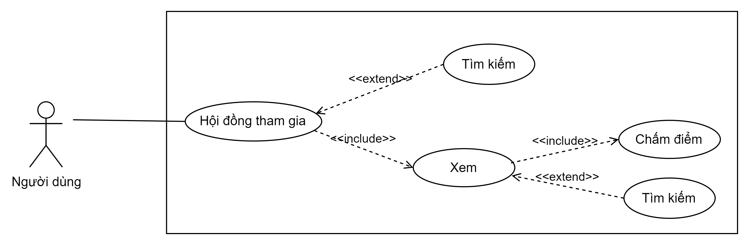

Hình 4.17 Biểu đồ Use Case phân rã Hội đồng tham gia

Đặc tả Use Case: Hội đồng tham gia (GV, TBM)

|  |  |
| --- | --- |
| Tên Use Case: Hội đồng tham gia | Mức quan trọng: Cao |
| Tác nhân chính: Người dùng (GV, TBM) | Loại Use Case: Chi tiết, cần thiết |
| Người liên quan và công việc quan tâm: Người dùng muốn thực hiện một số thao tác liên quan đến hội đồng tham gia trên hệ thống. | |
| Mô tả tóm tắt: Use Case này mô tả xử lý hội đồng tham gia trên hệ thống của một người dùng. | |
| Ràng buộc: Người dùng chọn chức năng “Hội đồng tham gia” từ trang quản lý của hệ thống  Loại: Bên ngoài (External) | |
| Các mối quan hệ:   1. Kết hợp: Không có 2. Bao hàm: Không có 3. Mở rộng: Không có 4. Tổng quát hóa: Không có | |
| Các dòng sự kiện chính   1. Hệ thống hiển thị màn hình hội đồng tham gia 2. Người dùng chọn chức năng:  * Nếu người sử dụng nhập thông tin tìm kiếm thì thực hiện 2.1: Xử lý tìm kiếm. * Nếu người sử dụng chọn “Xem” thì thực hiện 2.2: Xử lý xem dữ liệu.  1. Hệ thống hiển thị màn hình thông báo kết quả cho giao tác liên quan đến người dùng. | |
| Các dòng sự kiện con  2.1 Xử lý tìm kiếm  2.1.1 Nhập thông tin tìm kiếm và chọn tìm kiếm.  2.1.2 Hệ thống kiểm tra dữ liệu hợp lệ.  2.1.3 Hiển thị thông tin tìm kiếm.  2.2 Xử lý xem dữ liệu.  2.2.1 Xử lý tìm kiếm  2.2.1.1 Nhập thông tin tìm kiếm và chọn tìm kiếm.  2.2.1.2 Hệ thống kiểm tra dữ liệu hợp lệ.  2.2.1.3 Hiển thị thông tin tìm kiếm.  2.2.2 Xử lý chấm điểm  2.2.2.1 Hệ thống hiển thị màn hình để người dùng nhập dữ liệu.  2.2.2.2 Nhập thông tin và nhấn xác nhận.  2.2.2.3 Hệ thống kiểm tra dữ liệu hợp lệ.  2.2.2.4 Hệ thống trả về thông báo. | |

Bảng 4.19 Đặc tả Use Case: Hội đồng tham gia (GV, TBM)

## Biểu đồ hoạt động (Activity Diagram)

### Activity Diagram: Đăng nhập

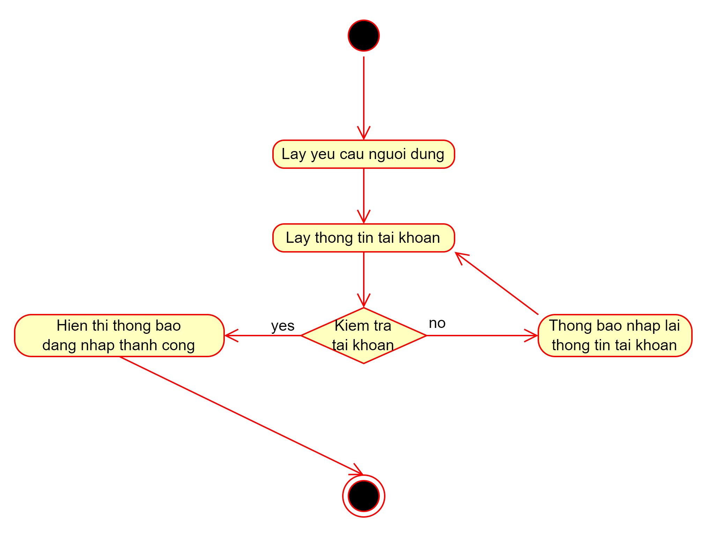

Hình 4.18 Activity Diagram Đăng nhập

### Activity Diagram: Đăng xuất

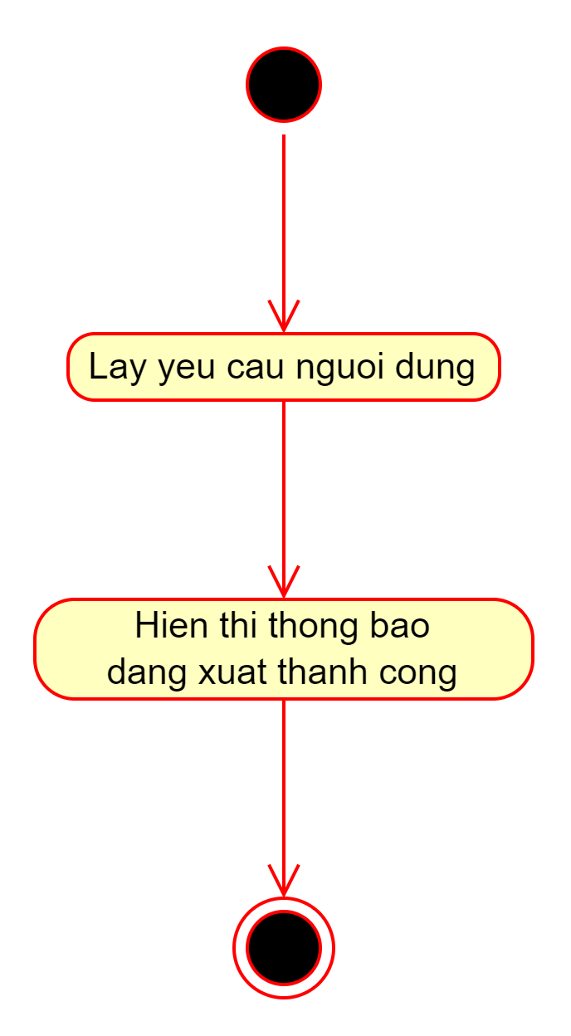

Hình 4.19 Activity Diagram Đăng xuất

### Activity Diagram: Đổi thông tin

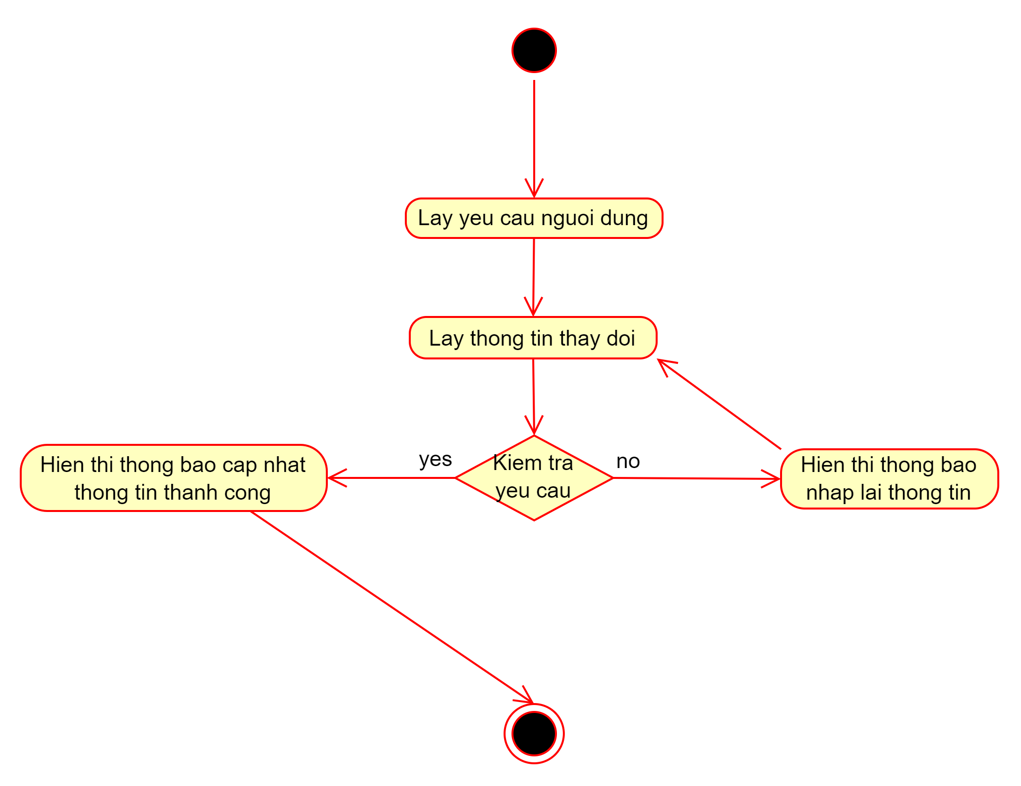

Hình 4.20 Activity Diagram Đổi thông tin

### Activity Diagram: Đổi mật khẩu

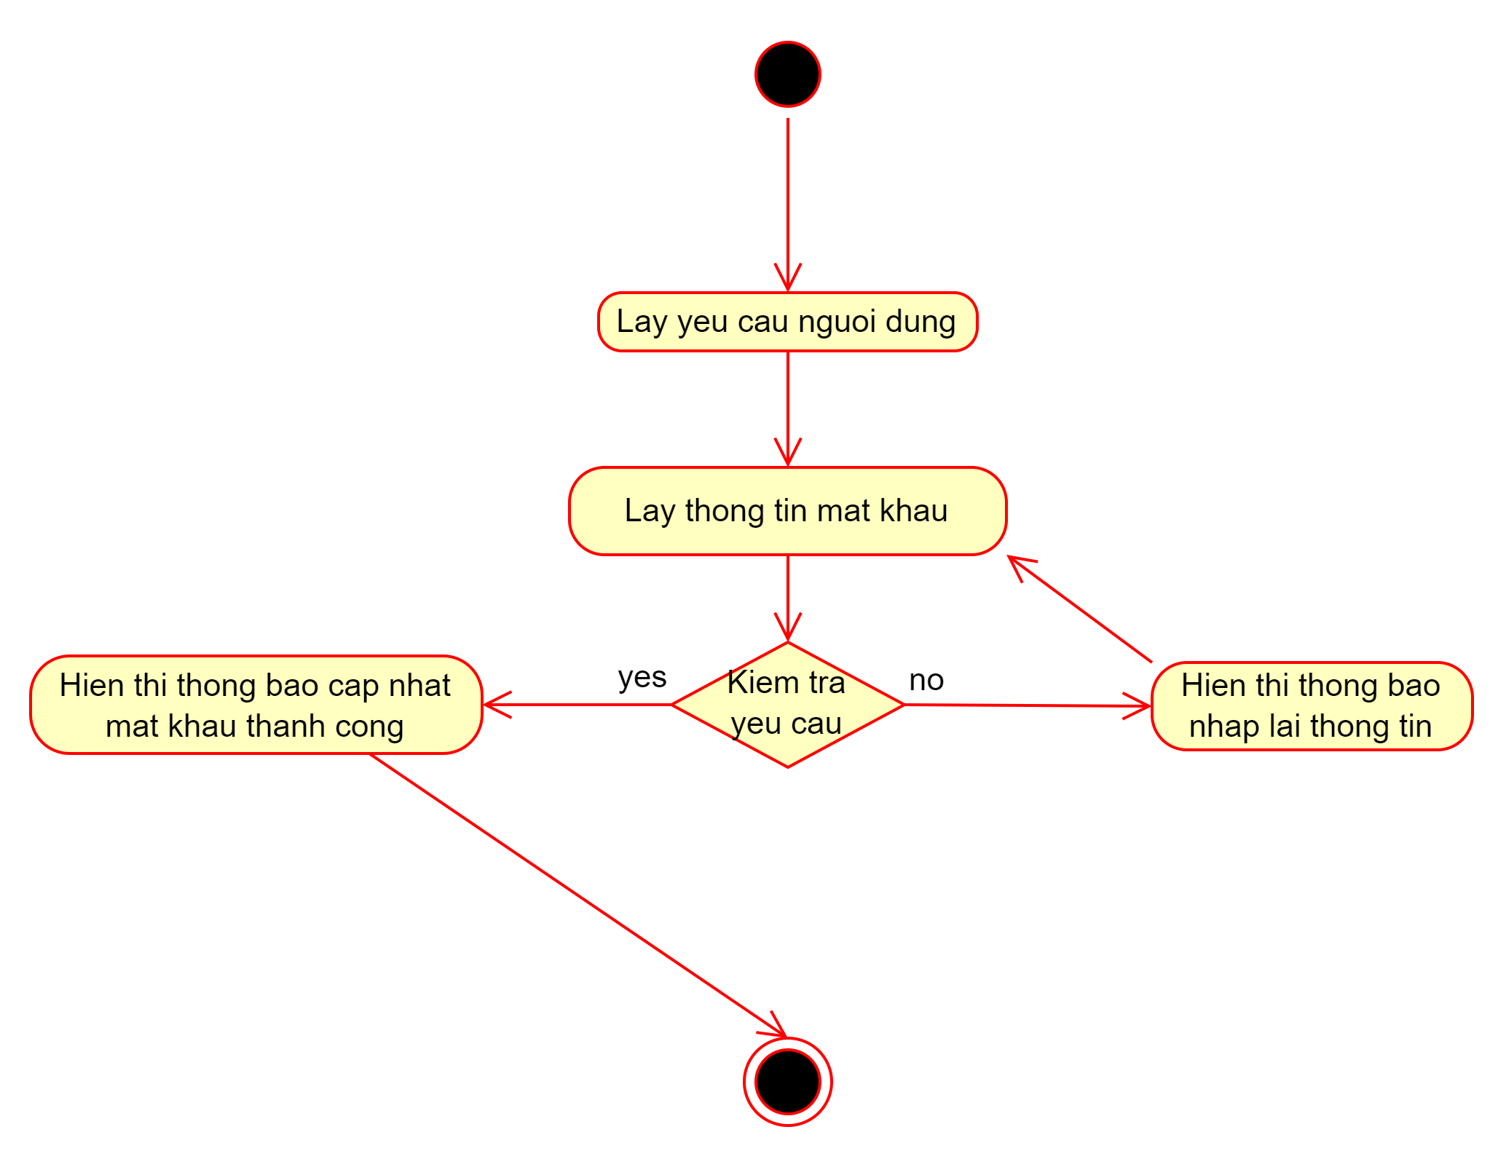

Hình 4.21 Activity Diagram Đổi mật khẩu

### Activity Diagram: Quản lý hội đồng - Thêm

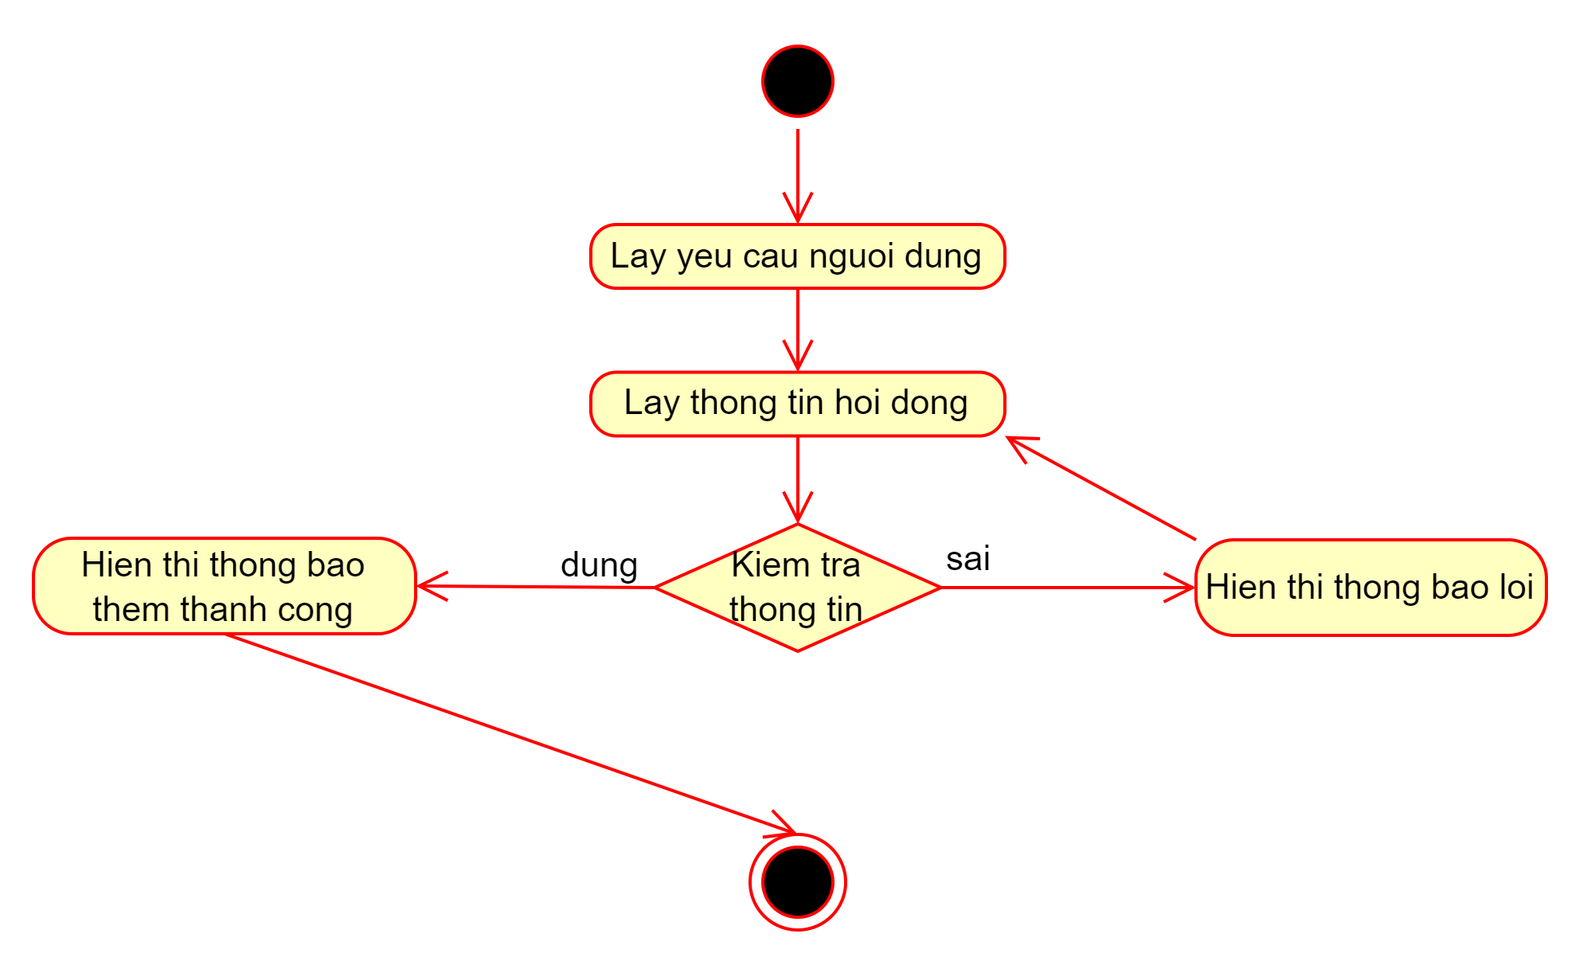

Hình 4.22 Activity Diagram Quản lý hội đồng - Thêm

### Activity Diagram: Quản lý hội đồng – Sửa

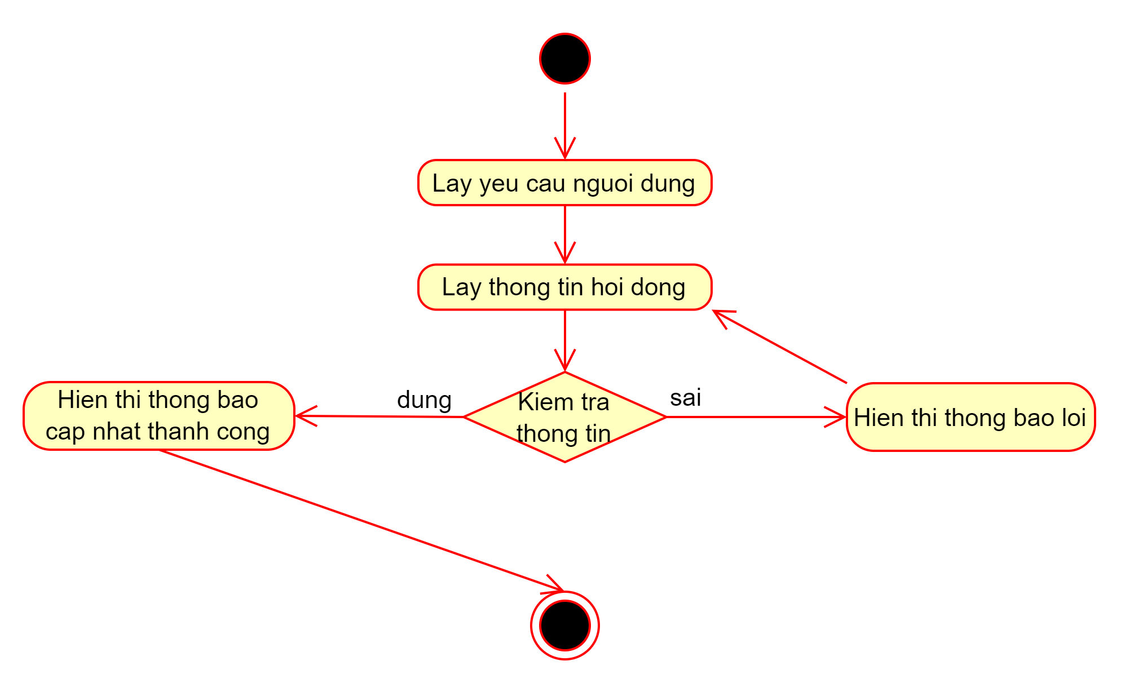

Hình 4.23 Activity Diagram Quản lý hội đồng – Sửa

### Activity Diagram: Quản lý hội đồng – Xóa

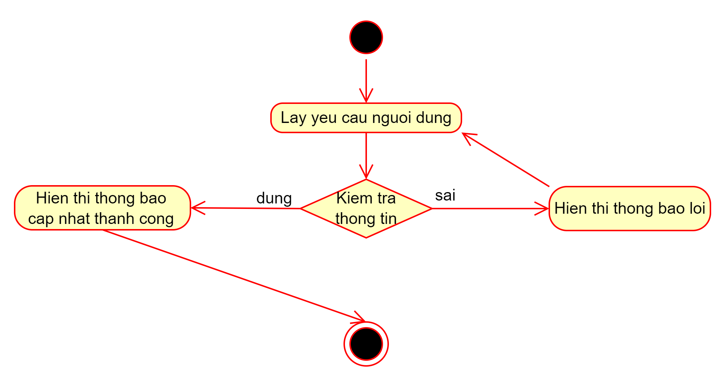

Hình 4.24 Activity Diagram Quản lý hội đồng - Xóa

### Activity Diagram: Quản lý hội đồng – Tìm kiếm

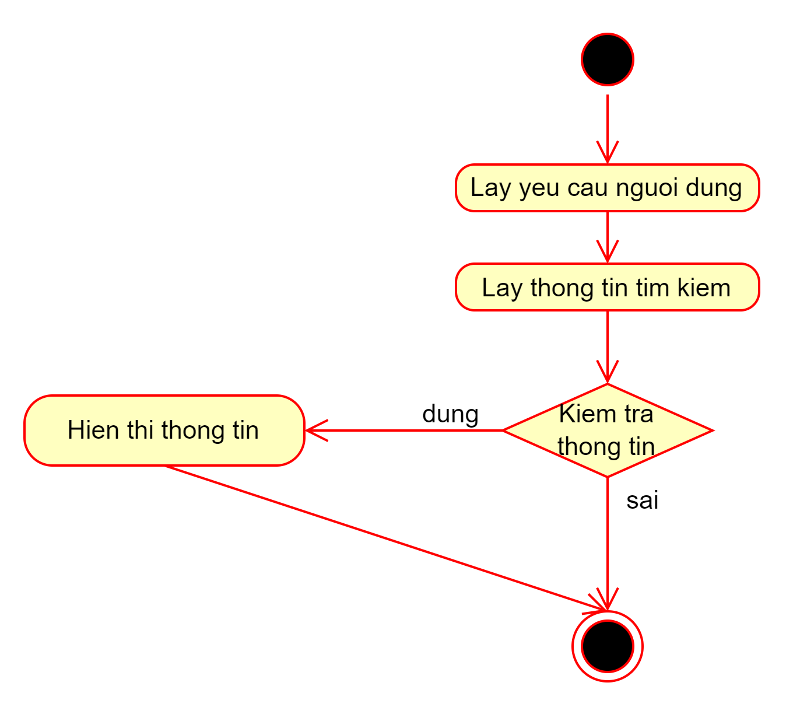

Hình 4.25 Activity Diagram Quản lý hội đồng – Tìm kiếm

### Activity Diagram: Quản lý hội đồng – Xem

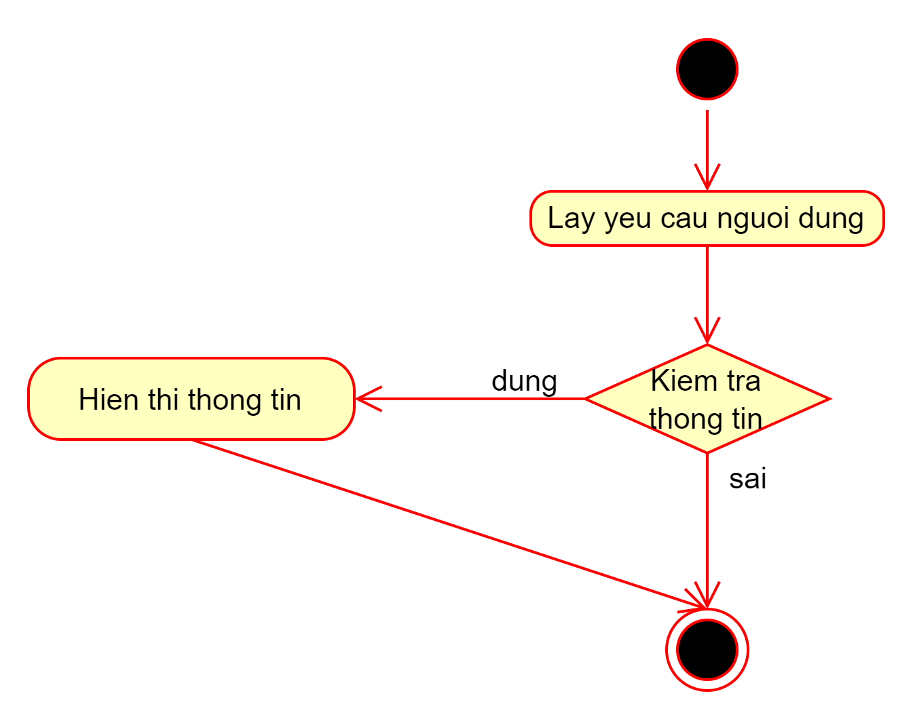

Hình 4.26 Activity Diagram Quản lý hội đồng – Xem

### Activity Diagram: Quản lý đồ án - Thêm

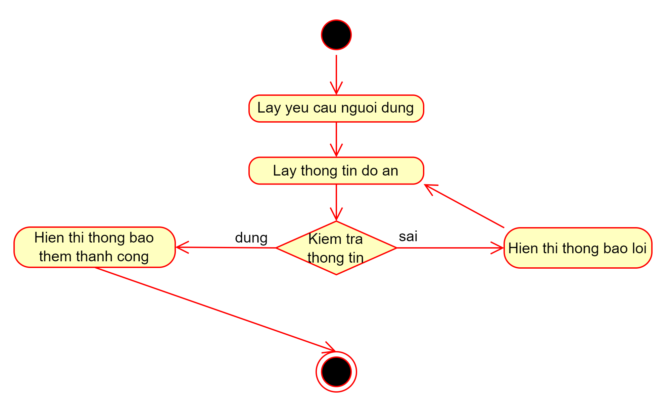

Hình 4.27 Activity Diagram Quản lý đồ án - Thêm

### Activity Diagram: Quản lý đồ án – Sửa

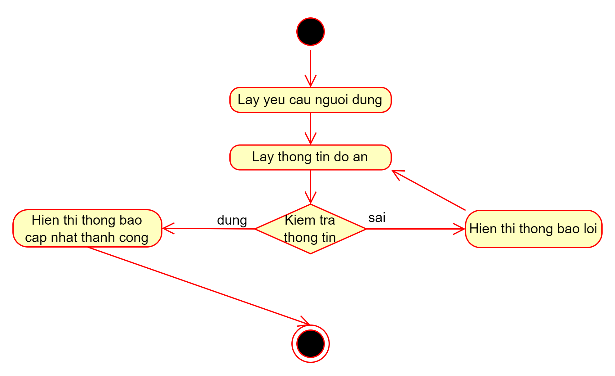

Hình 4.28 Activity Diagram Quản lý đồ án – Sửa

### Activity Diagram: Quản lý đồ án – Xóa



Hình 4.29 Activity Diagram Quản lý đồ án - Xóa

### Activity Diagram: Quản lý đồ án – Tìm kiếm



Hình 4.30 Activity Diagram Quản lý đồ án – Tìm kiếm

### Activity Diagram: Quản lý đồ án – Xem



Hình 4.31 Activity Diagram Quản lý đồ án – Xem

### Activity Diagram: Quản lý đồ án – Xuất

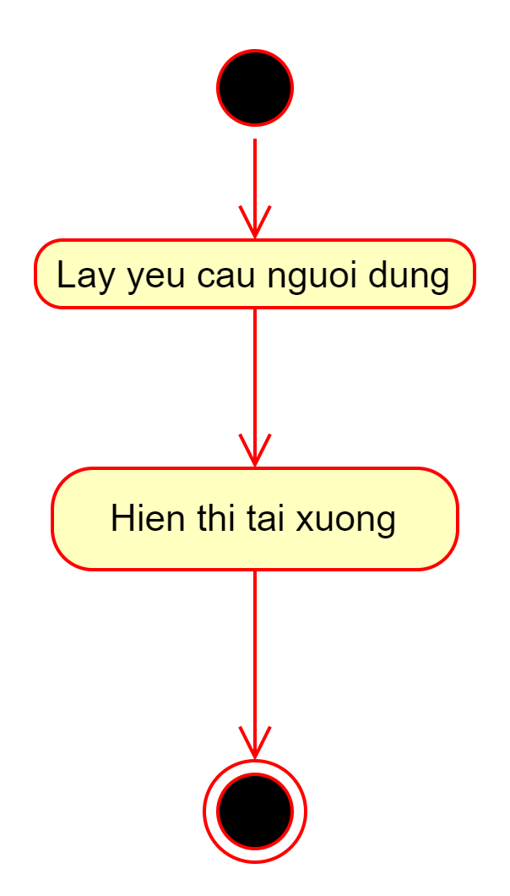

Hình 4.32 Activity Diagram Quản lý đồ án – Xuất

### Activity Diagram: Quản lý đề tài – Nhập

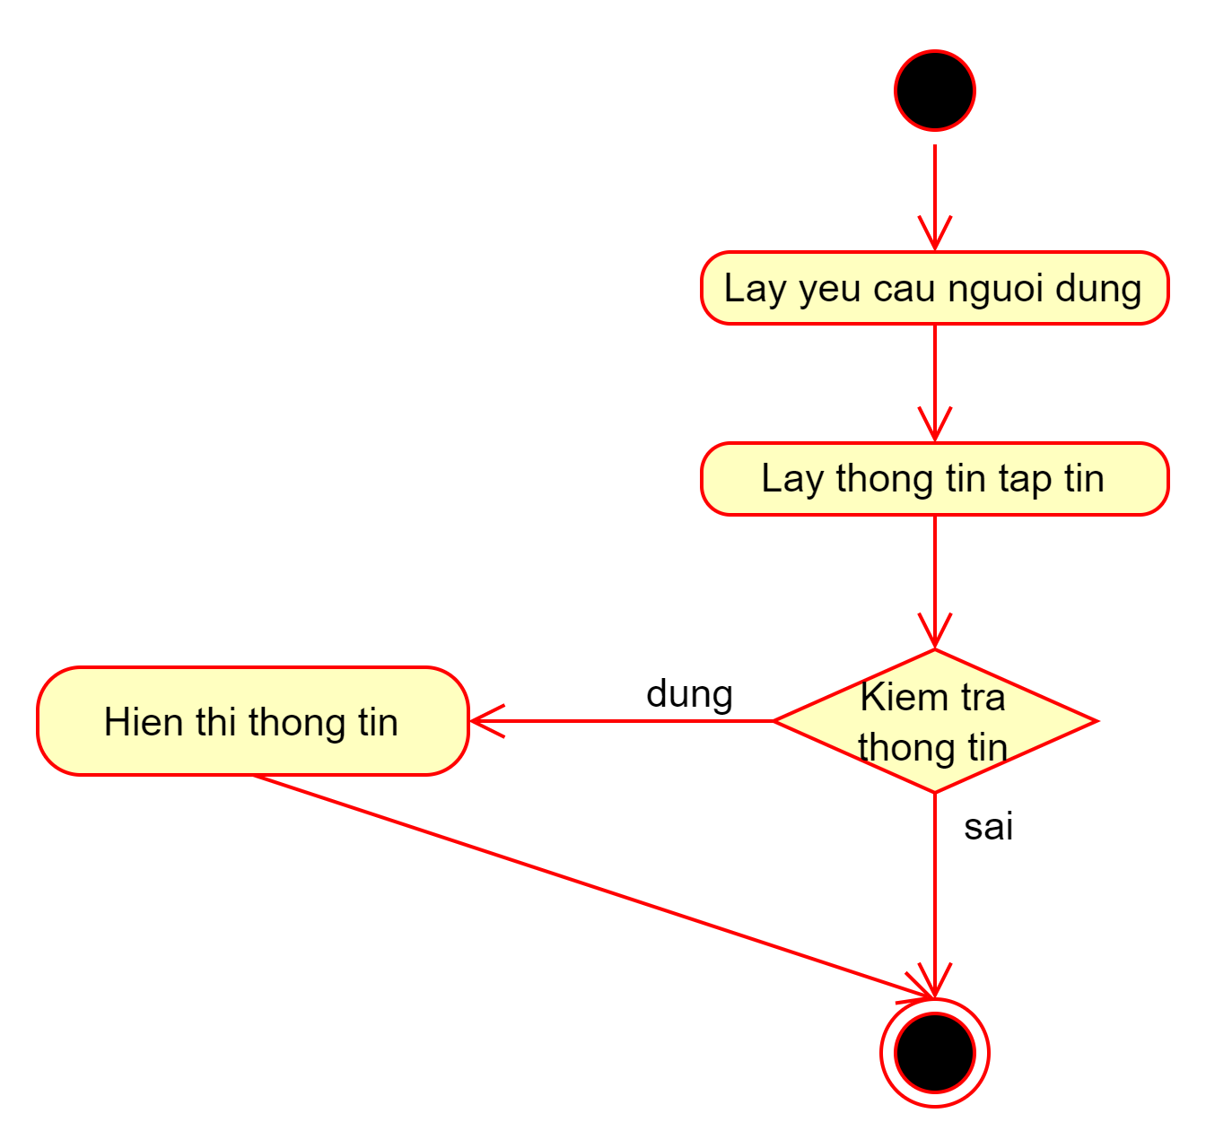

Hình 4.33 Activity Diagram Quản lý đề tài – Nhập

### Activity Diagram: Đăng ký hướng dẫn – Đăng ký

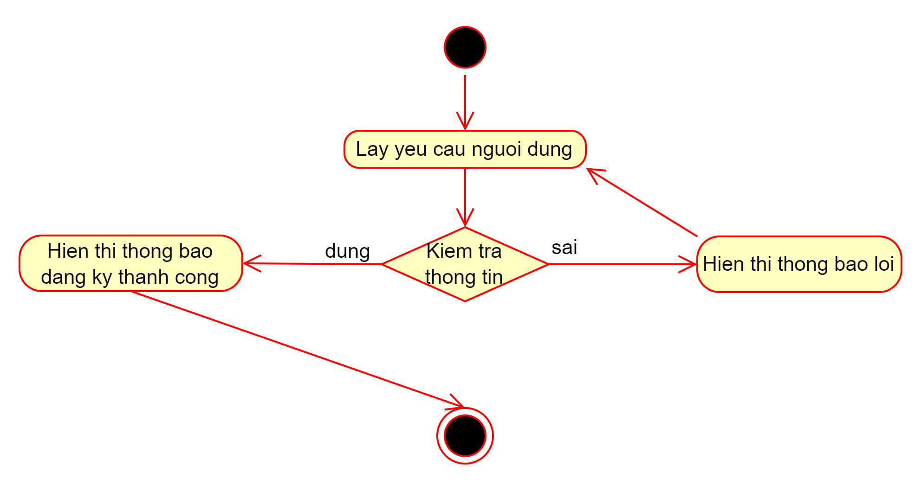

Hình 4.34 Activity Diagram Đăng ký hướng dẫn – Đăng ký

### Activity Diagram: Đăng ký đề tài – Đăng ký

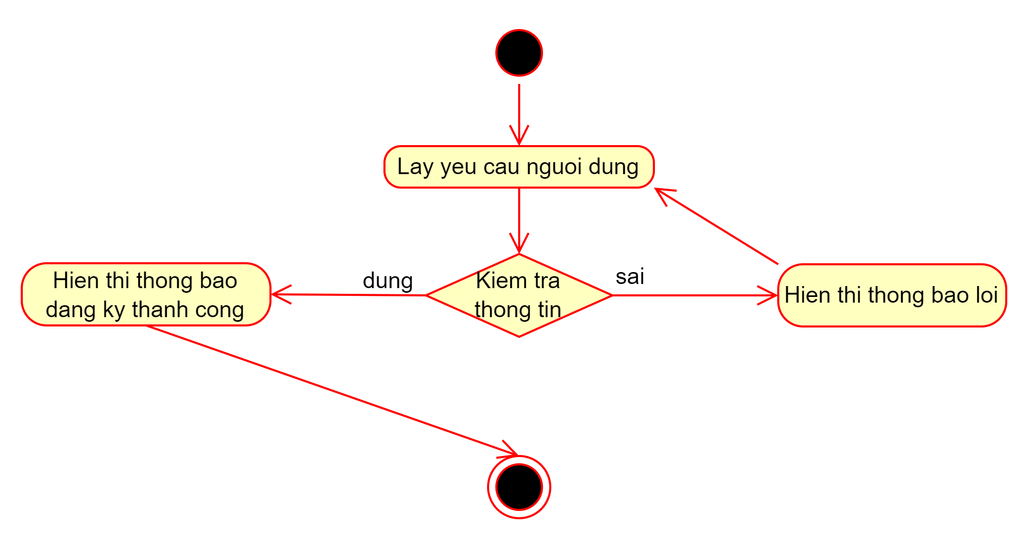

Hình 4.35 Activity Diagram Đăng ký đề tài – Đăng ký

### Activity Diagram: Đăng ký đề tài – Thêm

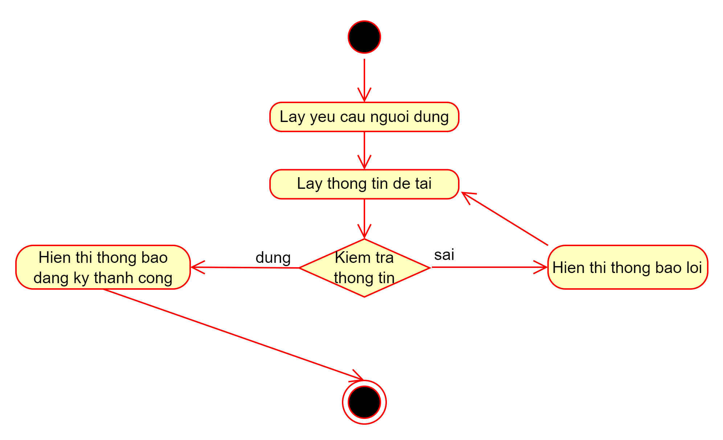

Hình 4.36 Activity Diagram Đăng ký đề tài – Thêm

### Activity Diagram: Đồ án thực hiện – Sửa

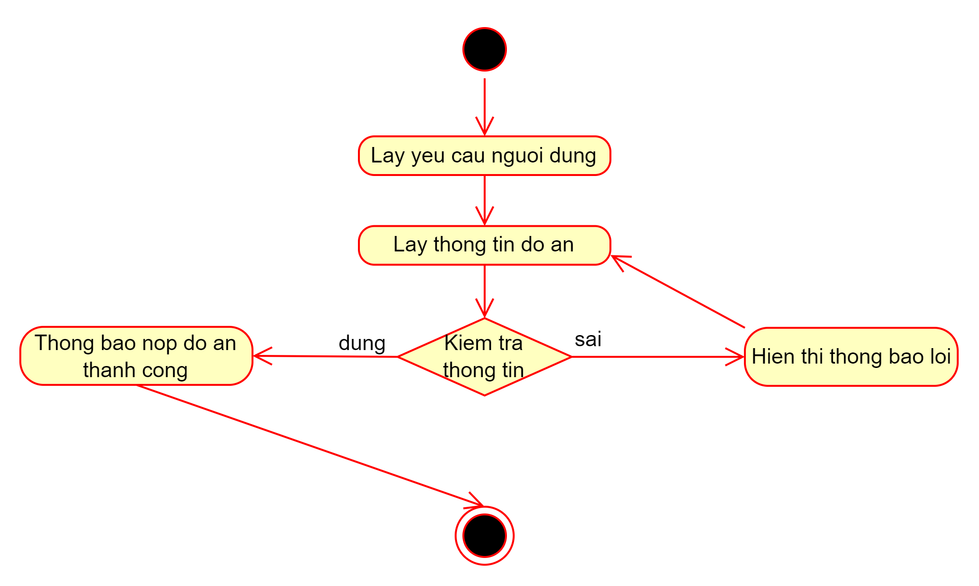

Hình 4.37 Activity Diagram Đồ án thực hiện – Sửa

### Activity Diagram: Xác nhận hướng dẫn – Xác nhận

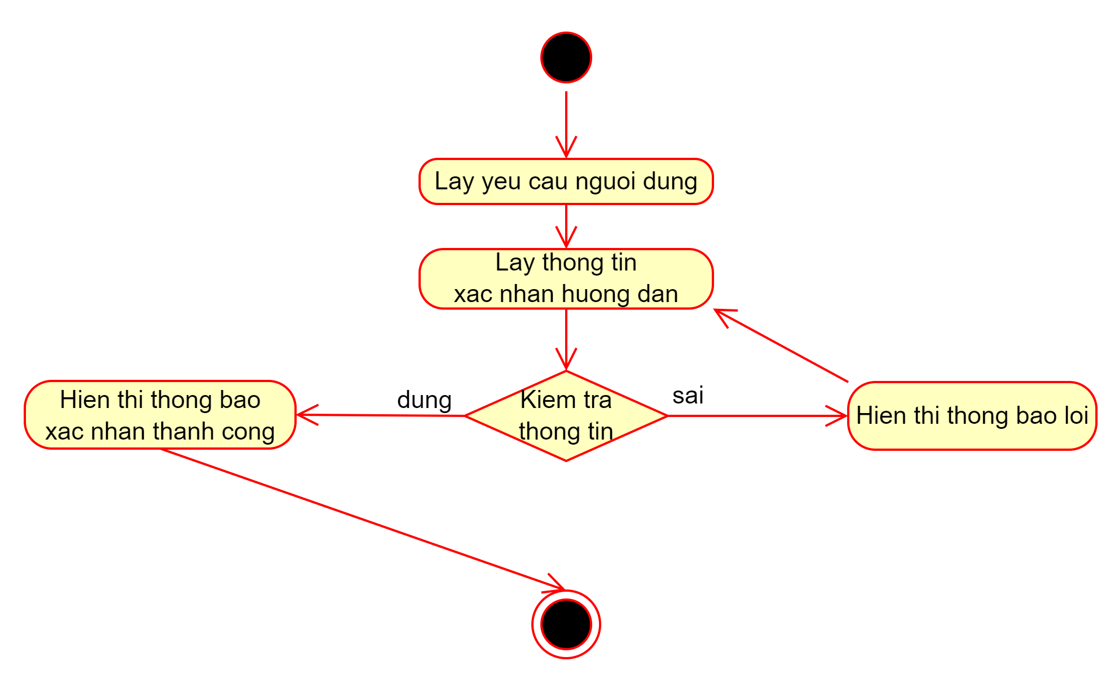

Hình 4.38 Activity Diagram Xác nhận hướng dẫn – Xác nhận

### Activity Diagram: Xác nhận đề tài – Xác nhận

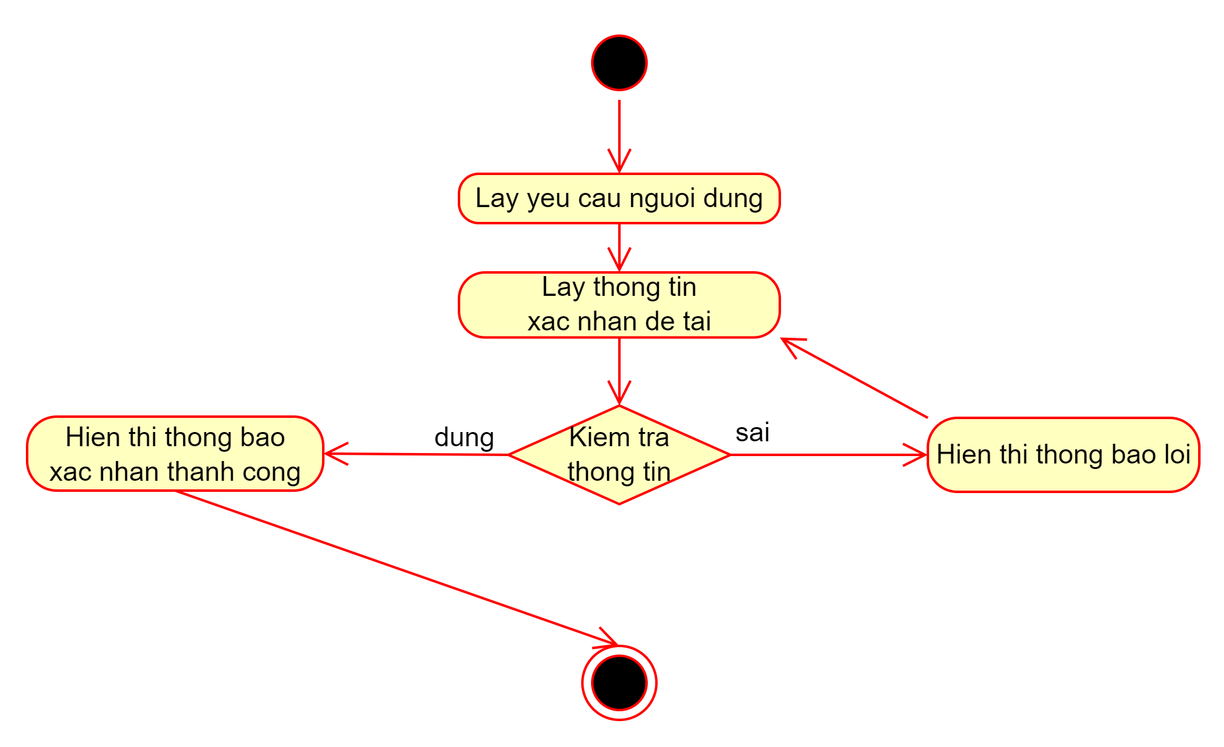

Hình 4.39 Activity Diagram Xác nhận đề tài – Xác nhận

### Activity Diagram: Xác nhận hướng dẫn – Hủy

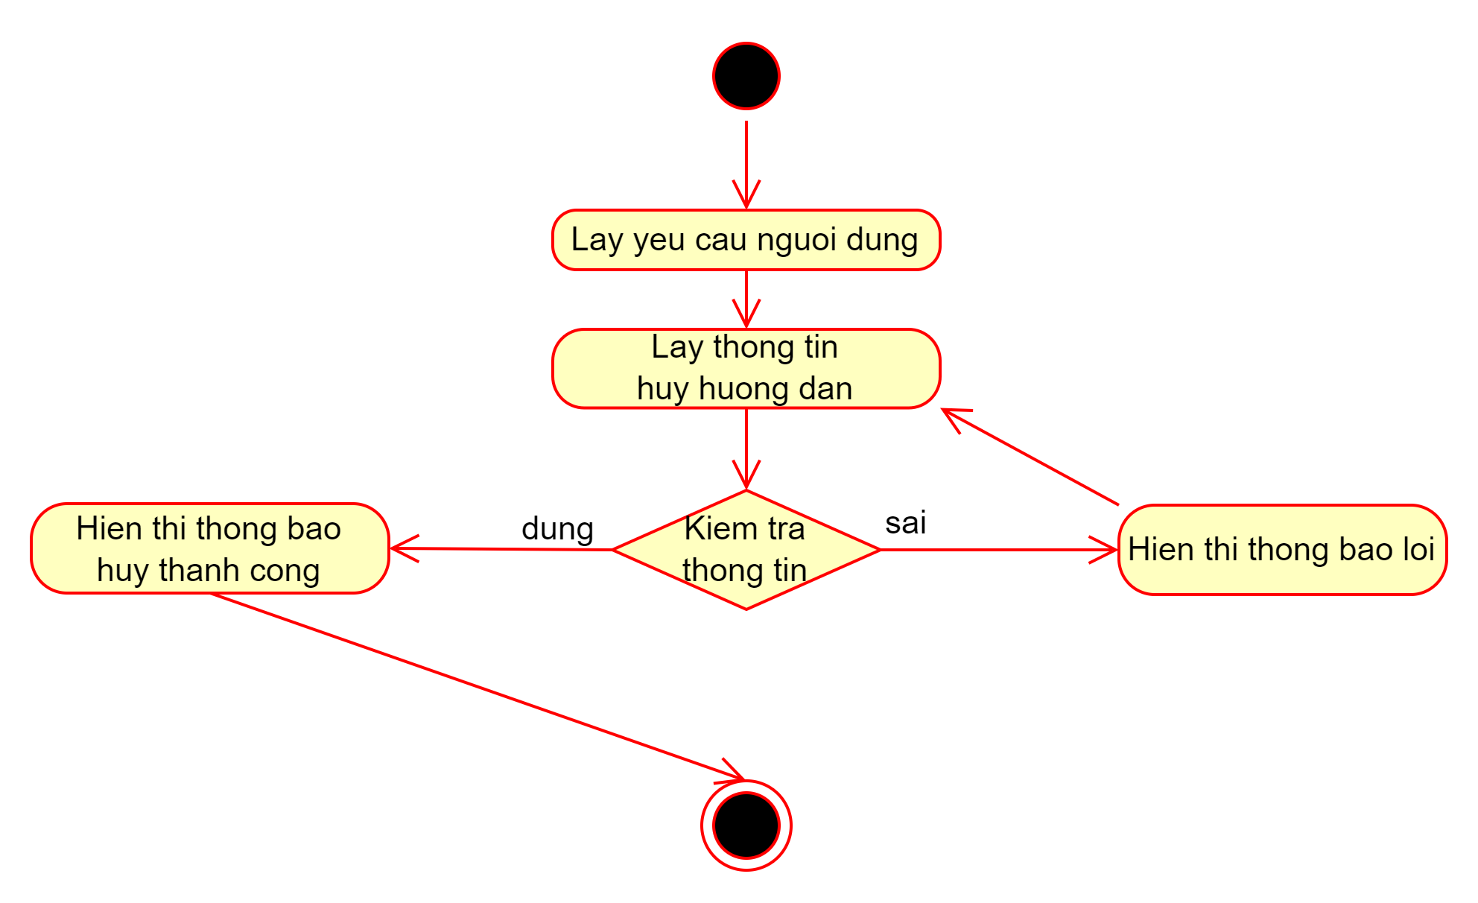

Hình 4.40 Activity Diagram Xác nhận hướng dẫn – Hủy

### Activity Diagram: Xác nhận đề tài – Hủy

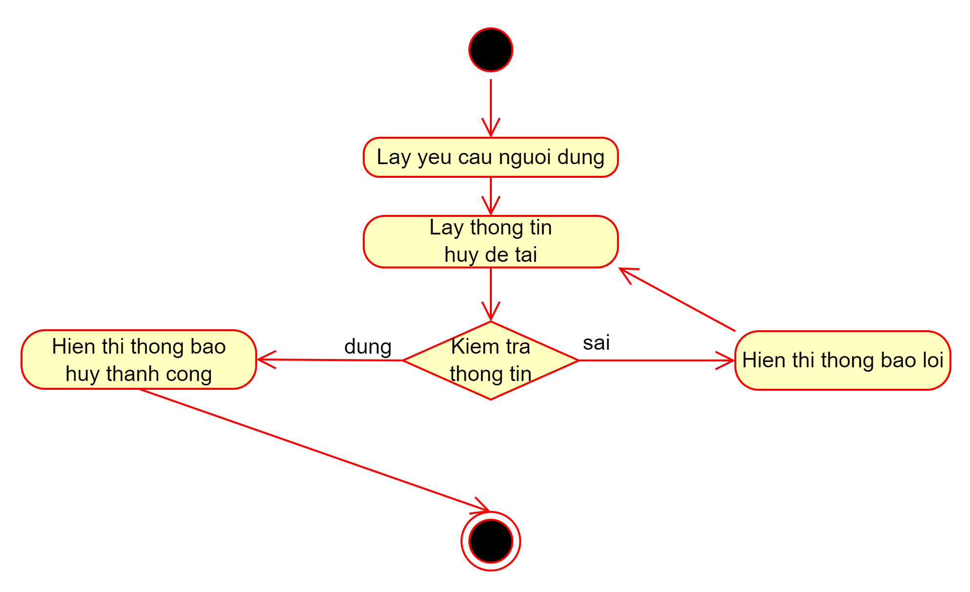

Hình 4.41 Activity Diagram Xác nhận đề tài – Hủy

### Activity Diagram: Hội đồng tham gia – Xem

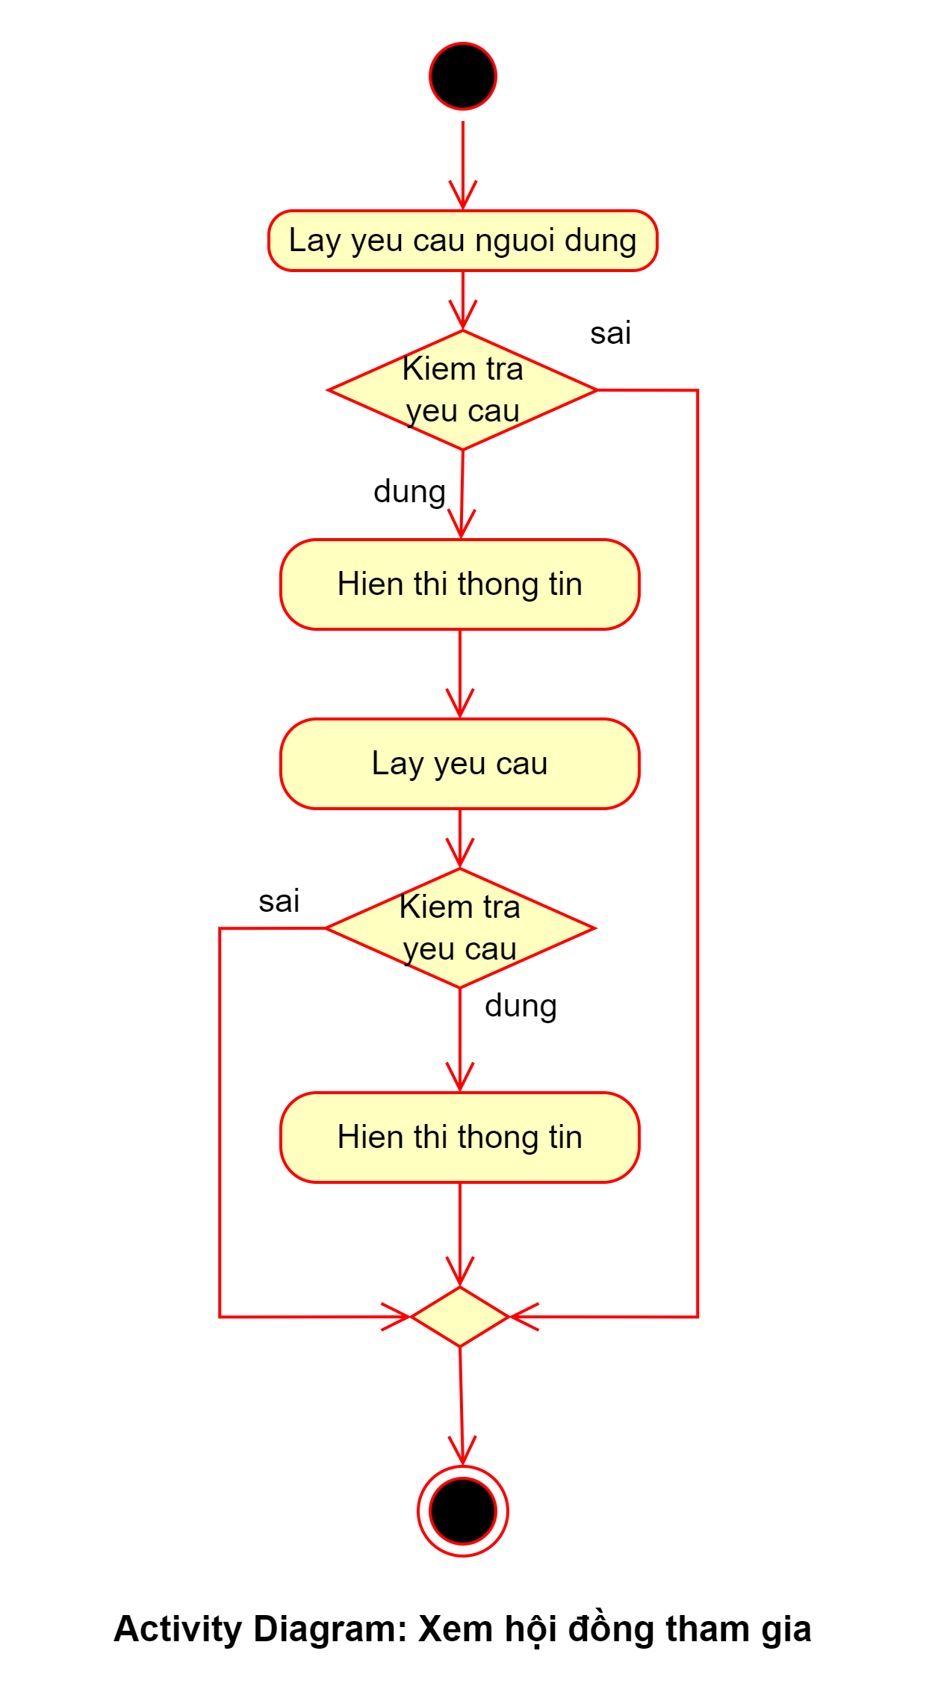

Hình 4.42 Activity Diagram Hội đồng tham gia – Xem

## Biểu đồ tuần tự (Sequence Diagram)

### Sequence Diagram: Đăng nhập

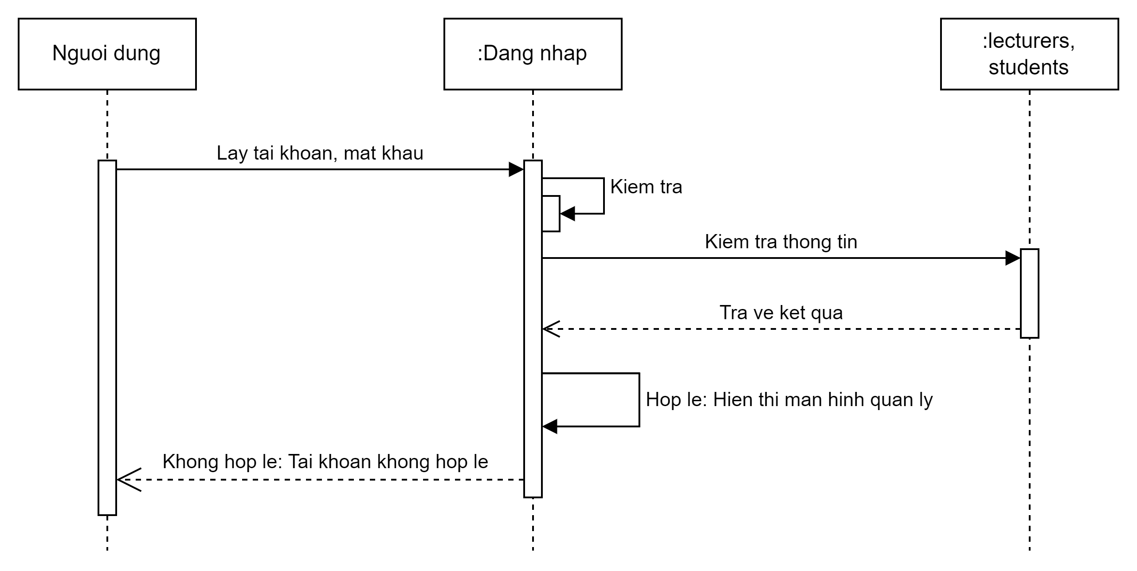

Hình 4.43 Biểu đồ tuần tự Đăng nhập

### Sequence Diagram: Đăng xuất

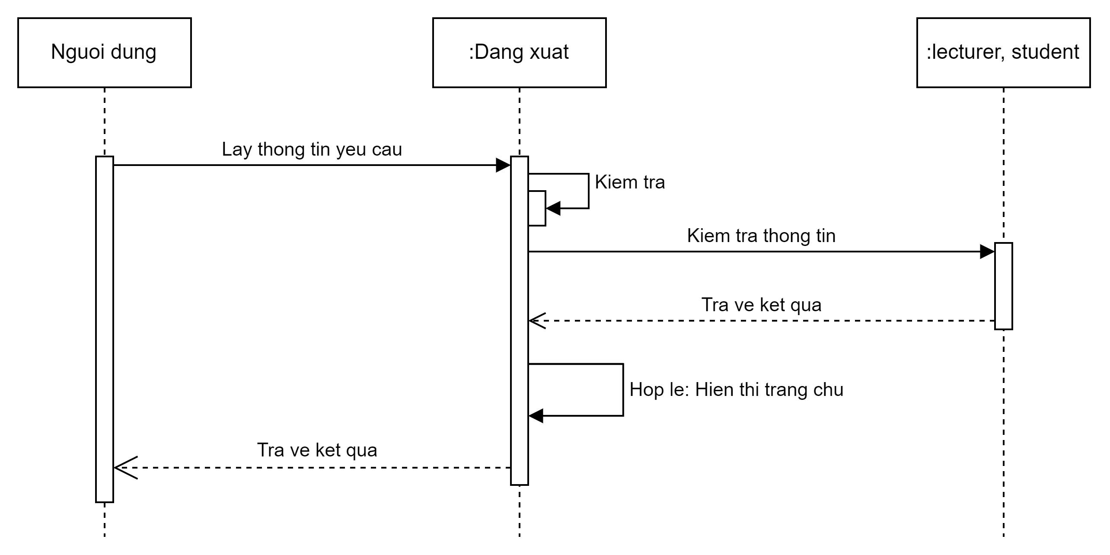

Hình 4.44 Biểu đồ tuần tự Đăng xuất

### Sequence Diagram: Đổi thông tin

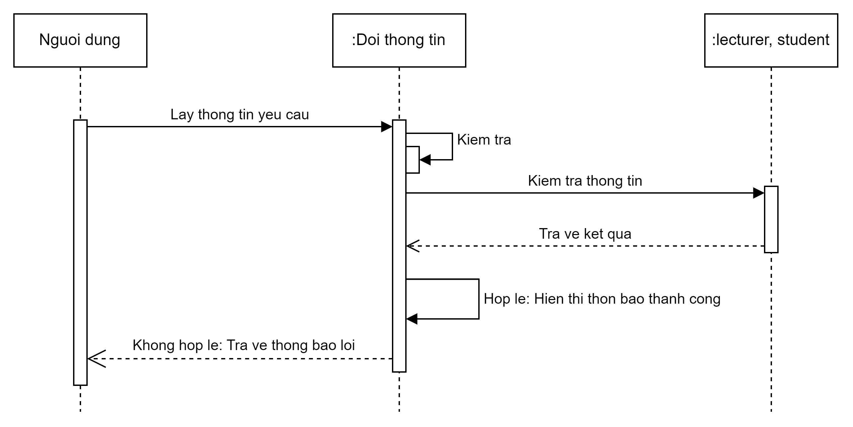

Hình 4.45 Biểu đồ tuần tự Đổi thông tin

### Sequence Diagram: Đổi mật khẩu

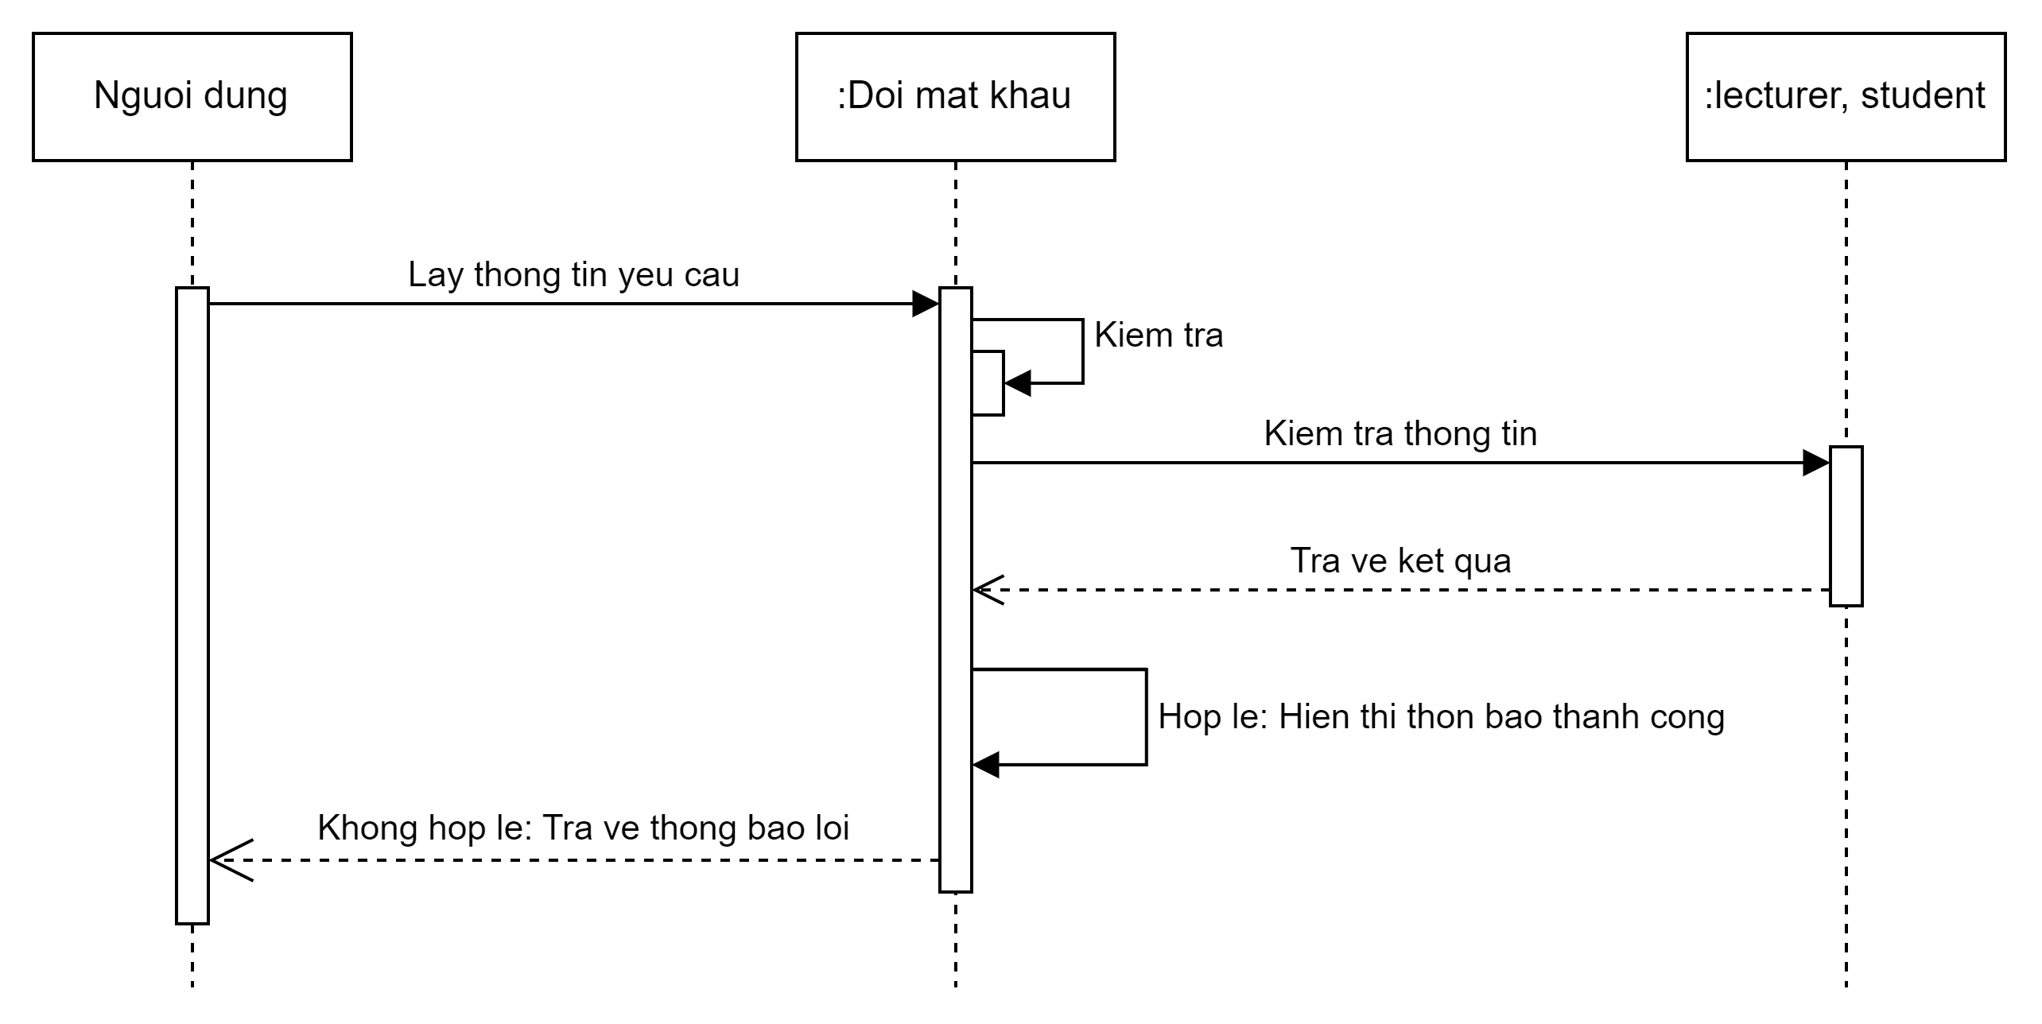

Hình 4.46 Biểu đồ tuần tự Đổi mật khẩu

### Sequence Diagram: Đăng ký hướng dẫn – Đăng ký

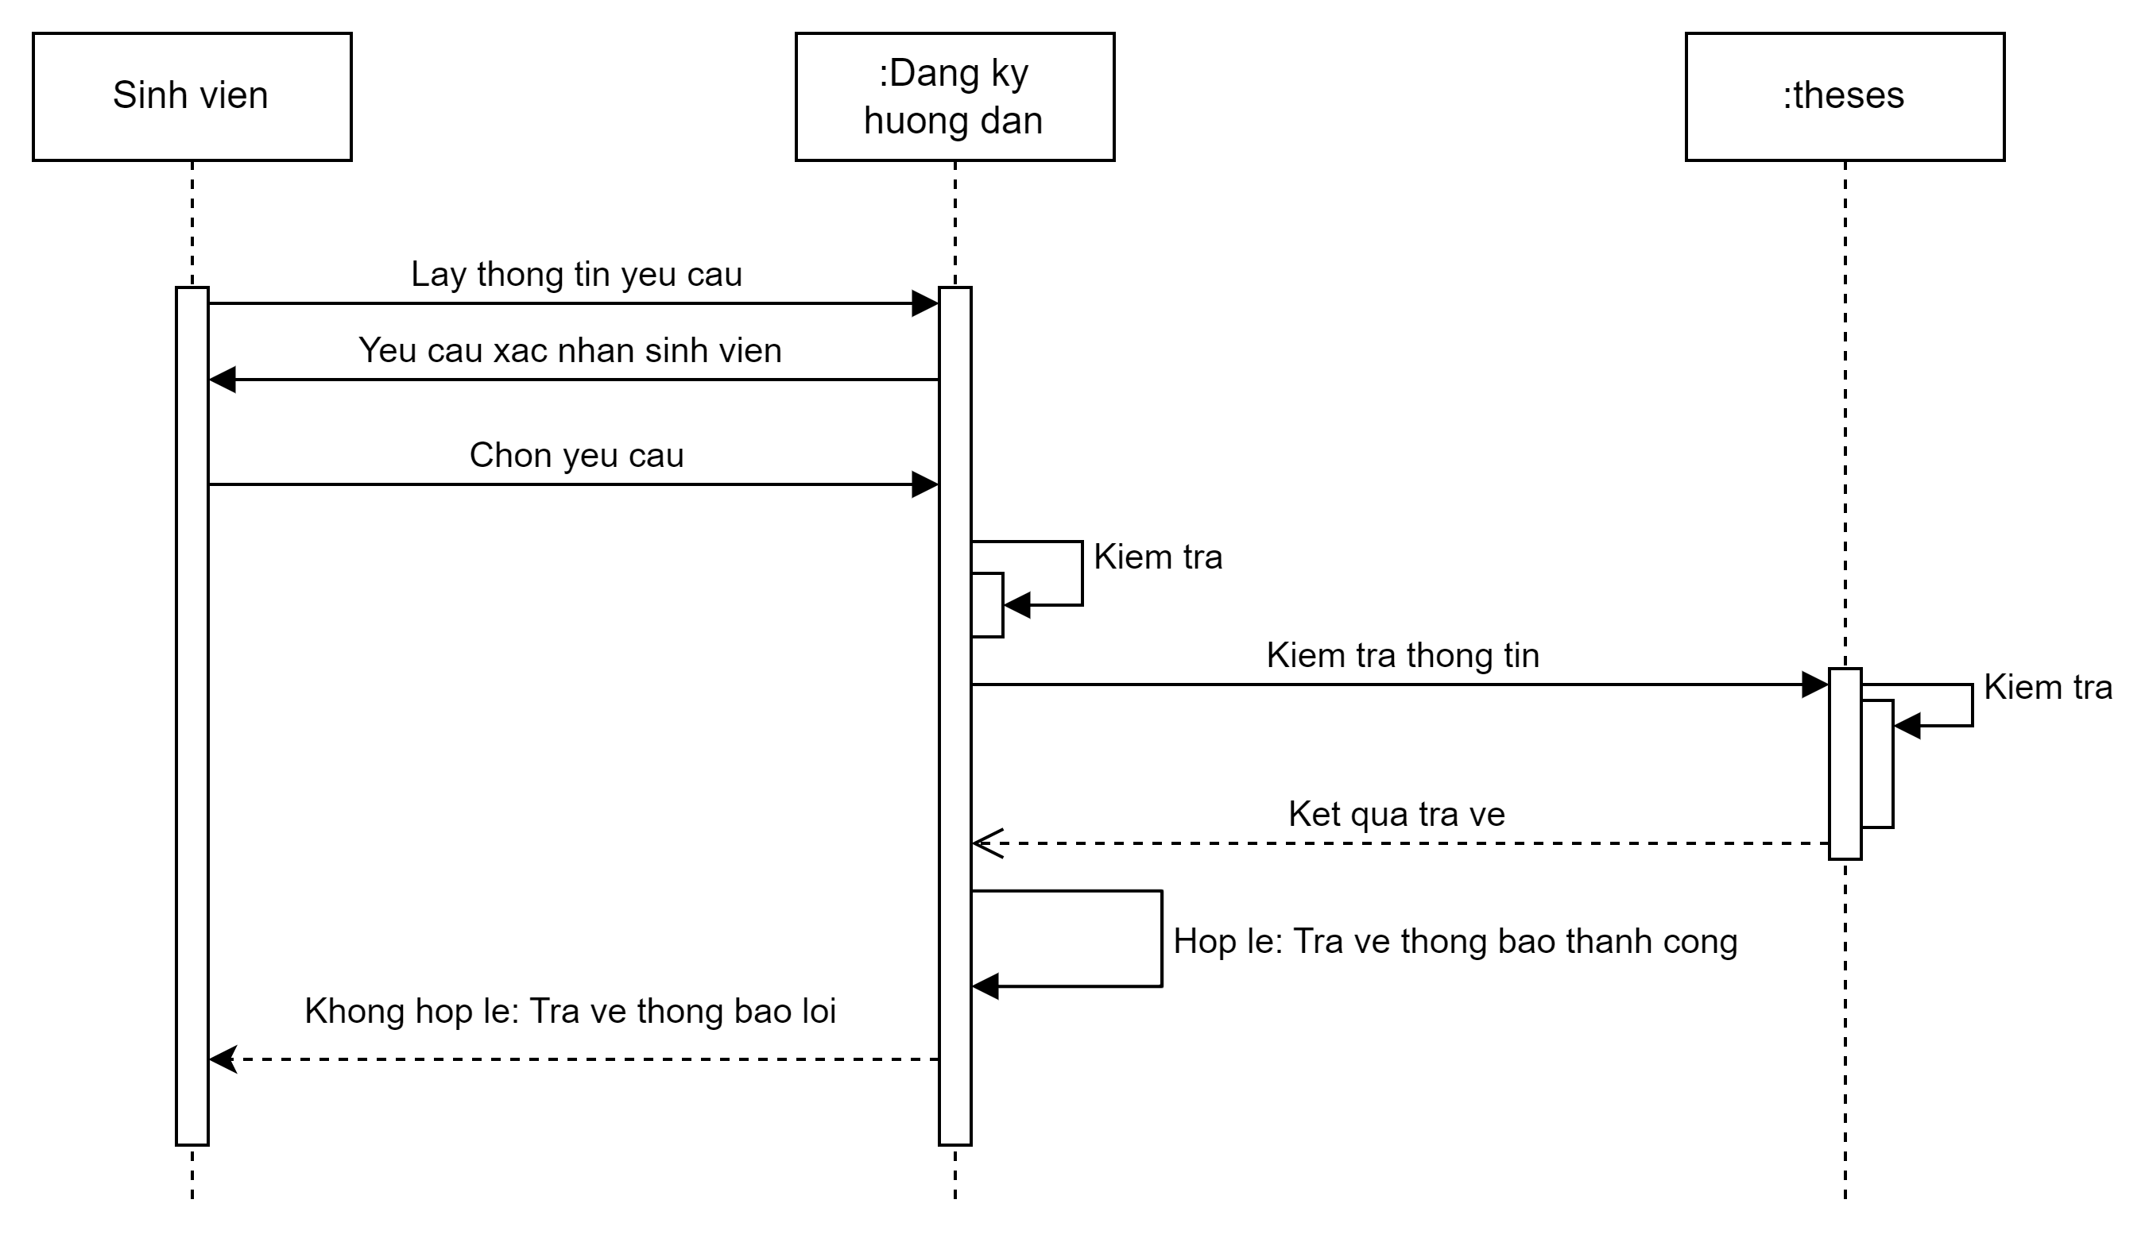

Hình 4.47 Biểu đồ tuần tự Đăng ký hướng dẫn – Đăng ký

### Sequence Diagram: Đăng ký đề tài – Đăng ký

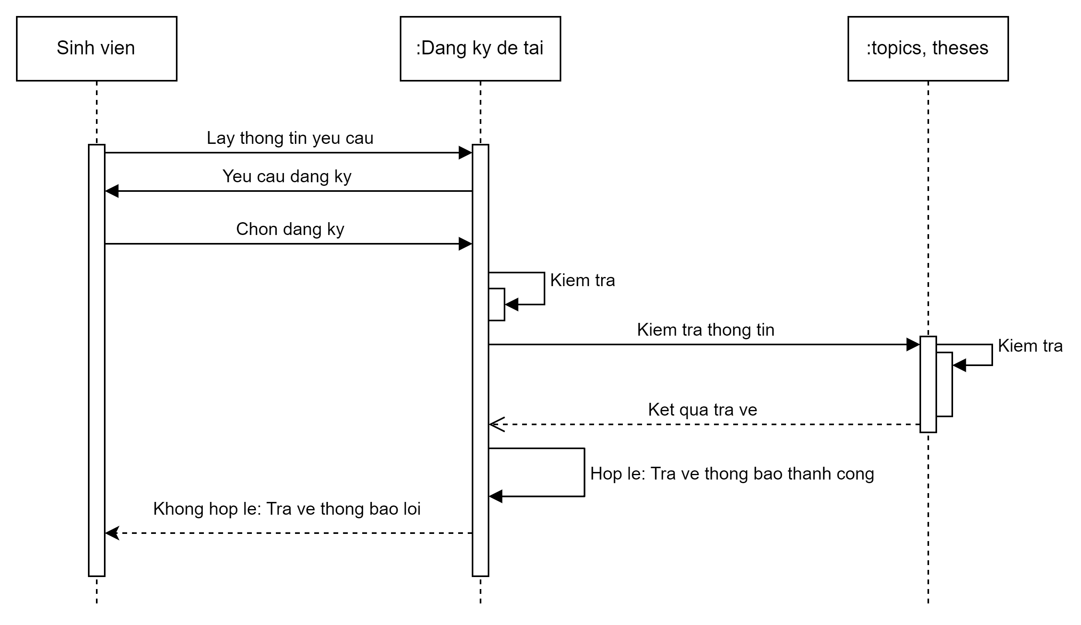

Hình 4.48 Biểu đồ tuần tự Đăng ký đề tài – Đăng ký

### Sequence Diagram: Đăng ký đề tài – Thêm

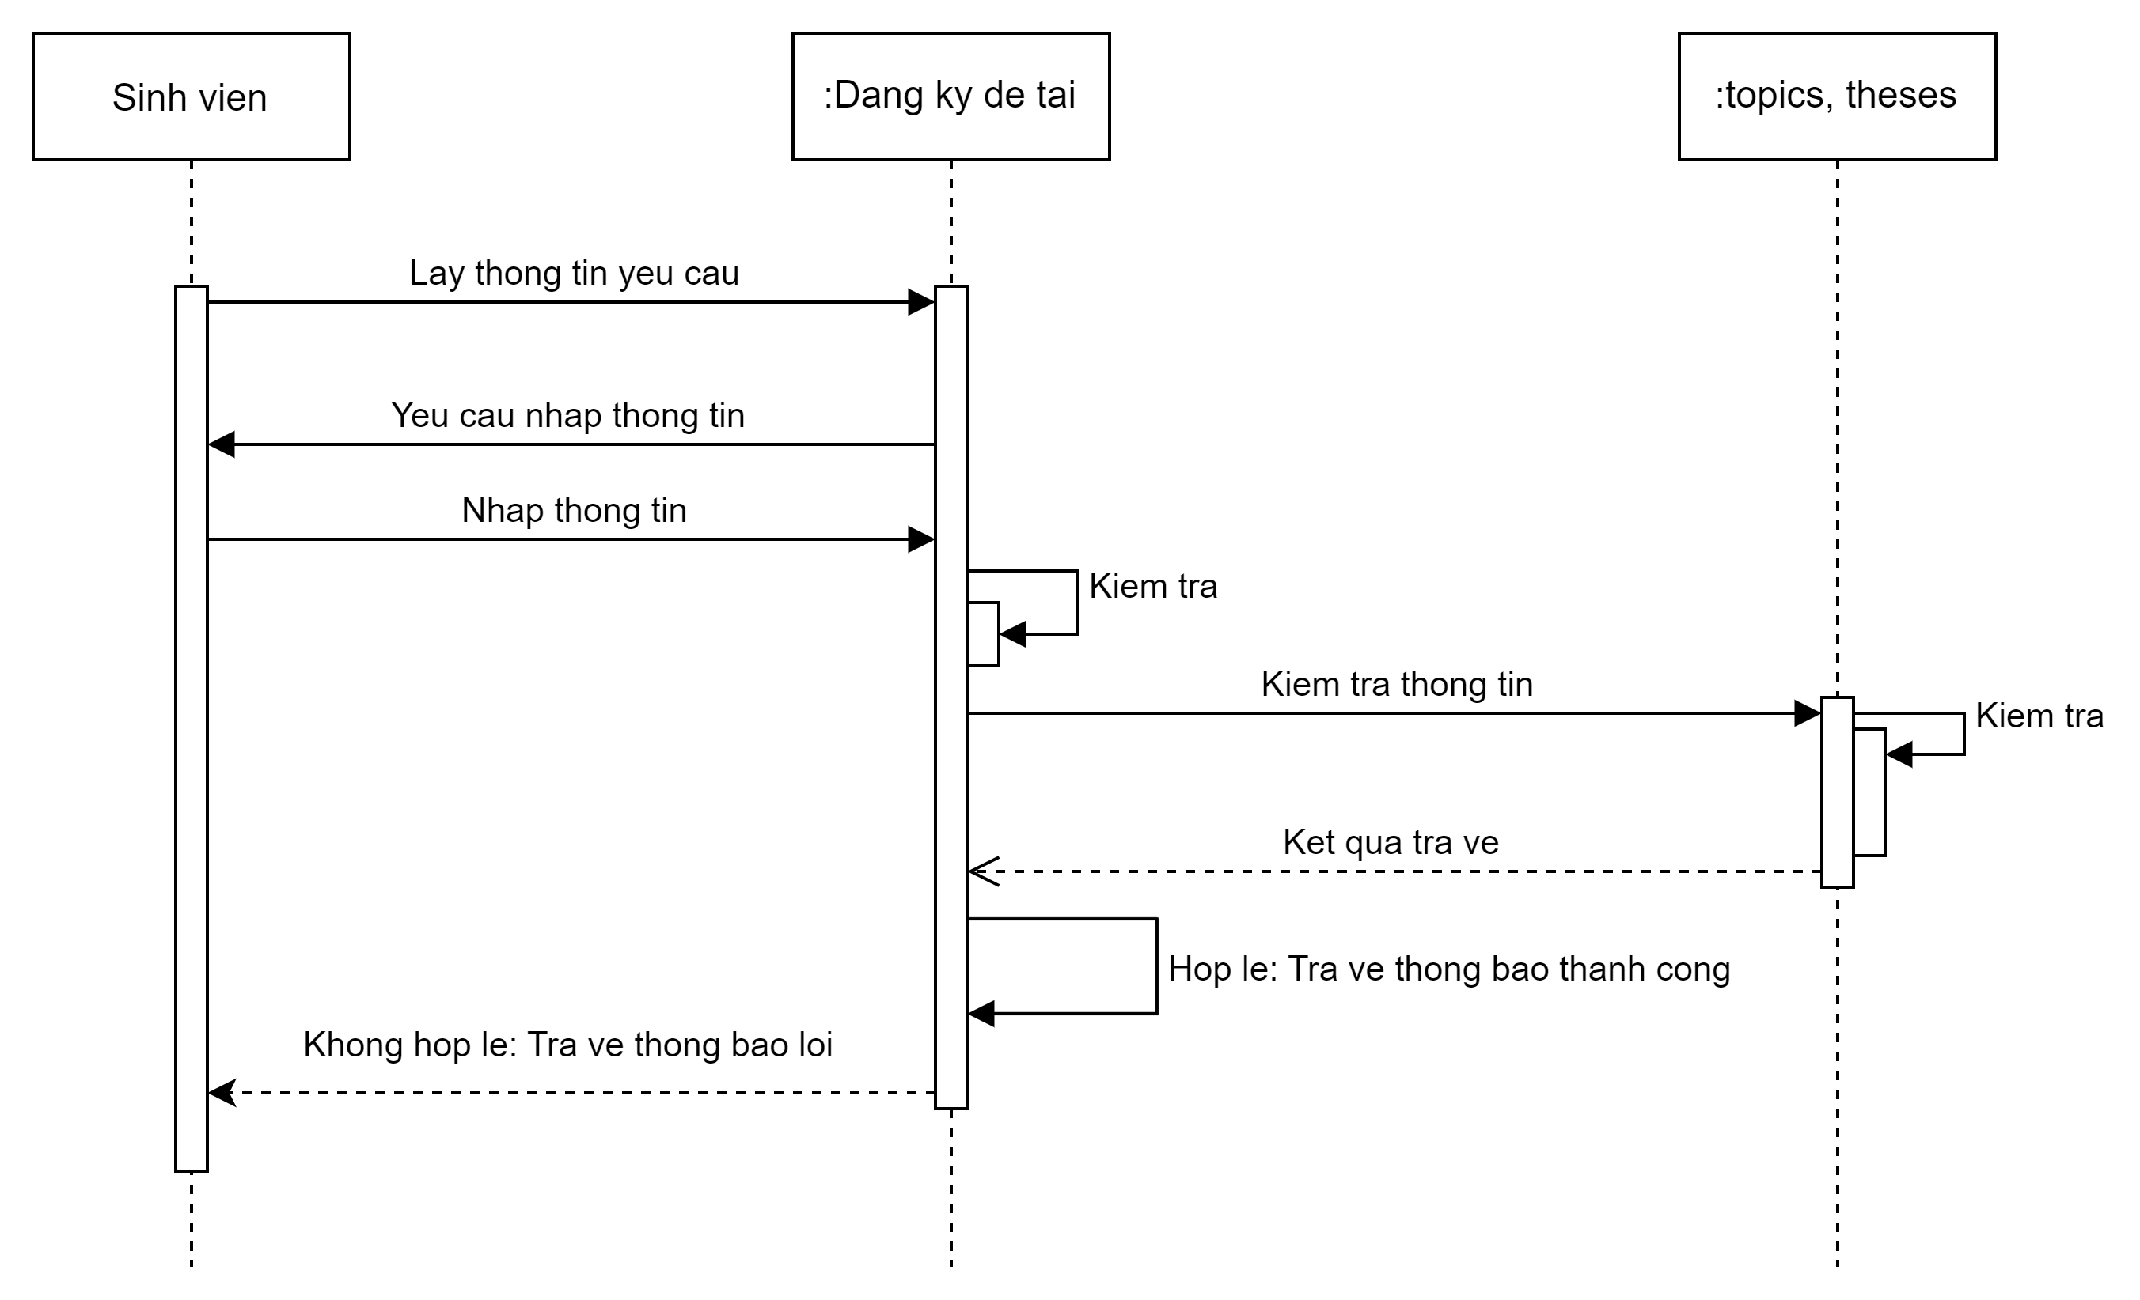

Hình 4.49 Biểu đồ tuần tự Đăng ký đề tài – Thêm

### Sequence Diagram: Xác nhận hướng dẫn – Xác nhận

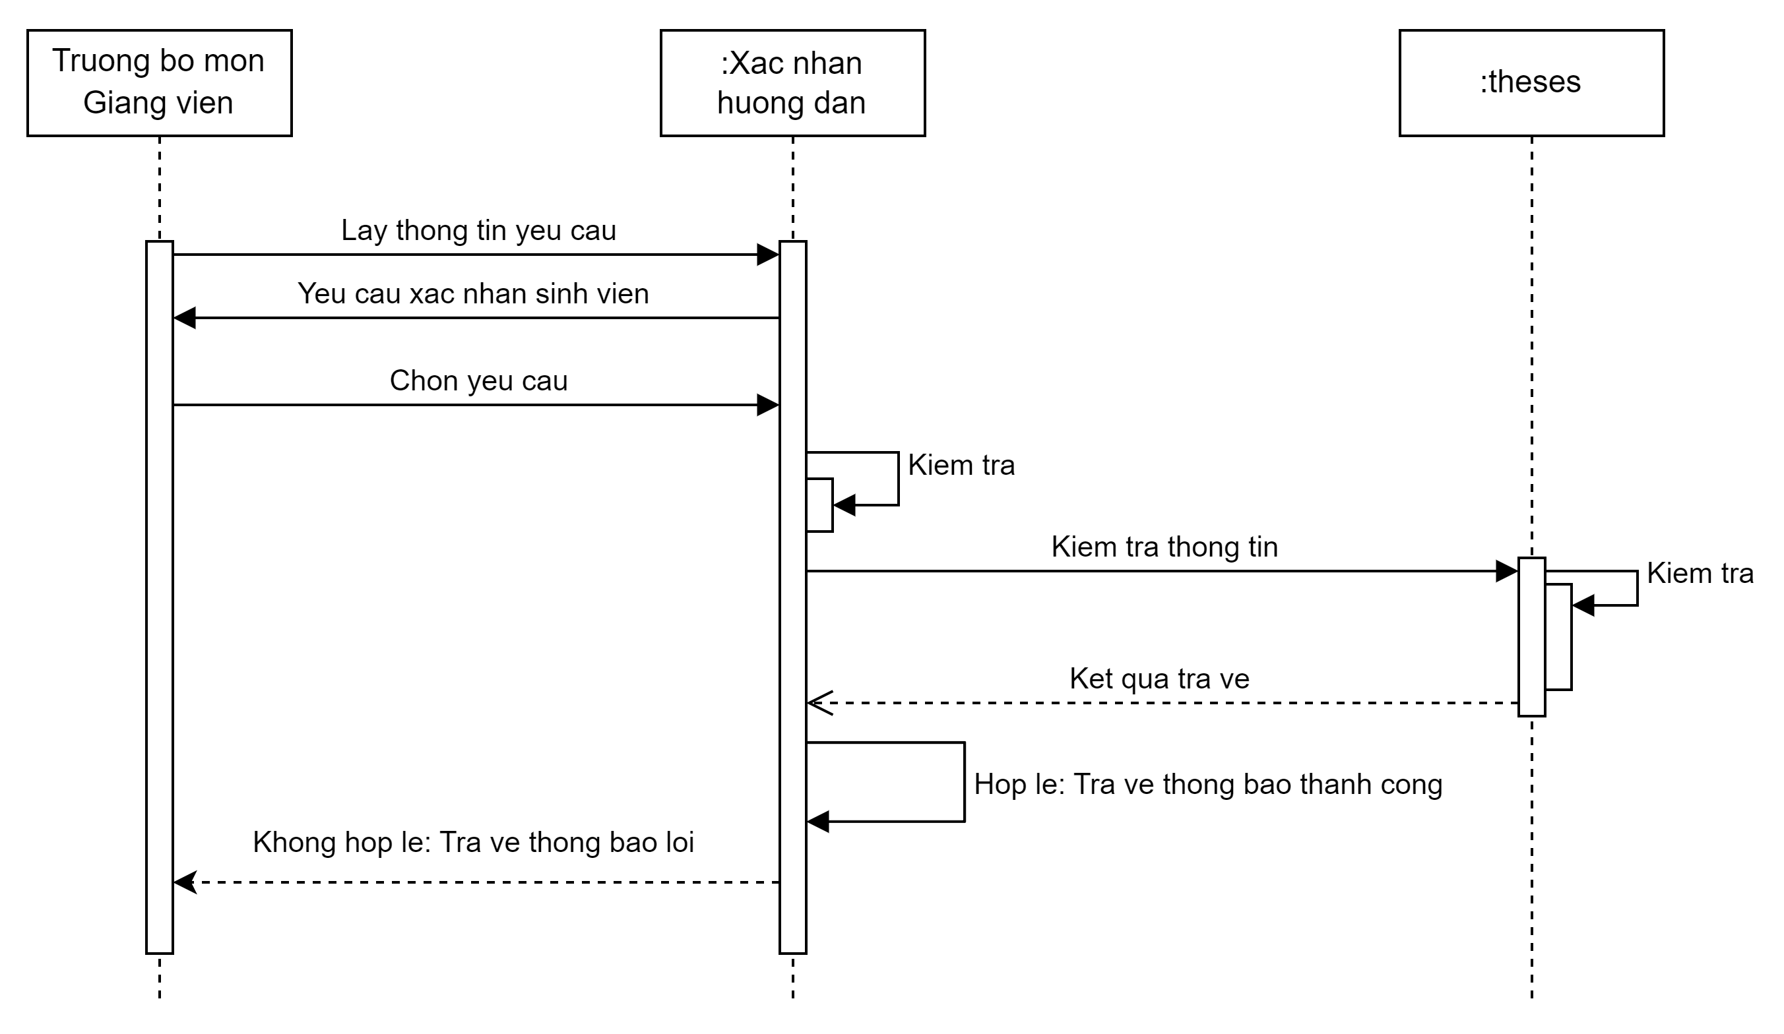

Hình 4.50 Biểu đồ tuần tự Xác nhận hướng dẫn – Xác nhận

### Sequence Diagram: Xác nhận hướng dẫn – Hủy

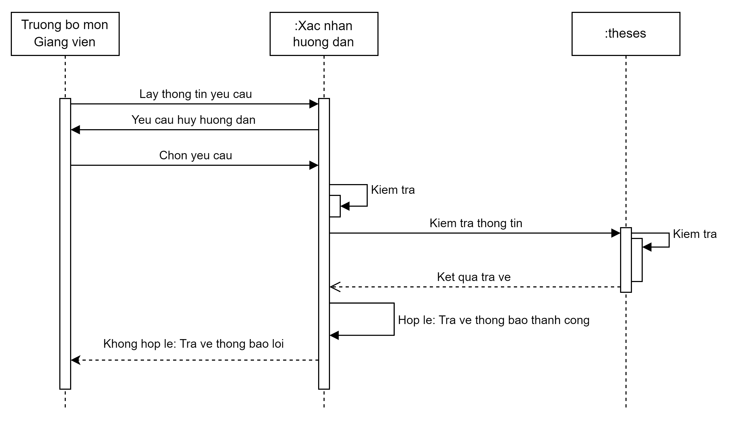

Hình 4.51 Biểu đồ tuần tự Xác nhận hướng dẫn – Hủy

### Sequence Diagram: Xác nhận đề tài – Xác nhận

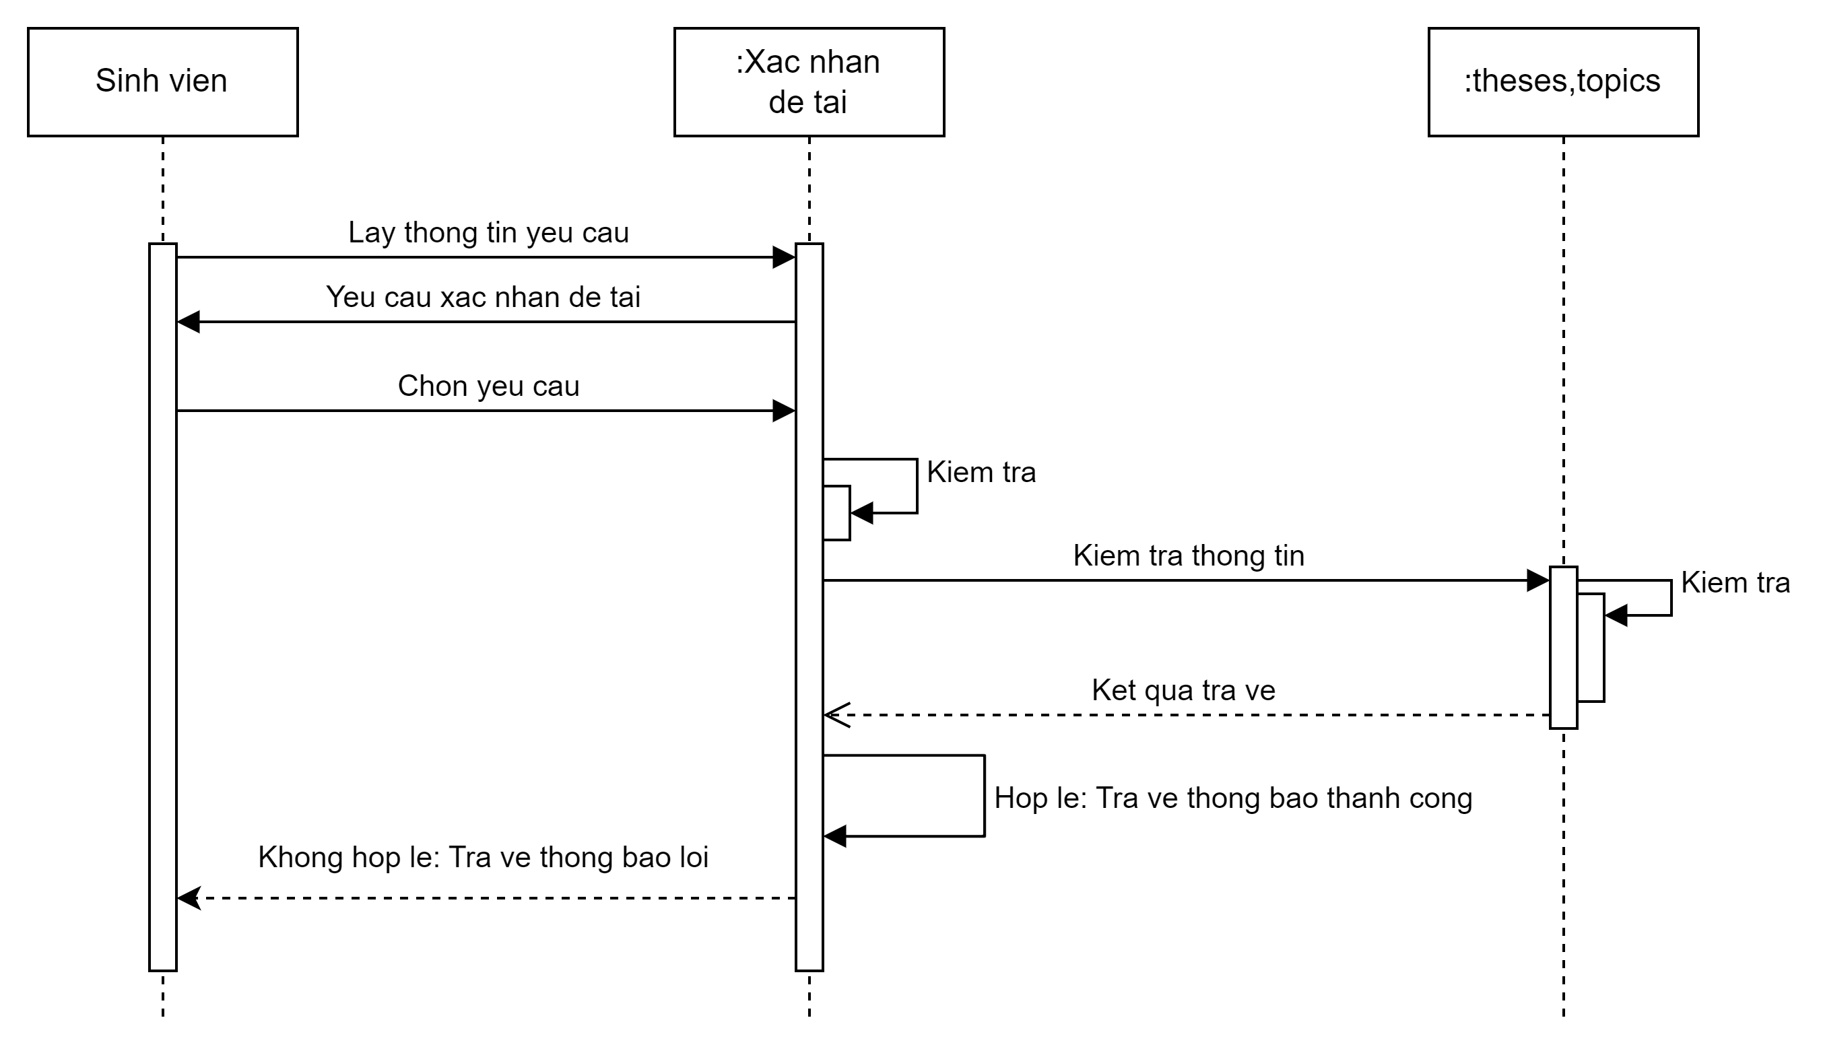

Hình 4.52 Biểu đồ tuần tự Xác nhận đề tài – Xác nhận

### Sequence Diagram: Xác nhận đề tài – Hủy

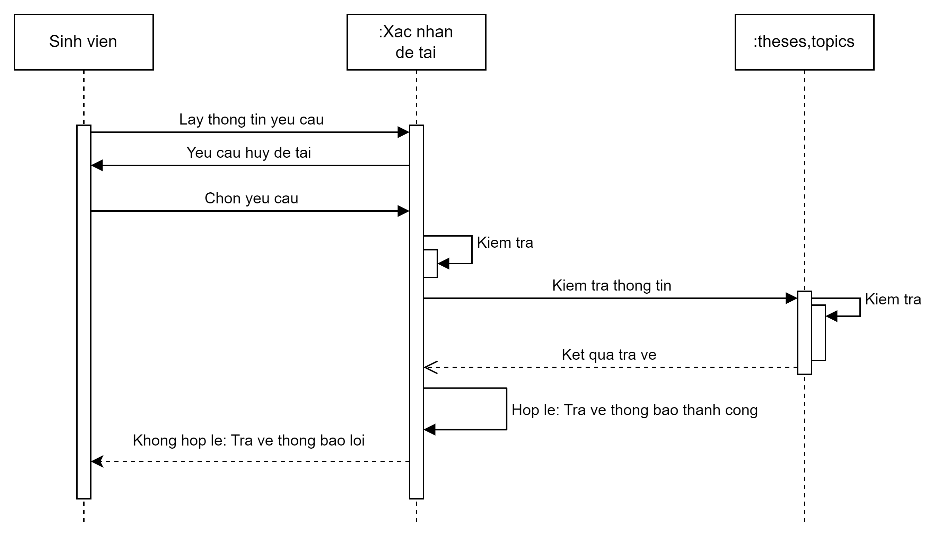

Hình 4.53 Biểu đồ tuần tự Xác nhận đề tài – Hủy

### Sequence Diagram: Đồ án thực hiện – Sửa

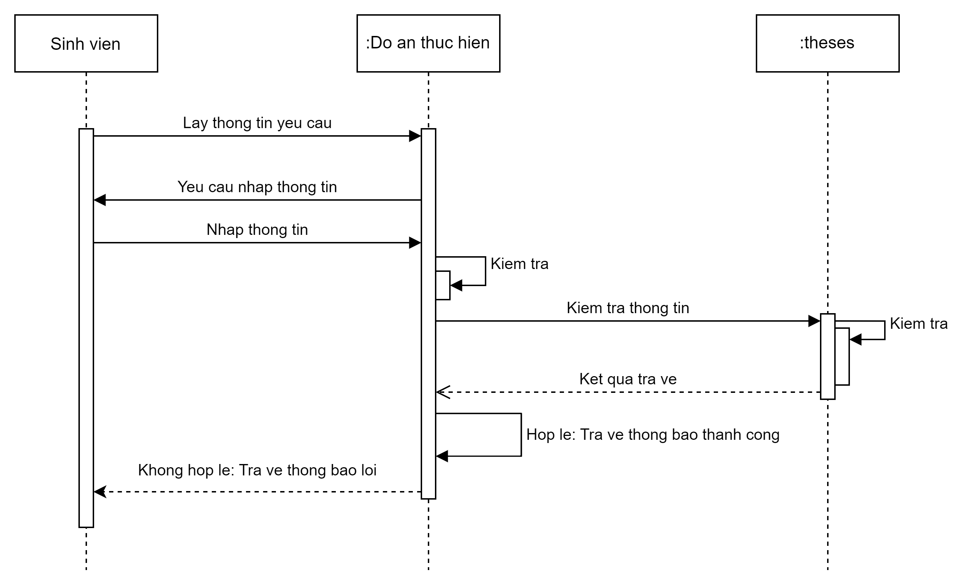

Hình 4.54 Biểu đồ tuần tự Đồ án thực hiện – Sửa

### Sequence Diagram: Hội đồng tham gia – Xem

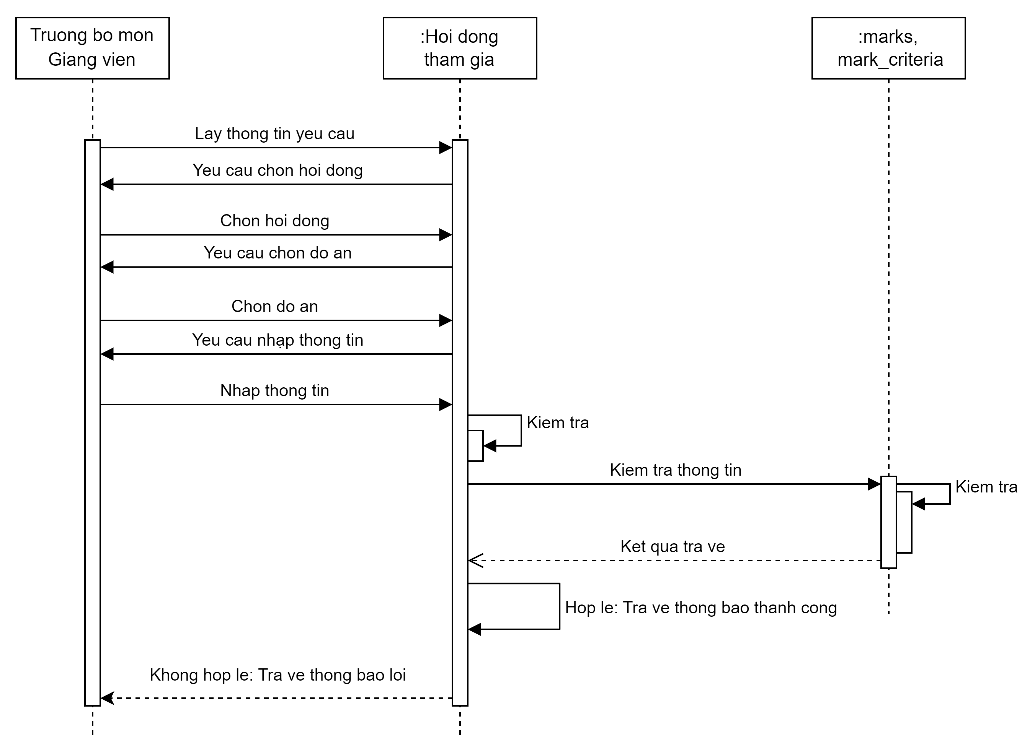

Hình 4.55 Biểu đồ tuần tự Hội đồng tham gia – Xem

# TRIỂN KHAI HỆ THỐNG

## Xây dựng trang khách

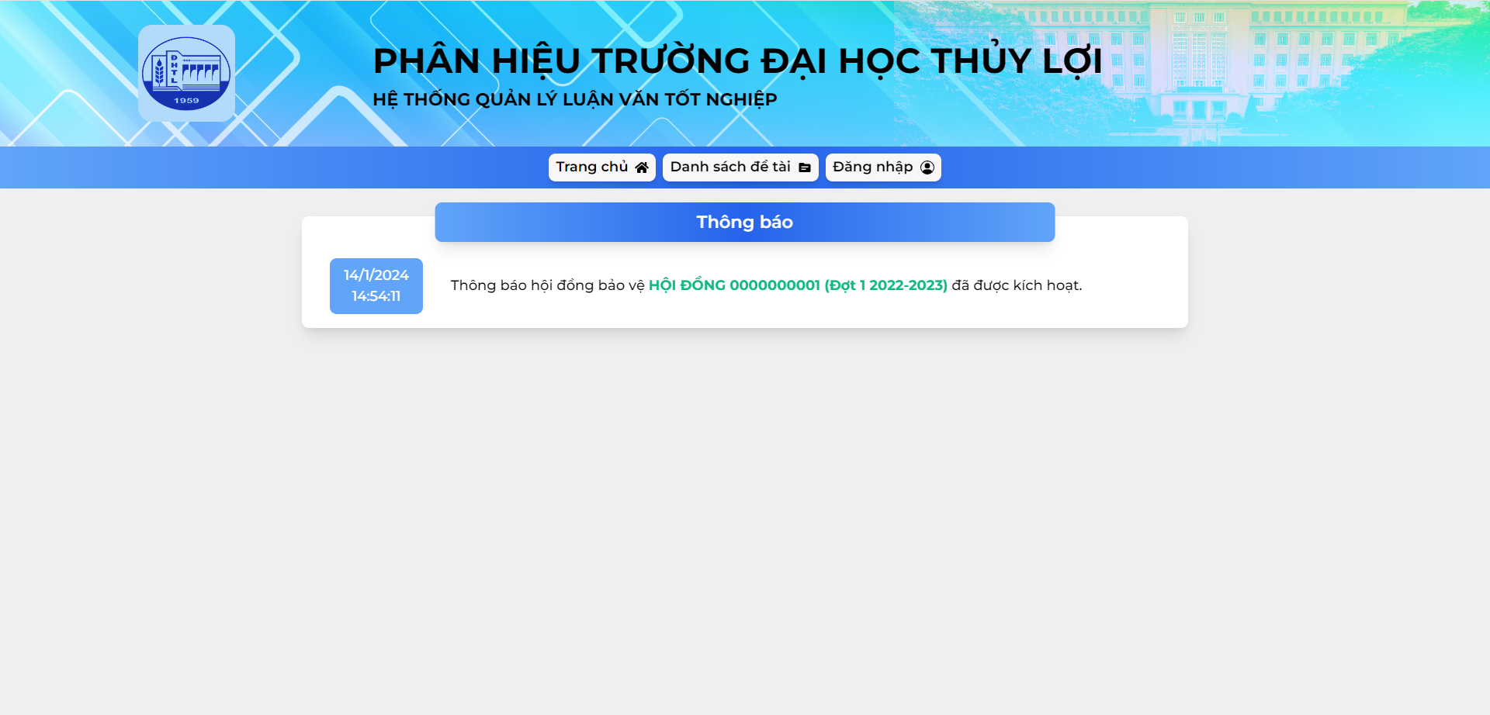

Hình 5.1 Giao diện trang chủ

Mô tả giao diện trang chủ: Giao diện cho phép hiển thị các thông báo liên quan đến hội đồng chấm đã mở vào thời điểm nào trên hệ thống.

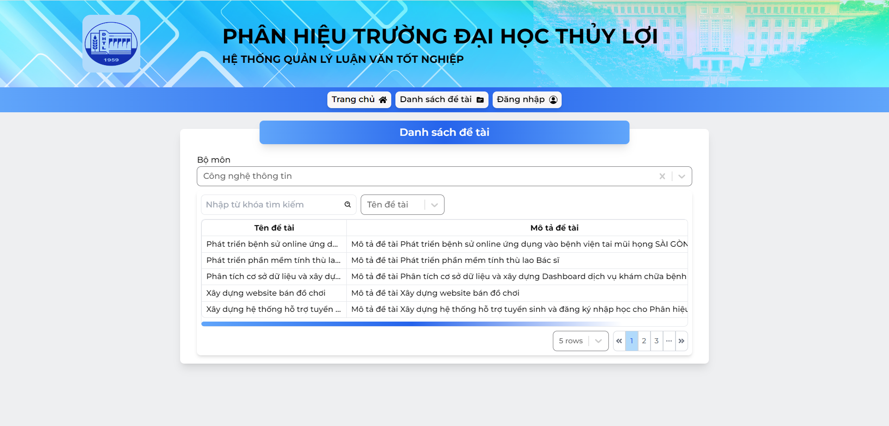

Hình 5.2 Giao diện trang danh sách đề tài

Mô tả giao diện danh sách đề tài: Giao diện cho phép hiển thị danh sách các đề tài của các bộ môn khác nhau, các đề tài này là những đề tài có thể đăng ký được khi thực hiện đồ án.

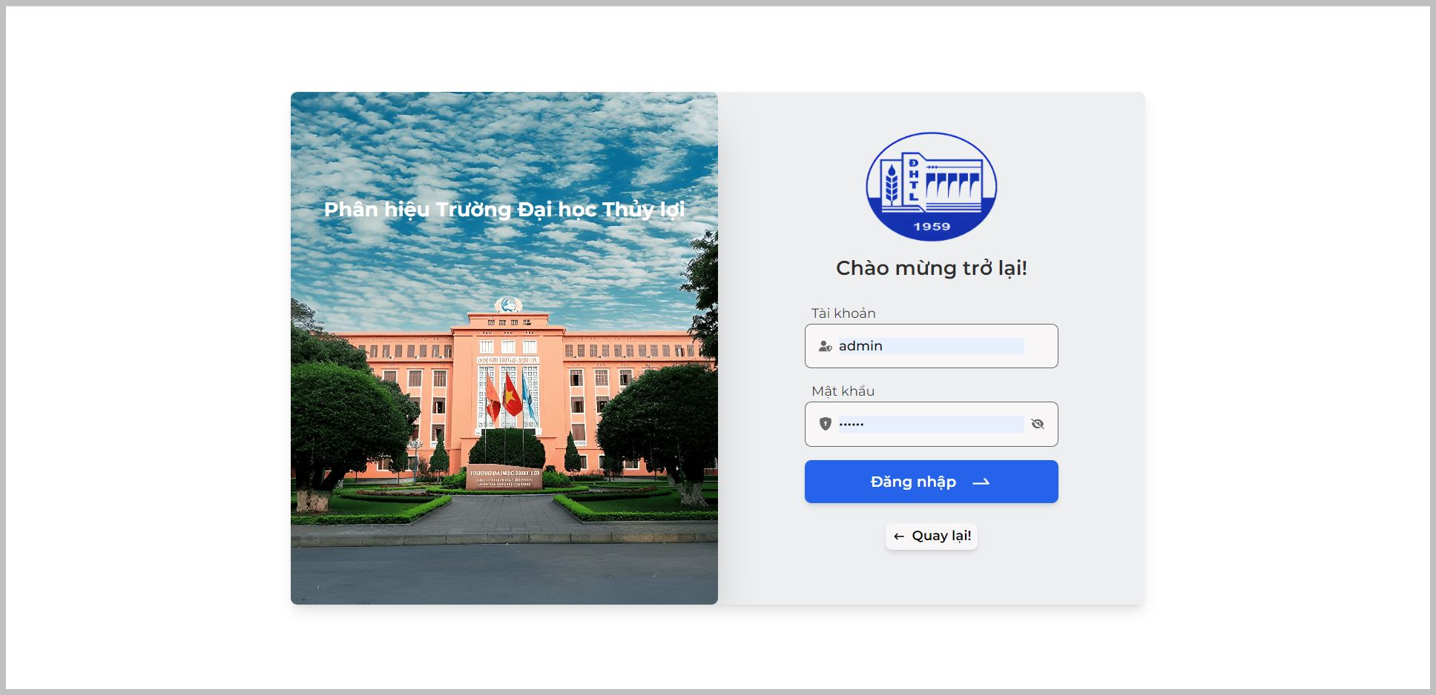

Hình 5.3 Giao diện đăng nhập

Mô tả giao diện đăng nhập: Giao diện đăng nhập vào hệ thống quản lý đồ án.

## Xây dựng trang web cho SV

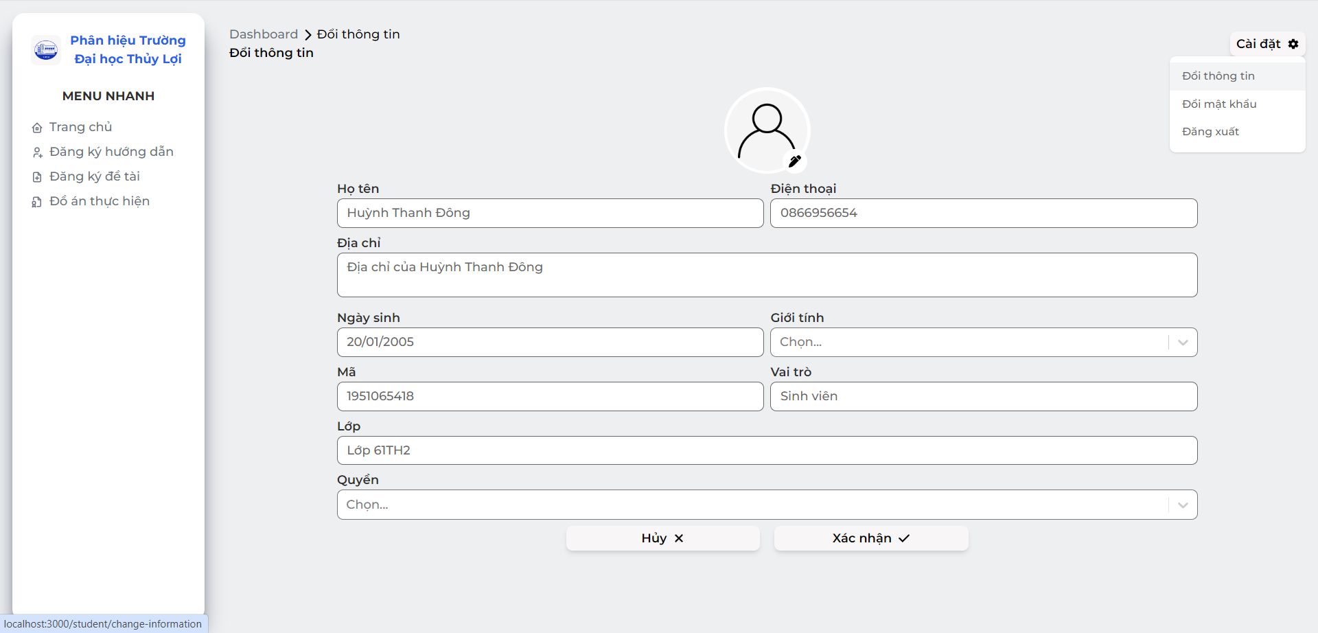

Hình 5.4 Giao diện Đổi thông tin (SV)

Mô tả giao diện đổi thông tin: Giao diện cho phép cập nhật các thông tin cá nhân liên quan đến sinh viên.

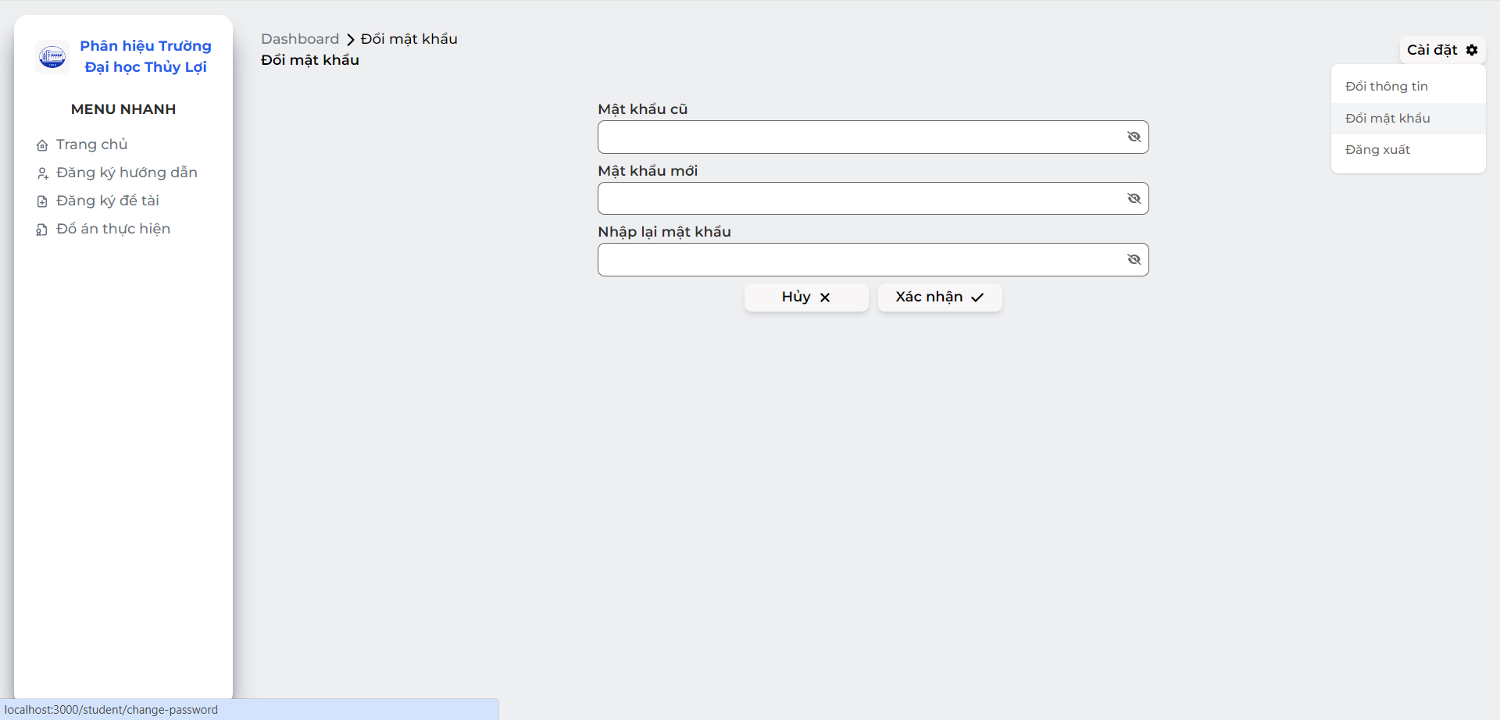

Hình 5.5 Giao diện Đổi mật khẩu

Mô tả giao diện đổi mật khẩu: Giao diện cho phép cập nhật mật khẩu của sinh viên.

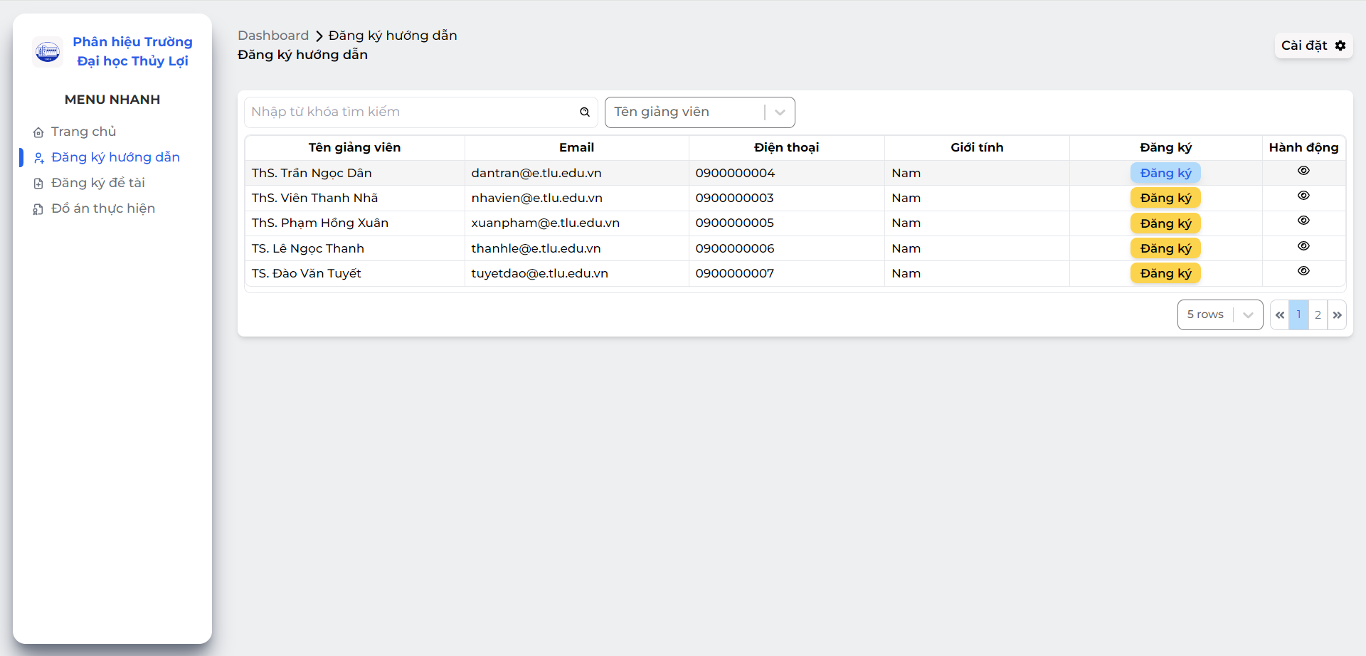

Hình 5.6 Giao diện Đăng ký hướng dẫn

Mô tả giao diện đăng ký hướng dẫn: Giao diện hiển thị các giảng viên của bộ môn giúp sinh viên có thể đăng ký giảng viên hướng dẫn theo mong muốn cá nhân.

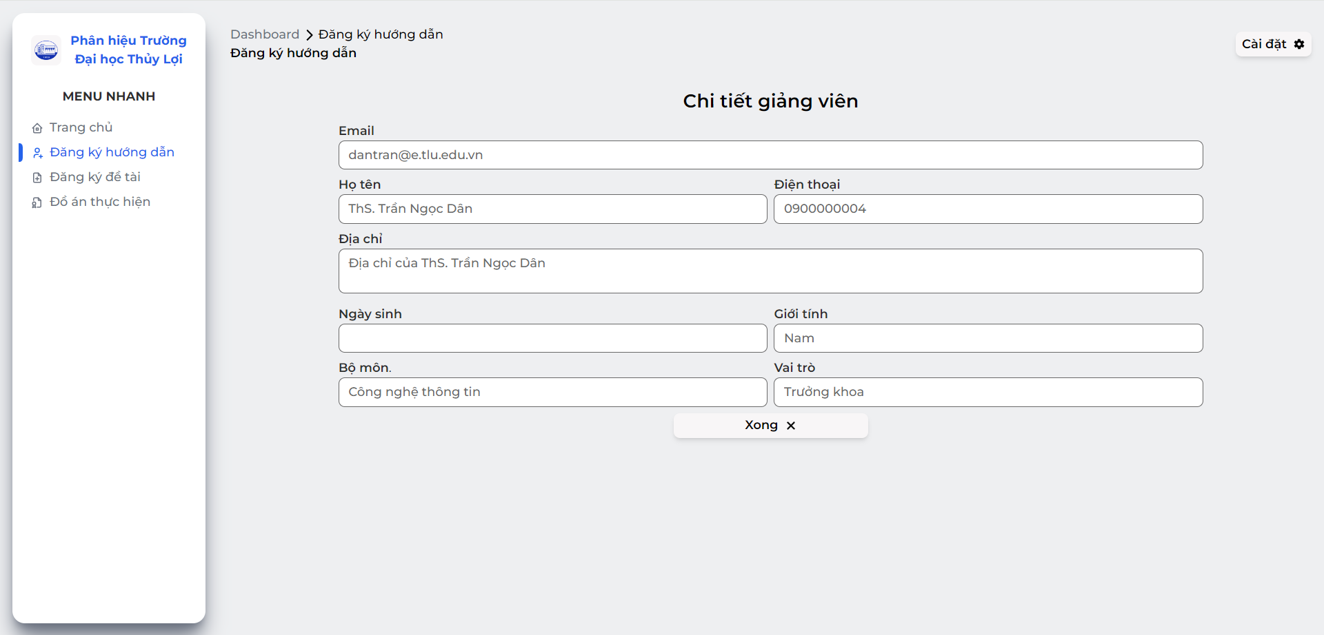

Hình 5.7 Giao diện Đăng ký hướng dẫn - Xem

Mô tả giao diện đăng ký hướng dẫn - xem: Giao diện hiển thị thông tin của giảng viên.

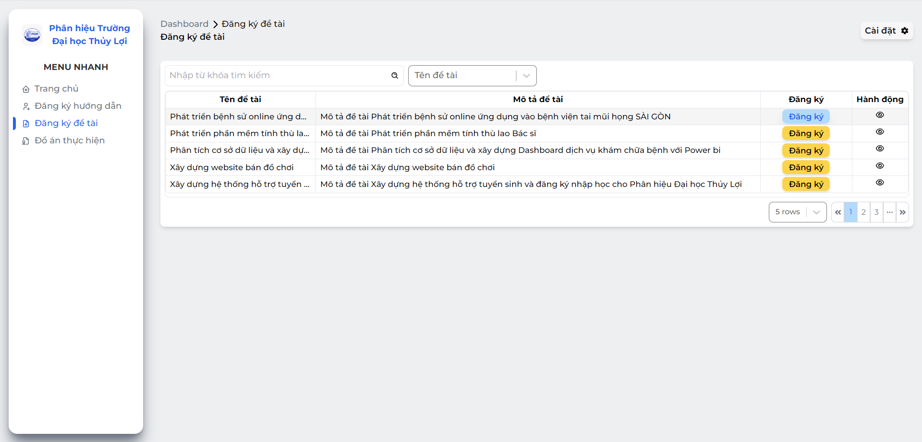

Hình 5.8 Giao diện Đăng ký đề tài

Mô tả giao diện đăng ký đề tài: Giao diện hiển thị các đề tài có thể đăng ký của bộ môn giúp sinh viên có thể đăng ký đề tài theo mong muốn và sở thích cá nhân.

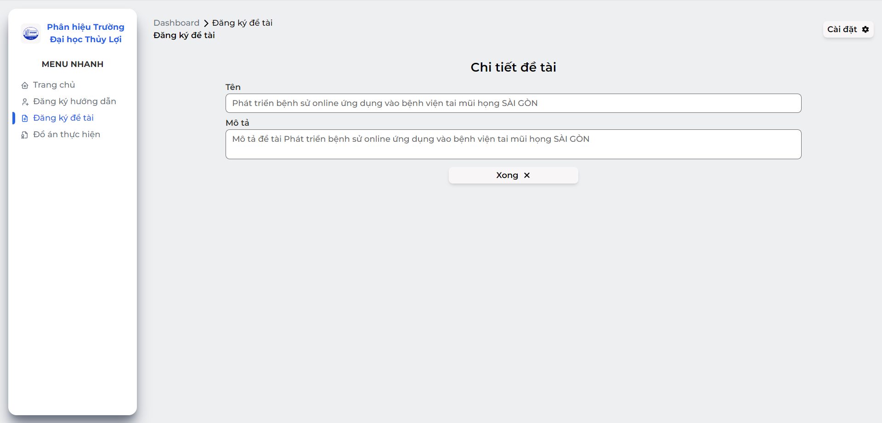

Hình 5.9 Giao diện Đăng ký đề tài - Xem

Mô tả giao diện đăng ký đề tài - xem: Giao diện hiển thị thông tin chi tiết của đề tài.

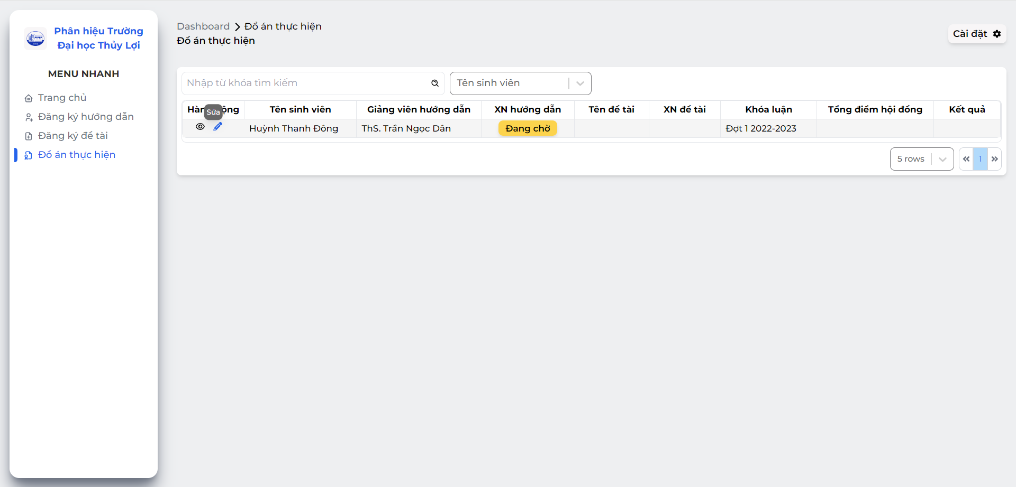

Hình 5.10 Giao diện Đồ án thực hiện

Mô tả giao diện đồ án thực hiện: Giao diện hiển thị danh sách các đồ án đã được sinh viên thực hiện trong nhiều khóa luận (nếu có).

Trạng thái xác nhận hướng dẫn, gồm 3 trạng thái:

Đang chờ: Trạng thái đang chờ giảng viên đã đăng ký xác nhận có hướng dẫn không.

Đã xác nhận: Giảng viên đăng ký đã xác nhận sẽ hướng dẫn đồ án

Đã hủy: Giảng viên đăng ký từ chối hướng dẫn đồ án

Trạng thái xác nhận đề tài, gồm 3 trạng thái:

Đang chờ: Trạng thái đang chờ giảng viên hướng dẫn xác nhận đề tài thực hiện.

Đã xác nhận: Giảng viên hướng dẫn đã xác nhận được phép thực hiện đề tài.

Đã hủy: Giảng viên hướng dẫn đã từ chối thực hiện đề tài.

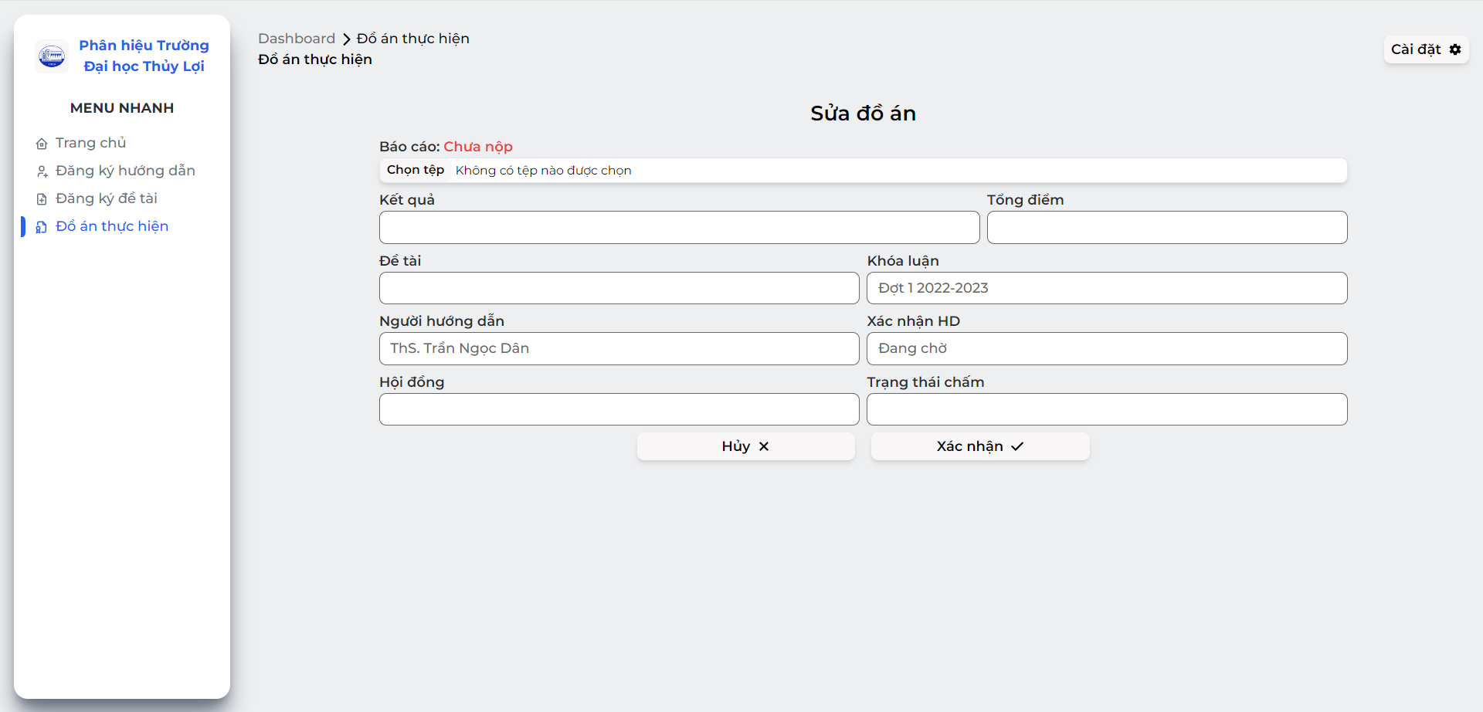

Hình 5.11 Giao diện Đồ án thực hiện – Sửa

Mô tả giao diện đồ án thực hiện – sửa: Giao diện cho phép nộp đồ báo cáo đồ án của sinh viên.

## Xây dựng trang web cho GV

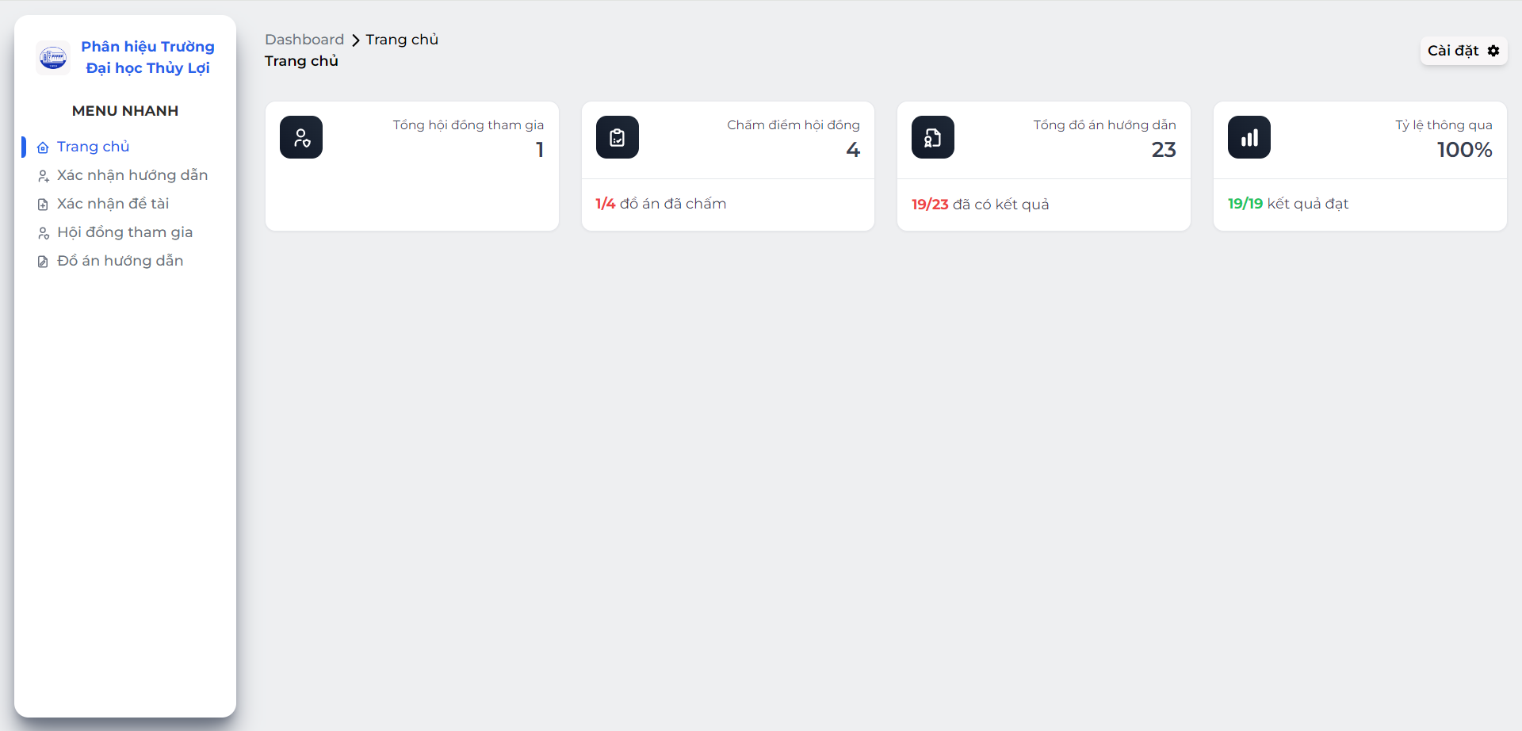

Hình 5.12 Giao diện Trang quản lý (GV)

Mô tả giao diện trang quản lý: Giao diện hiển thị thông tin thống kê.

* Tổng hội đồng tham gia: Số hội đồng đã tham gia vào.
* Chấm điểm hội đồng: Số đồ án phải chấm cho hội đồng.
* Tổng đồ án hướng dẫn: Số đồ án đã hướng dẫn.
* Tỷ lệ thông qua: Số đồ án đã có kết quả và kết quả đạt được.

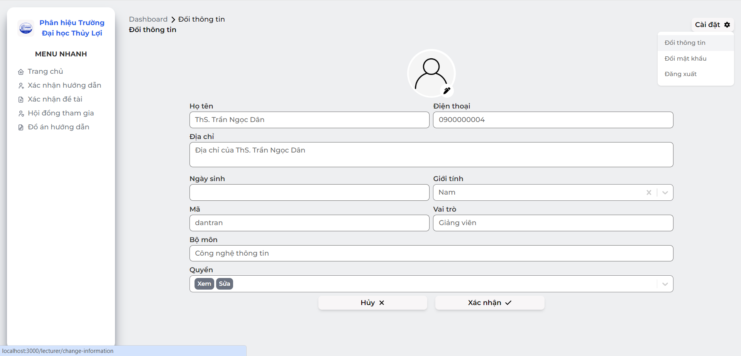

Hình 5.13 Giao diện đổi thông tin (GV, TBM, QLĐT)

Mô tả giao diện đổi thông tin: Giao diện cho phép cập nhật các thông tin cá nhận liên quan đến giảng viên, trưởng bộ môn, quản lý đào tạo.

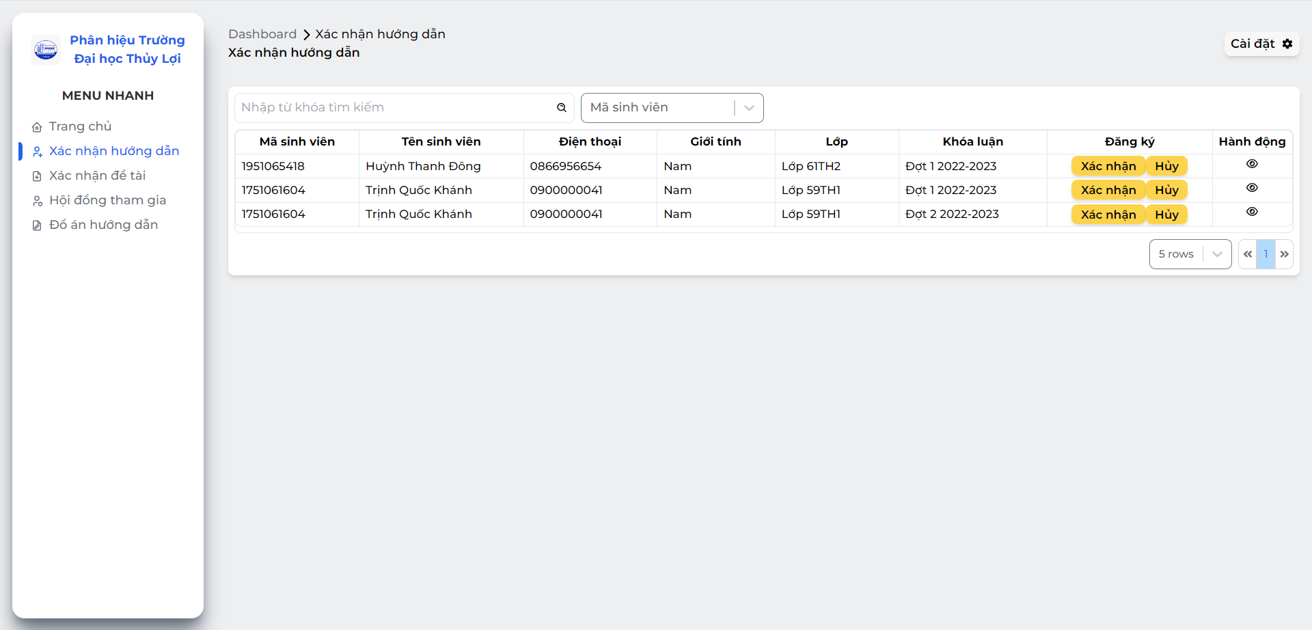

Hình 5.14 Giao diện Xác nhận hướng dẫn

* Mô tả giao diện xác nhận hướng dẫn: Giao diện cho phép xác nhận hoặc hủy đăng ký hướng dẫn của sinh viên.

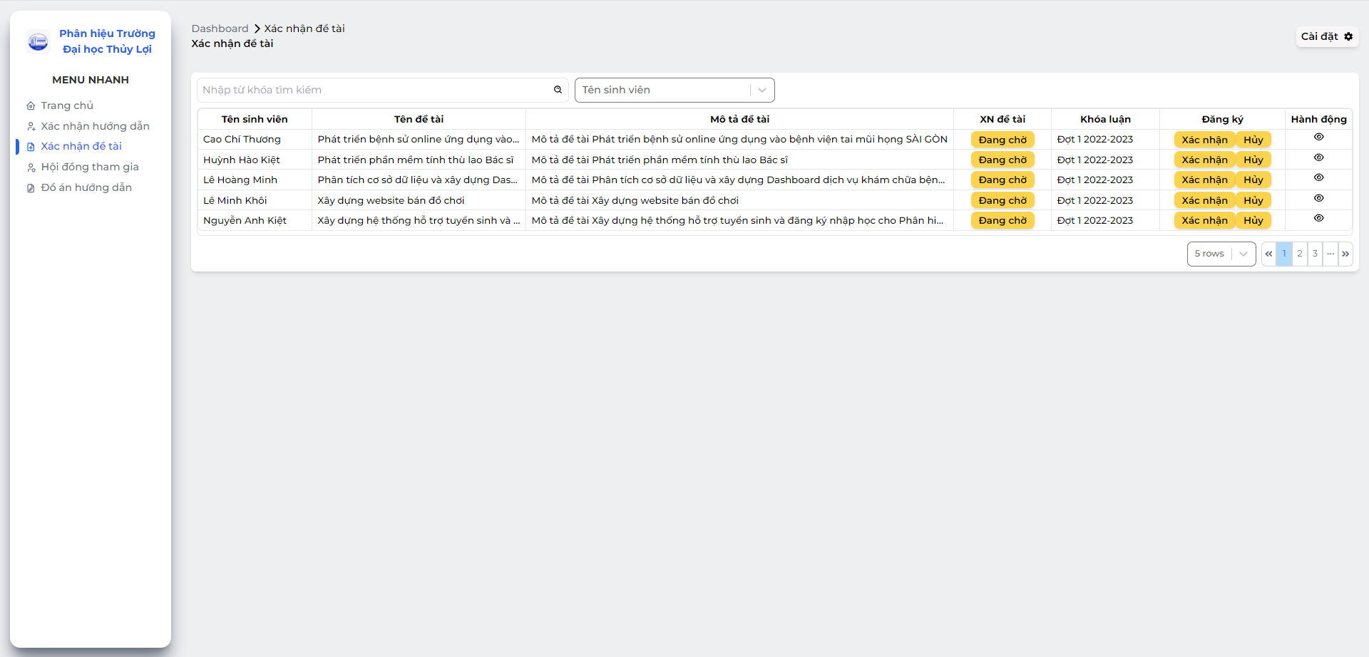

Hình 5.15 Giao diện Xác nhận đề tài

* Mô tả giao diện xác nhận đề tài: Giao diện cho phép xác nhận hoặc hủy đăng ký đề tài của sinh viên đang hướng dẫn.

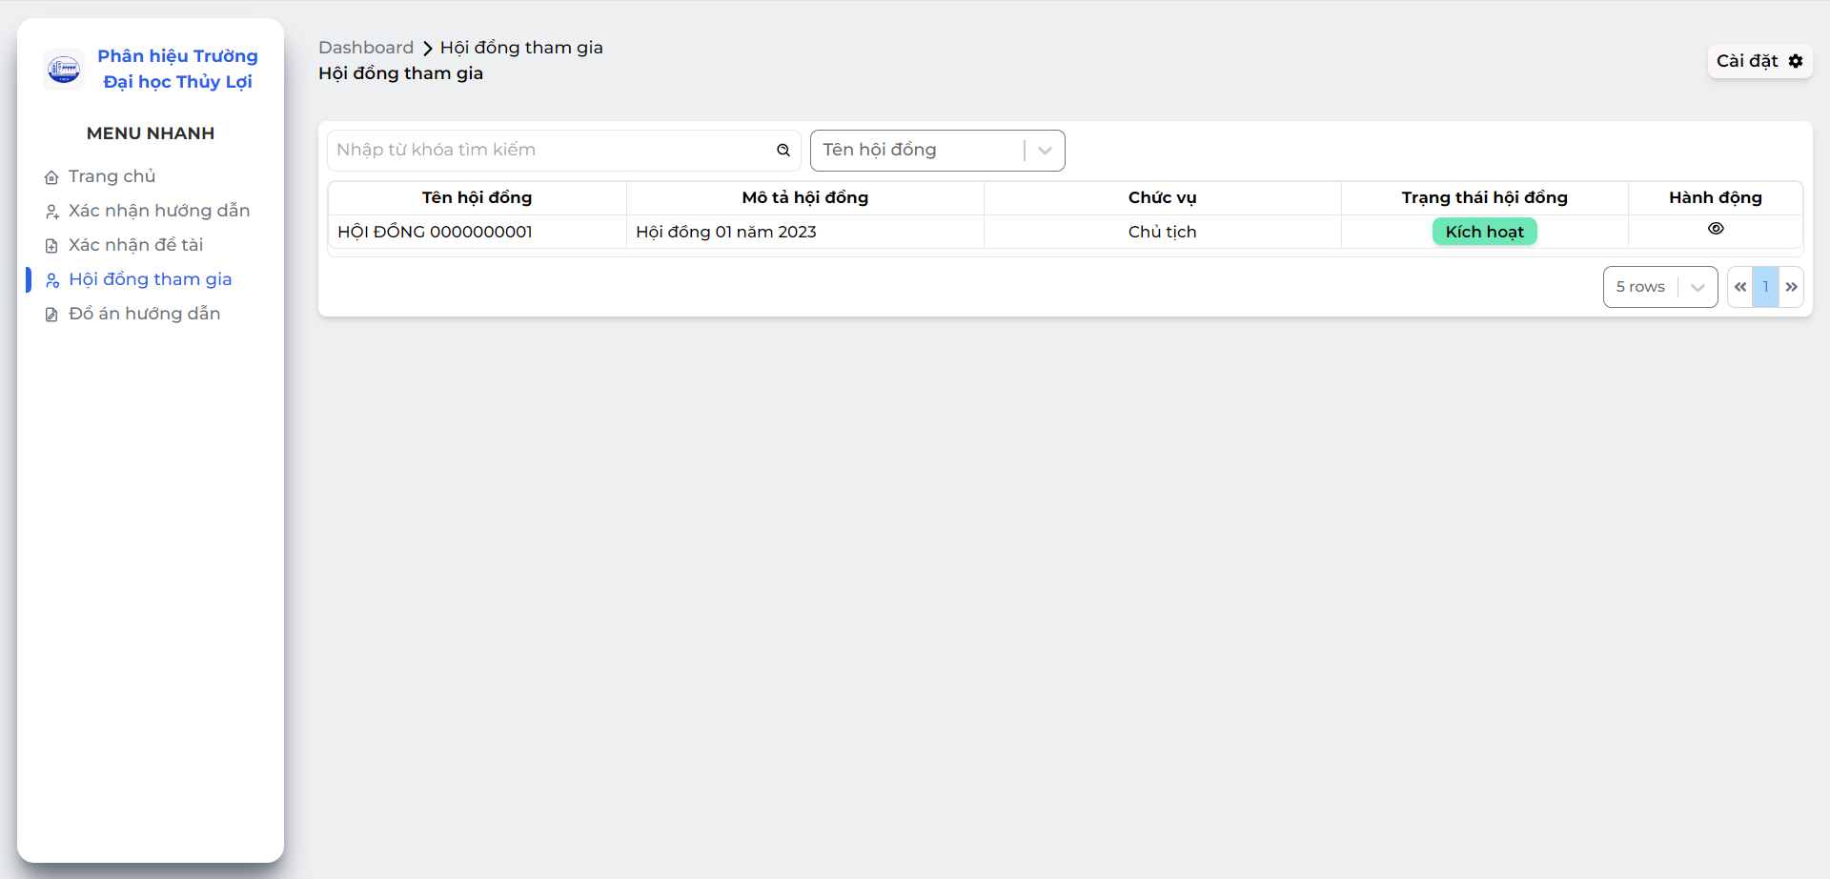

Hình 5.16 Giao diện Hội đồng tham gia

* Mô tả giao diện hội đồng tham gia: Giao diện hiển thị thông tin các hội đồng đã tham gia.
* Trạng thái hội đồng, gồm 2 trạng thái:

Kích hoạt: Giảng viên, trưởng bộ môn có thể trực tiếp thao chấm điểm trên hệ thống.

Vô hiệu hóa: Giảng viên, trưởng bộ môn không thể thao tác chấm điểm trên hệ thống.

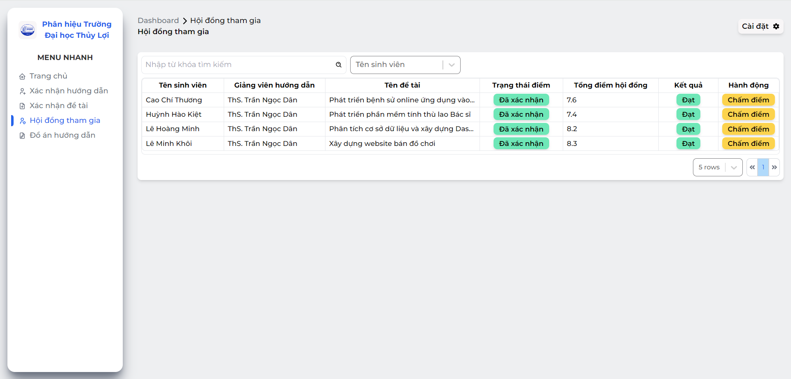

Hình 5.17 Giao diện Hội đồng tham gia - Xem

* Mô tả giao diện hội đồng tham gia - Xem: Giao diện hiển thị thông tin các đồ án thuộc hội đồng đang xem.
* Trạng thái điểm, gồm 2 trạng thái:

Đã xác nhận: Tất cả thành viên thuộc hội đồng đã chấm điểm xong cho đồ án đó hoặc đã có điểm tổng.

Đang chờ: Hội đồng có thành viên chưa chấm điểm xong cho đồ án đó hoặc chưa có điểm tổng.

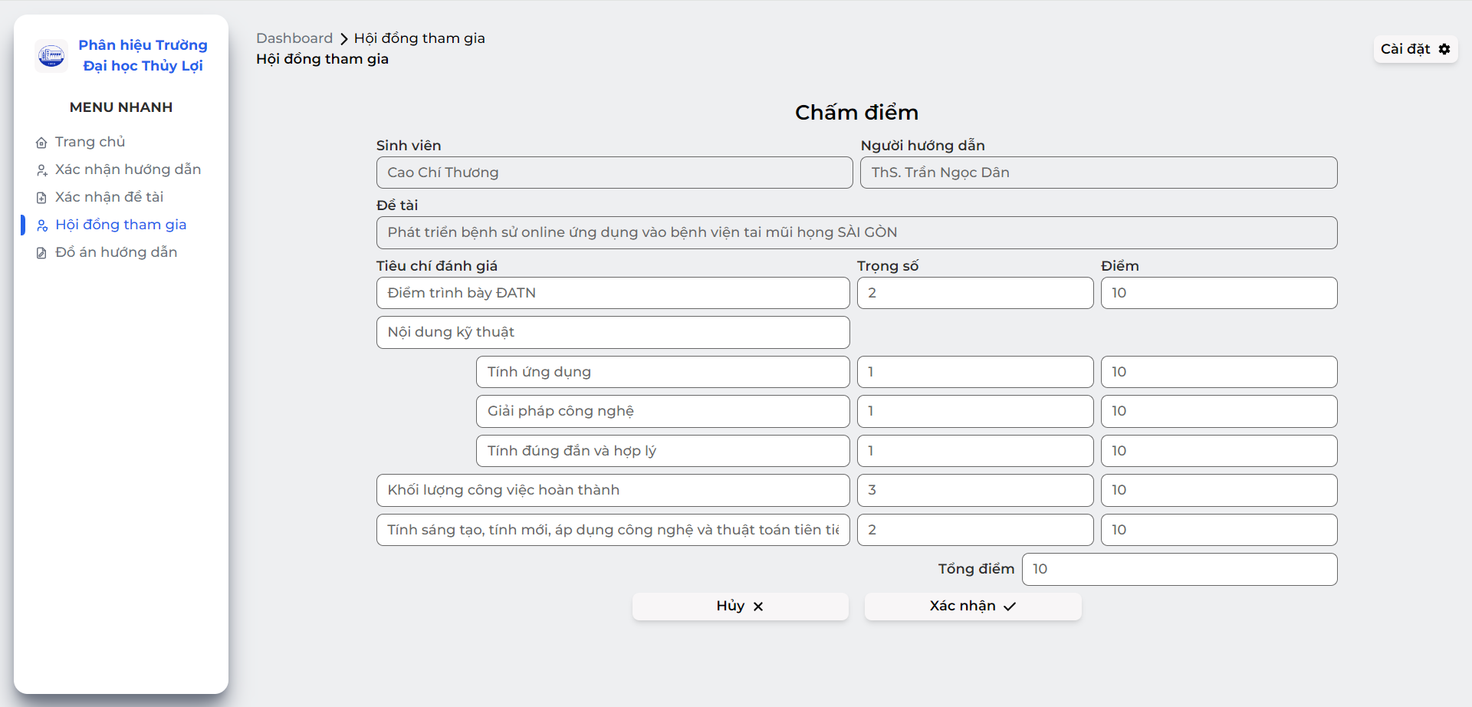

Hình 5.18 Giao diện Hội đồng tham gia – Xem – Chấm điểm

Mô tả giao diện hội đồng tham gia – xem – chấm điểm: Giao diện cho phép cập nhật và chấm điểm cho đồ án theo điểm tiêu chí đã cho trước đó bởi quản lý đào tạo.

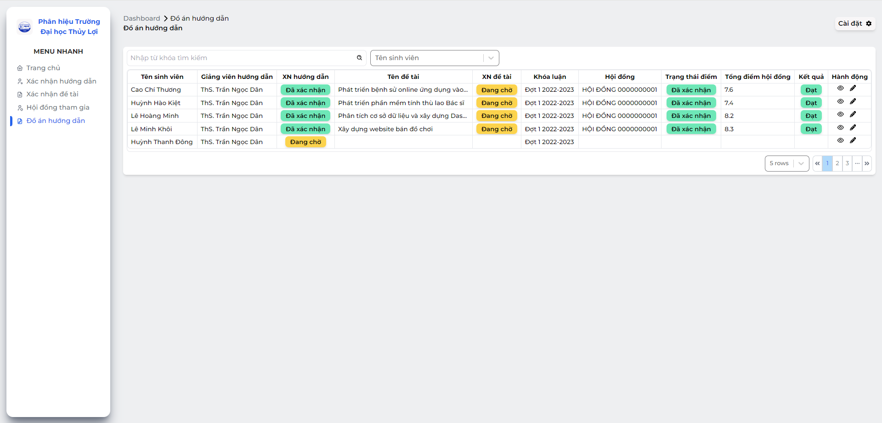

Hình 5.19 Giao diện Đồ án hướng dẫn

* Mô tả giao diện đồ án hướng dẫn: Giao diện hiển thị các đồ án của sinh viên đã hướng dẫn.
* Xác nhận hướng dẫn, gồm 3 trạng thái:

Đã xác nhận: Giảng viên hướng dẫn đã xác nhận hướng dẫn.

Đang chờ: Sinh viên đăng ký hướng dẫn đang chờ giảng viên xác nhận hướng dẫn.

Đã hủy: Giảng viên hướng dẫn từ chối hướng dẫn sinh viên thực hiện đồ án.

* Xác nhận đề tài, gồm 3 trạng thái:

Đang chờ: Trạng thái đang chờ giảng viên xác nhận đề tài thực hiện.

Đã xác nhận: Giảng viên đã xác nhận được phép thực hiện đề tài

Đã hủy: Giảng viên đã từ chối thực hiện đề tài.

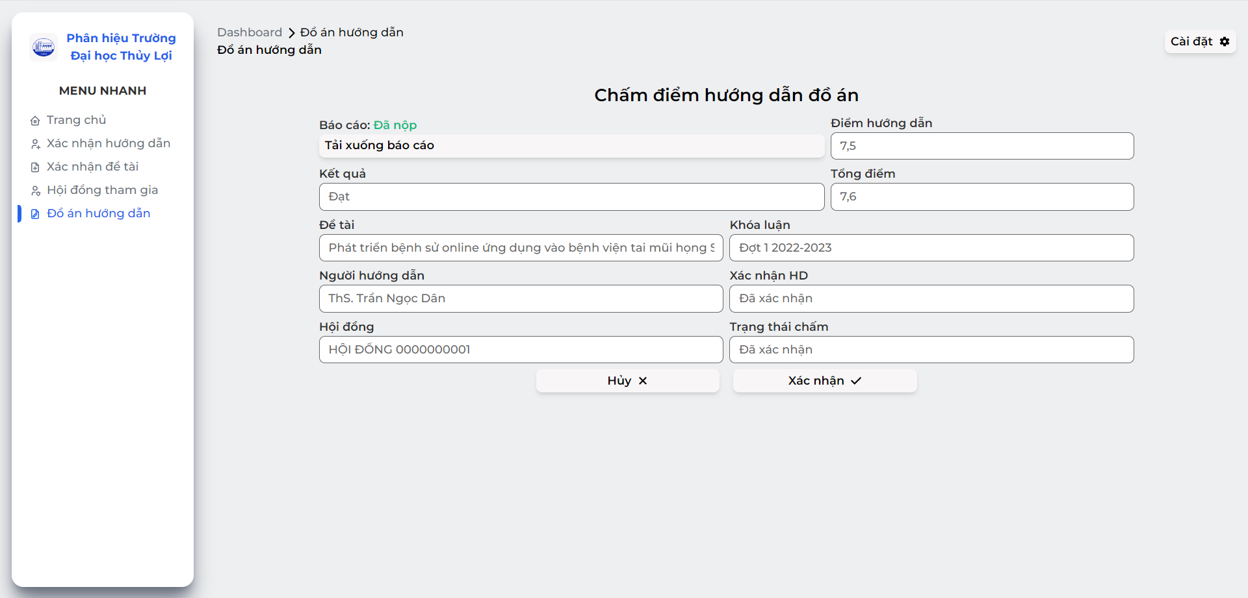

Hình 5.20 Giao diện Đồ án hướng dẫn – Sửa

* Mô tả giao diện đồ án hướng dẫn – sửa: Giao diện cho phép xem báo cáo và chấm điểm hướng dẫn đồ án cho sinh viên.

## Xây dựng trang web cho TBM

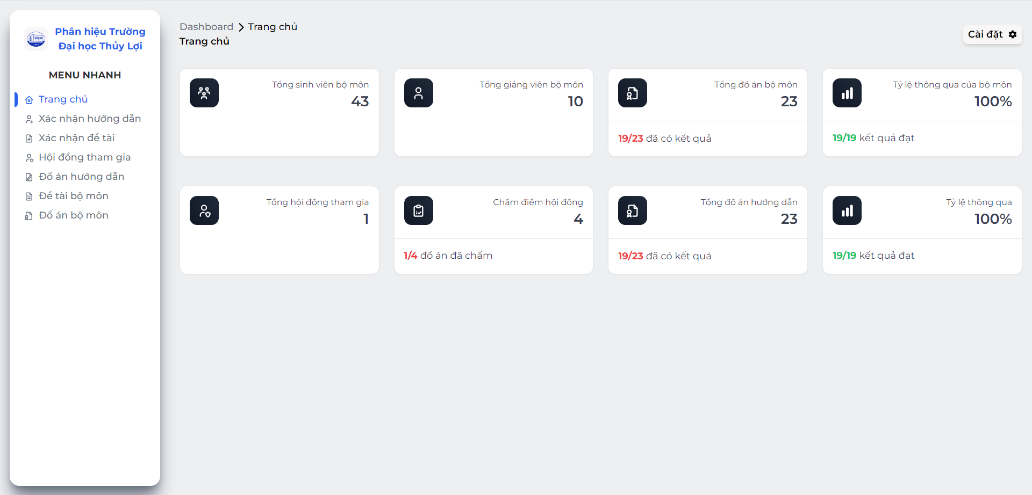

Hình 5.21 Giao diện Trang quản lý (TBM)

Mô tả giao diện trang quản lý: Giao diện hiển thị thông tin thống kê.

* Tổng hội đồng tham gia: Số hội đồng đã tham gia vào.
* Chấm điểm hội đồng: Số đồ án phải chấm cho hội đồng.
* Tổng đồ án hướng dẫn: Số đồ án đã hướng dẫn.
* Tỷ lệ thông qua: Số đồ án đã có kết quả và kết quả đạt được
* Tổng sinh viên bộ môn: Số sinh viên thuộc bộ môn.
* Tổng giảng viên bộ môn: Số giảng viên thuộc bộ môn.
* Tổng đồ án bộ môn: Số đồ án thuộc bộ môn.
* Tỷ lệ thông qua bộ môn: Số đồ án đã có kết quả và kết quả đạt được của bộ môn.

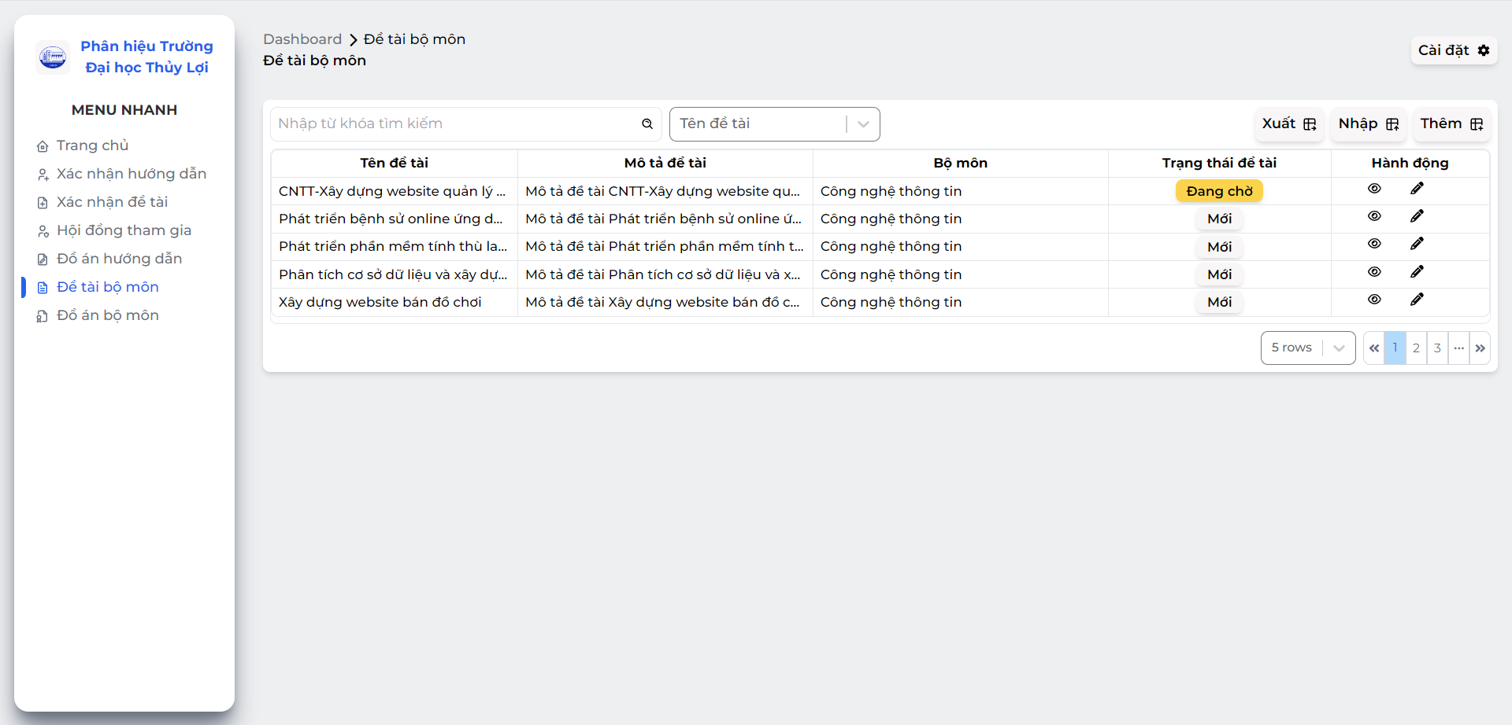

Hình 5.22 Giao diện Đề tài bộ môn

Mô tả giao diện đề tài bộ môn: Giao diện hiển thị các đề tài của bộ môn.

* Xác nhận đề tài, gồm 4 trạng thái:

Mới: Đề tài được thêm mới và chưa có sinh viên nào đăng ký, sinh viên có thể tìm kiếm.

Đang chờ: Đề tài đã được sinh viên đăng ký và đang chờ giảng viên hướng dẫn xác nhận.

Đã xác nhận: Đề tài đã được sinh viên đăng ký và đã thực hiện đồ án.

Đã hủy: Đề tài đã bị hủy, sinh viên không thể đăng ký và tìm kiếm.

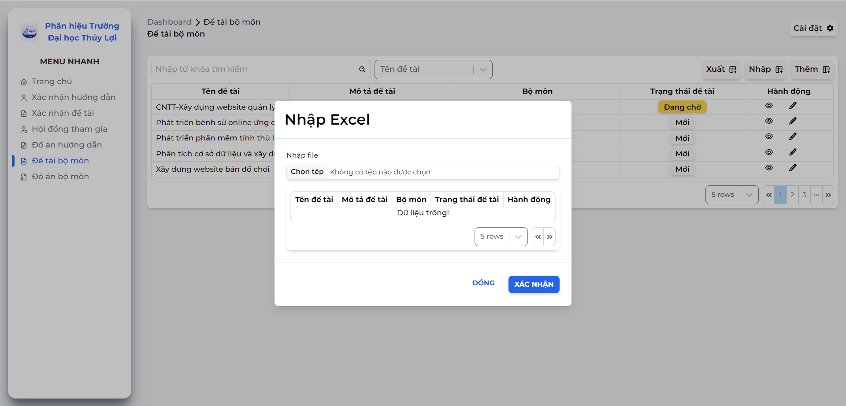

Hình 5.23 Giao diện Đề tài bộ môn - Nhập

Mô tả giao diện đề tài bộ môn – nhập: Giao diện cho phép nhập file excel để tải lên danh sách đề tài thuộc bộ môn.

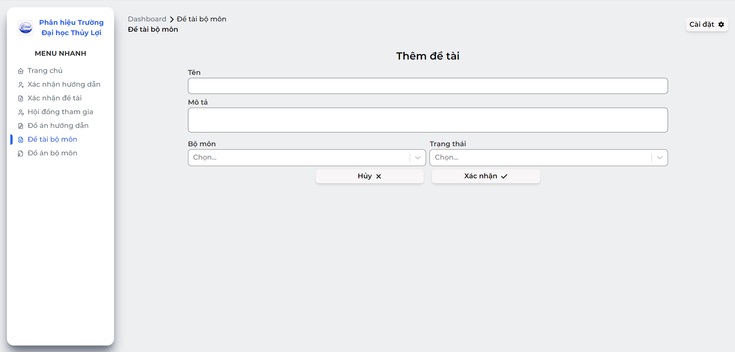

Hình 5.24 Giao diện Đề tài bộ môn - Thêm

* Mô tả giao diện đề tài bộ môn - thêm: Giao diện cho phép trưởng bộ môn thêm đề tài.

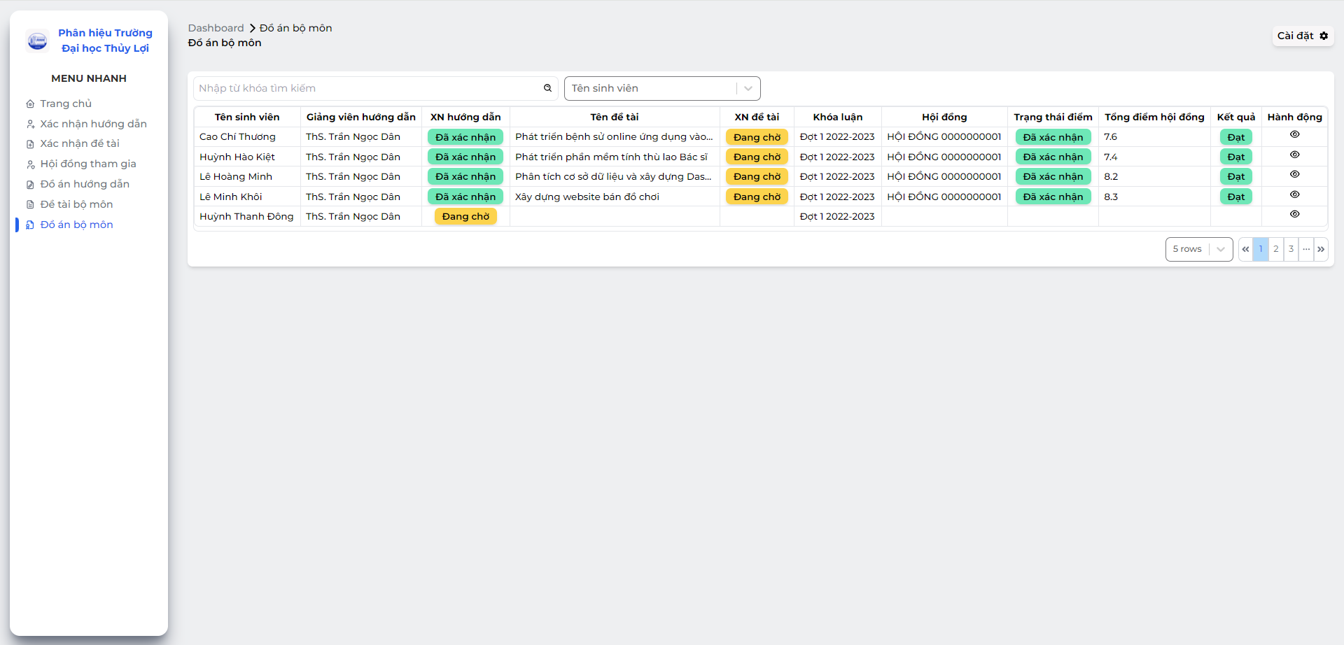

Hình 5.25 Giao diện Đồ án bộ môn

* Mô tả giao diện đồ án bộ môn: Giao diện hiển thị các đồ án của sinh viên thuộc bộ môn.
* Xác nhận hướng dẫn, gồm 3 trạng thái:

Đã xác nhận: Giảng viên hướng dẫn đã xác nhận hướng dẫn.

Đang chờ: Sinh viên đăng ký hướng dẫn đang chờ giảng viên xác nhận hướng dẫn.

Đã hủy: Giảng viên hướng dẫn từ chối hướng dẫn sinh viên thực hiện đồ án.

* Xác nhận đề tài, gồm 3 trạng thái:

Đang chờ: Trạng thái đang chờ giảng viên hướng dẫn xác nhận đề tài thực hiện.

Đã xác nhận: Giảng viên hướng dẫn đã xác nhận được phép thực hiện đề tài

Đã hủy: Giảng viên hướng dẫn đã từ chối thực hiện đề tài.

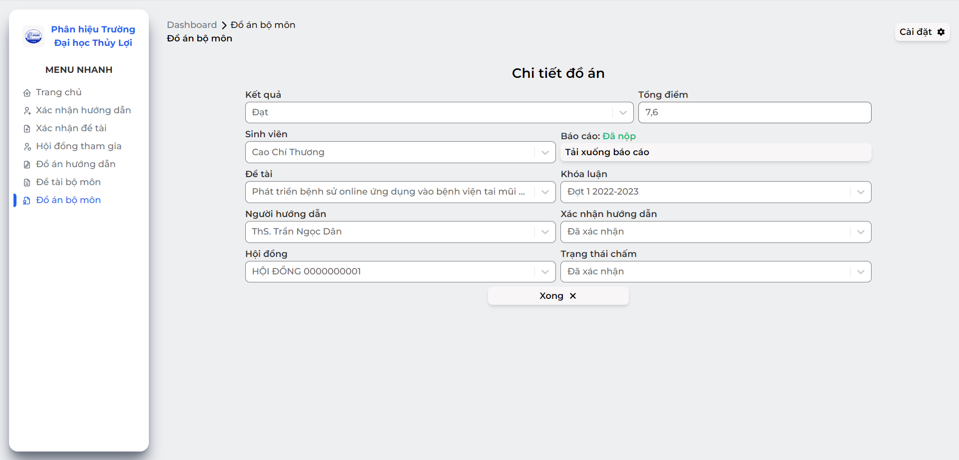

Hình 5.26 Giao diện Đồ án bộ môn – Xem

* Mô tả giao diện đồ án bộ môn - xem: Giao diện cho phép trưởng bộ môn xem thông tin chi tiết đề tài của bộ môn.

## Xây dựng trang web cho QLĐT

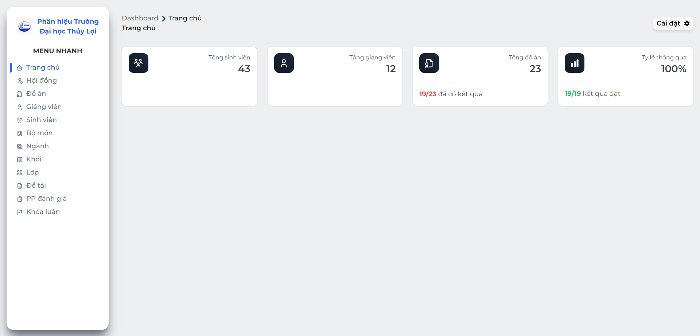

Hình 5.27 Giao diện Trang quản lý (QLĐT)

Mô tả giao diện trang quản lý: Giao diện hiển thị thông tin thống kê.

* Tổng sinh viên: Số sinh viên của hệ thống.
* Tổng giảng viên: Số giảng viên của hệ thống.
* Tổng đồ án: Số đồ án của hệ thống.
* Tỷ lệ thông qua: Số đồ án đã có kết quả và kết quả đạt được của hệ thống.

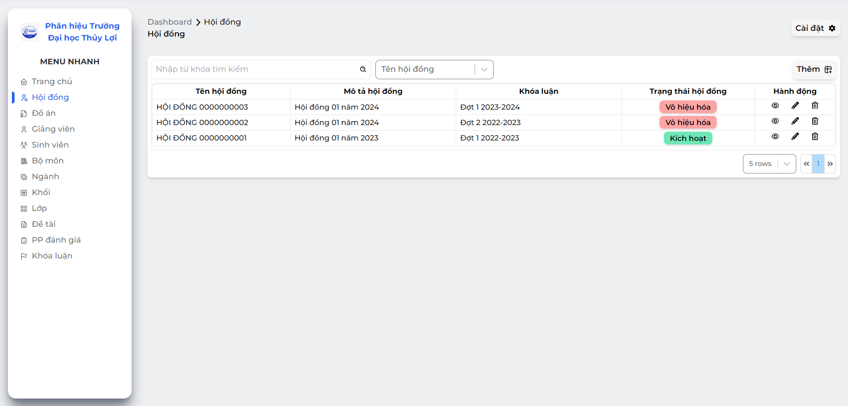

Hình 5.28 Giao diện Quản lý hội đồng

* Mô tả giao diện quản lý hội đồng: Giao diện hiển thị danh sách các hội đồng.
* Trạng thái hội đồng, gồm 2 trạng thái:

Kích hoạt: Giảng viên, trưởng bộ môn có thể trực tiếp thao chấm điểm trên hệ thống.

Vô hiệu hóa: Giảng viên, trưởng bộ môn không thể thao tác chấm điểm trên hệ thống.

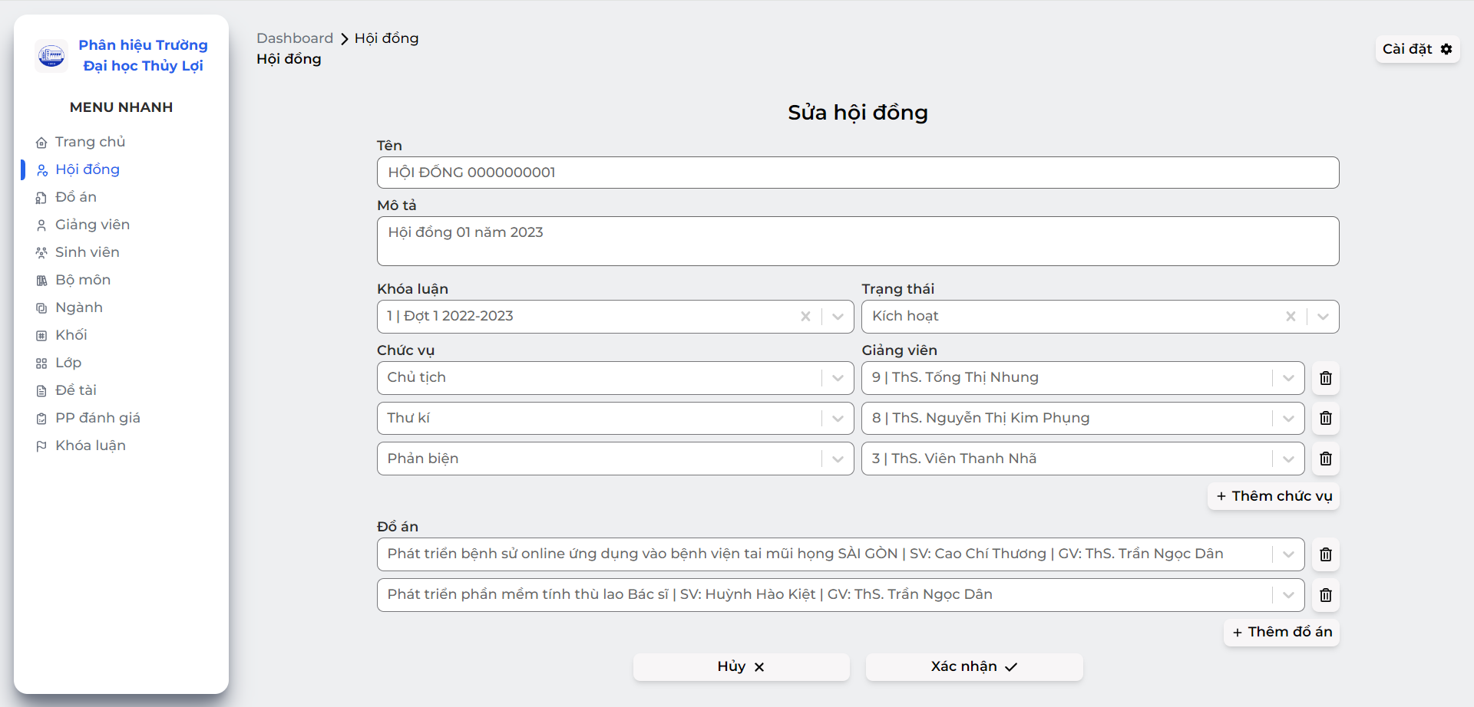

Hình 5.29 Giao diện Quản lý hội đồng - Sửa

* Mô tả giao diện quản lý hội đồng – sửa: Giao diện hiển thị cho phép cập nhật thông tin hội đồng gồm: khóa luận, các chức vụ trong hội đồng, đồ án hội đồng sẽ chấm.

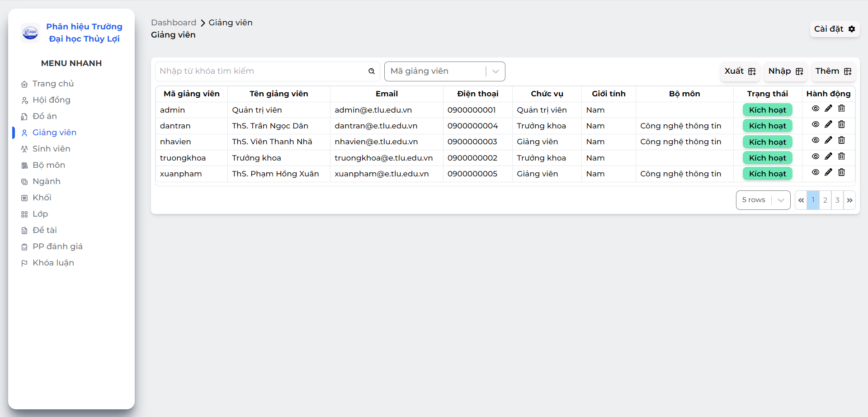

Hình 5.30 Giao diện Quản lý giảng viên

* Mô tả giao diện quản lý giảng viên: Giao diện hiển thị danh sách các giảng viên.
* Trạng thái hội đồng, gồm 2 trạng thái:

Kích hoạt: Tài khoản được phép đăng nhập.

Vô hiệu hóa: Tài khoản không được phép đăng nhập.

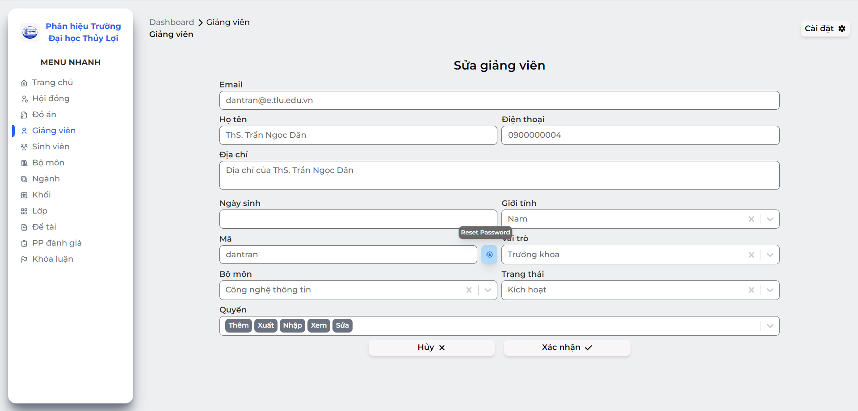

Hình 5.31 Giao diện Quản lý giảng viên – Sửa

* Mô tả giao diện quản lý giảng viên – sửa: Giao diện hiển thị cho phép cập nhật thông tin giảng viên, có thể khôi phục mật khẩu giảng viên ở đây.

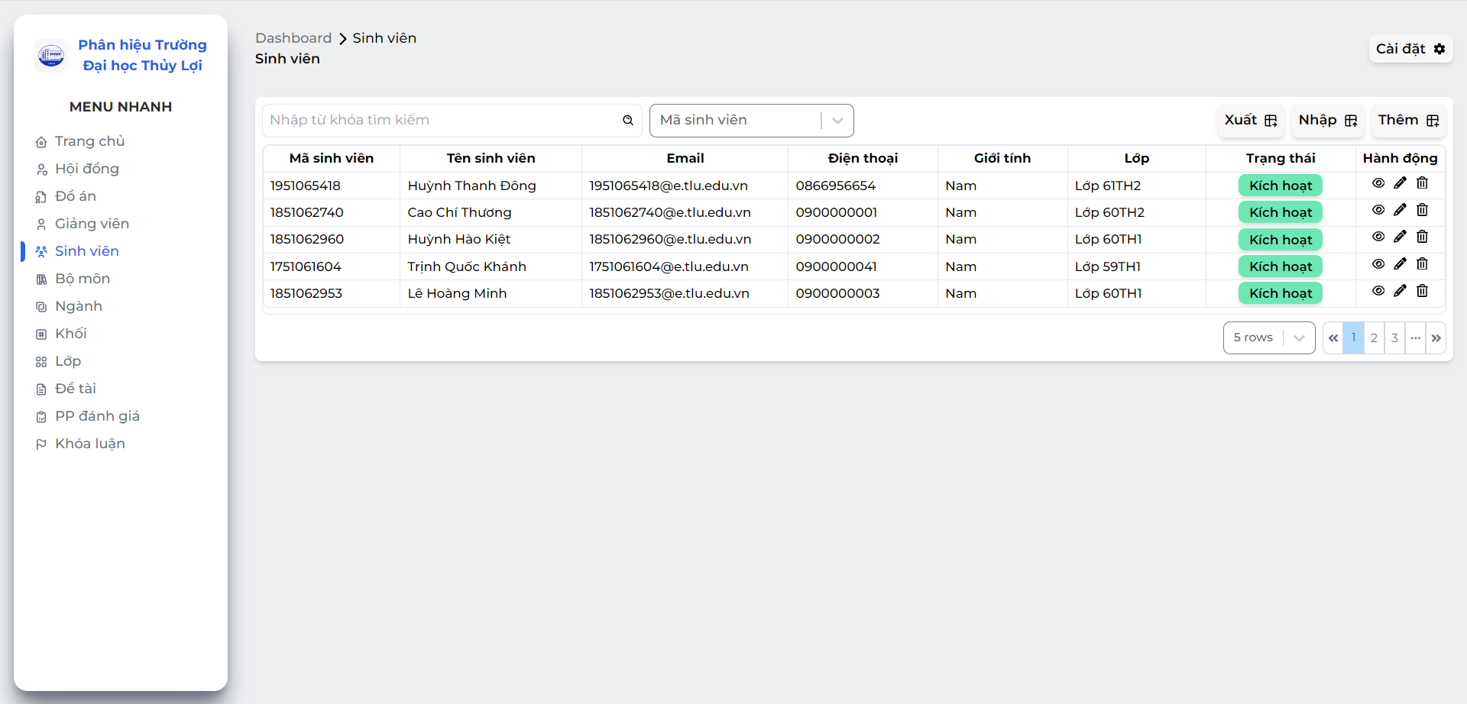

Hình 5.32 Giao diện Quản lý sinh viên

* Mô tả giao diện quản lý sinh viên: Giao diện hiển thị danh sách các sinh viên.
* Trạng thái hội đồng, gồm 2 trạng thái:

Kích hoạt: Tài khoản được phép đăng nhập.

Vô hiệu hóa: Tài khoản không được phép đăng nhập.

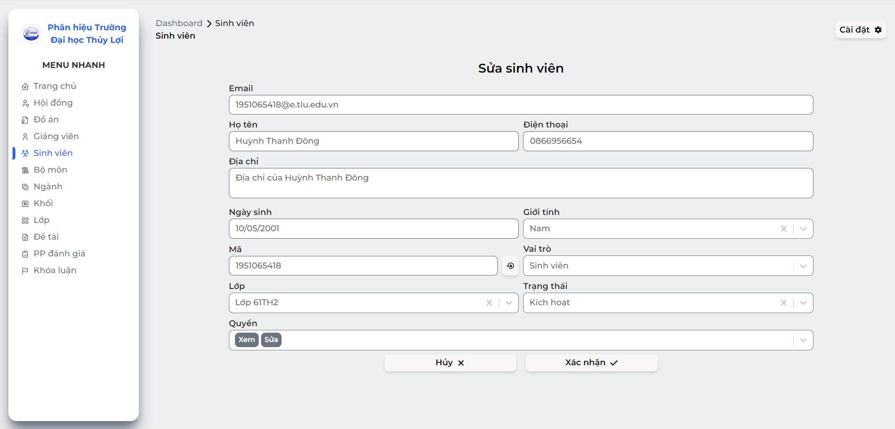

Hình 5.33 Giao diện Quản lý sinh viên - Sửa

* Mô tả giao diện quản lý sinh viên – sửa: Giao diện hiển thị cho phép cập nhật thông tin sinh viên, có thể khôi phục mật khẩu sinh viên ở đây.

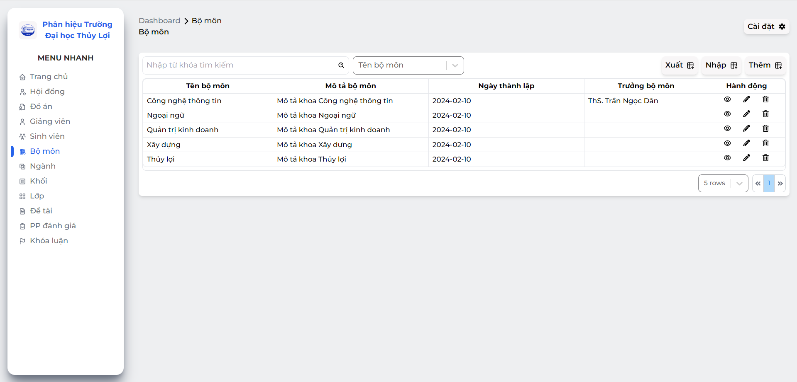

Hình 5.34 Giao diện Quản lý bộ môn

* Mô tả giao diện quản lý bộ môn: Giao diện hiển thị danh sách các bộ môn.

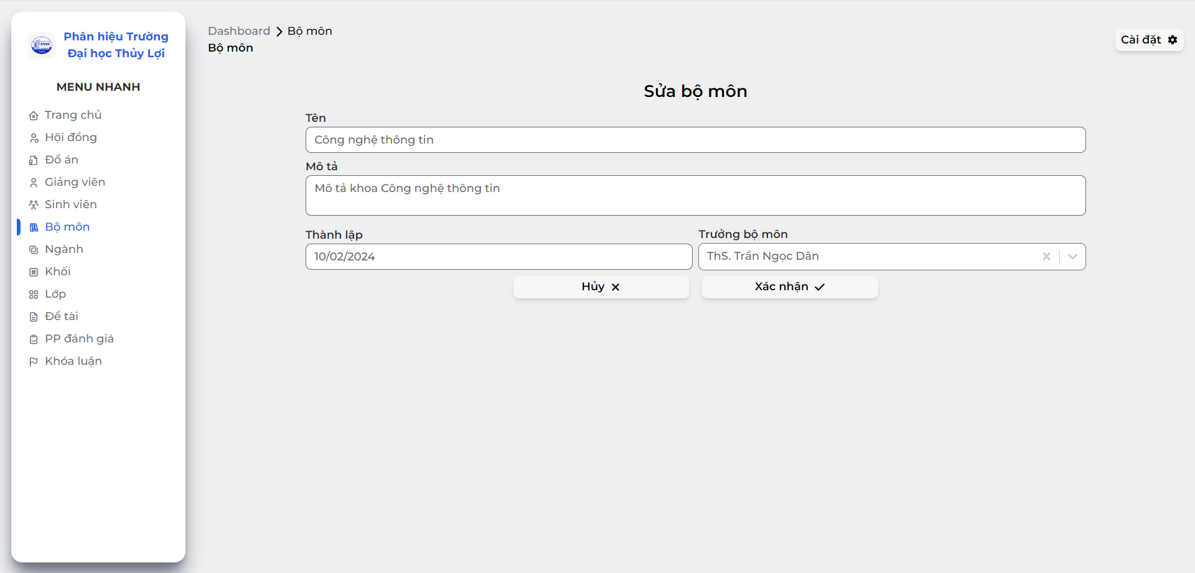

Hình 5.35 Giao diện Quản lý bộ môn – Sửa

* Mô tả giao diện quản lý bộ môn – sửa: Giao diện hiển thị cho phép cập nhật thông tin bộ môn.

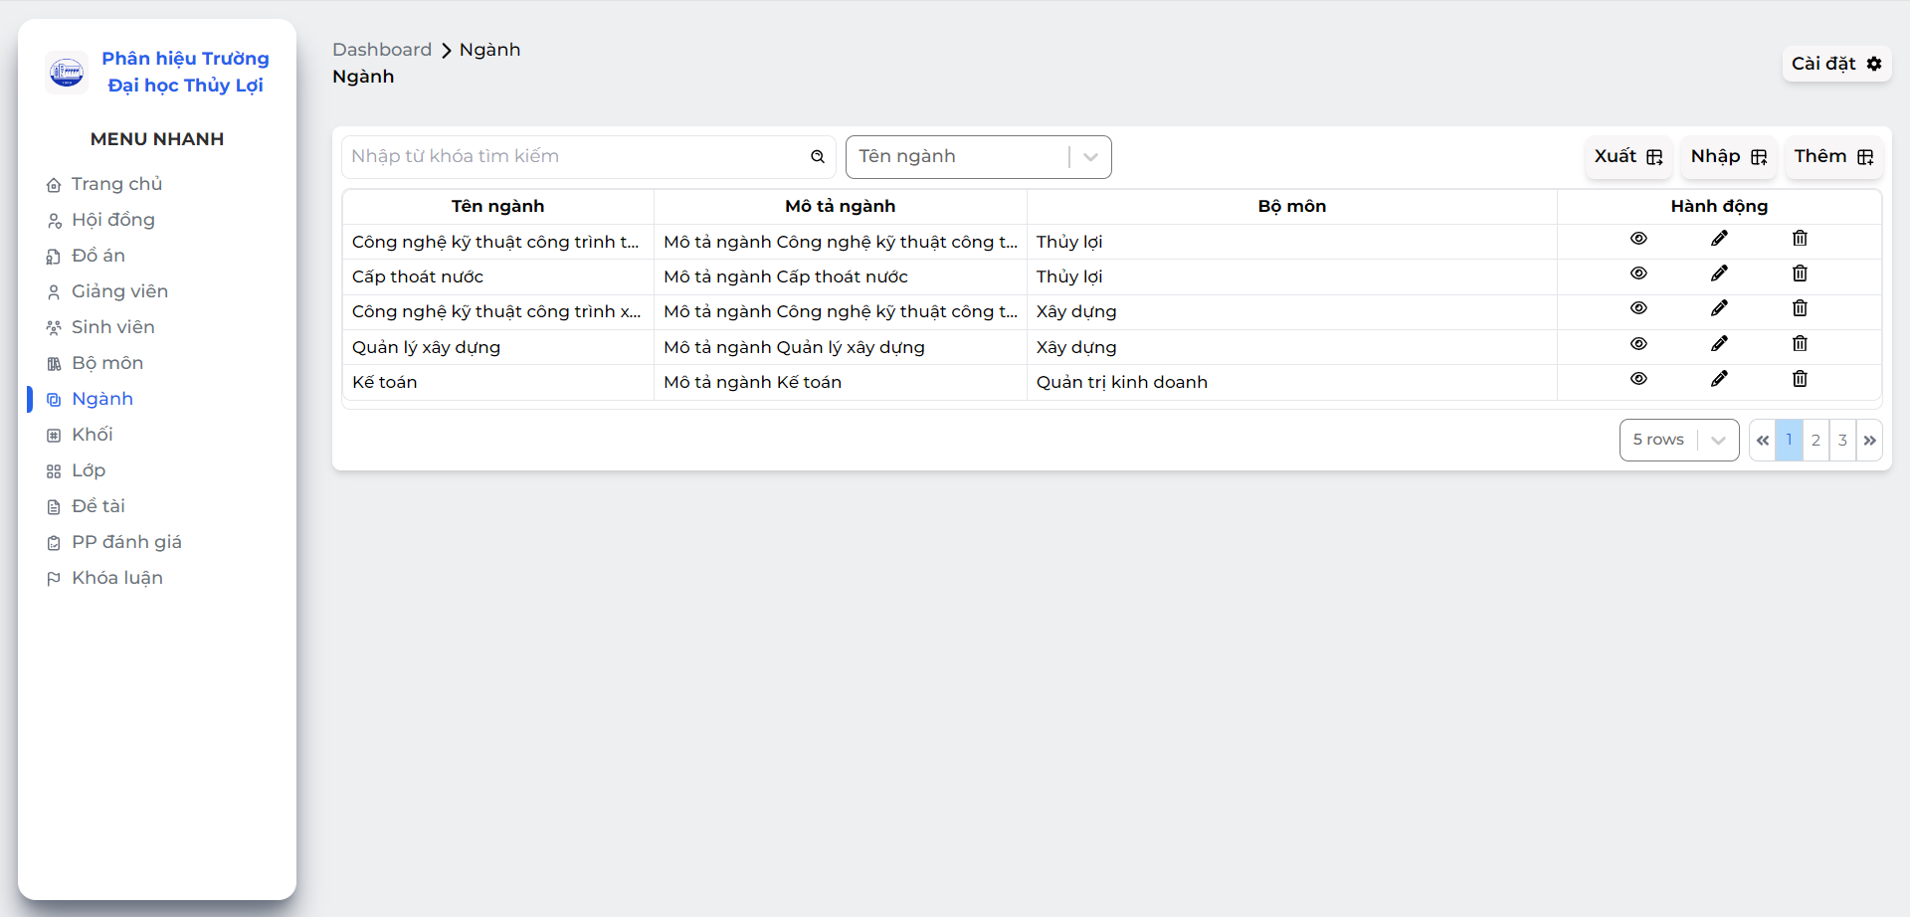

Hình 5.36 Giao diện Quản lý ngành

* Mô tả giao diện quản lý ngành: Giao diện hiển thị danh sách các ngành.

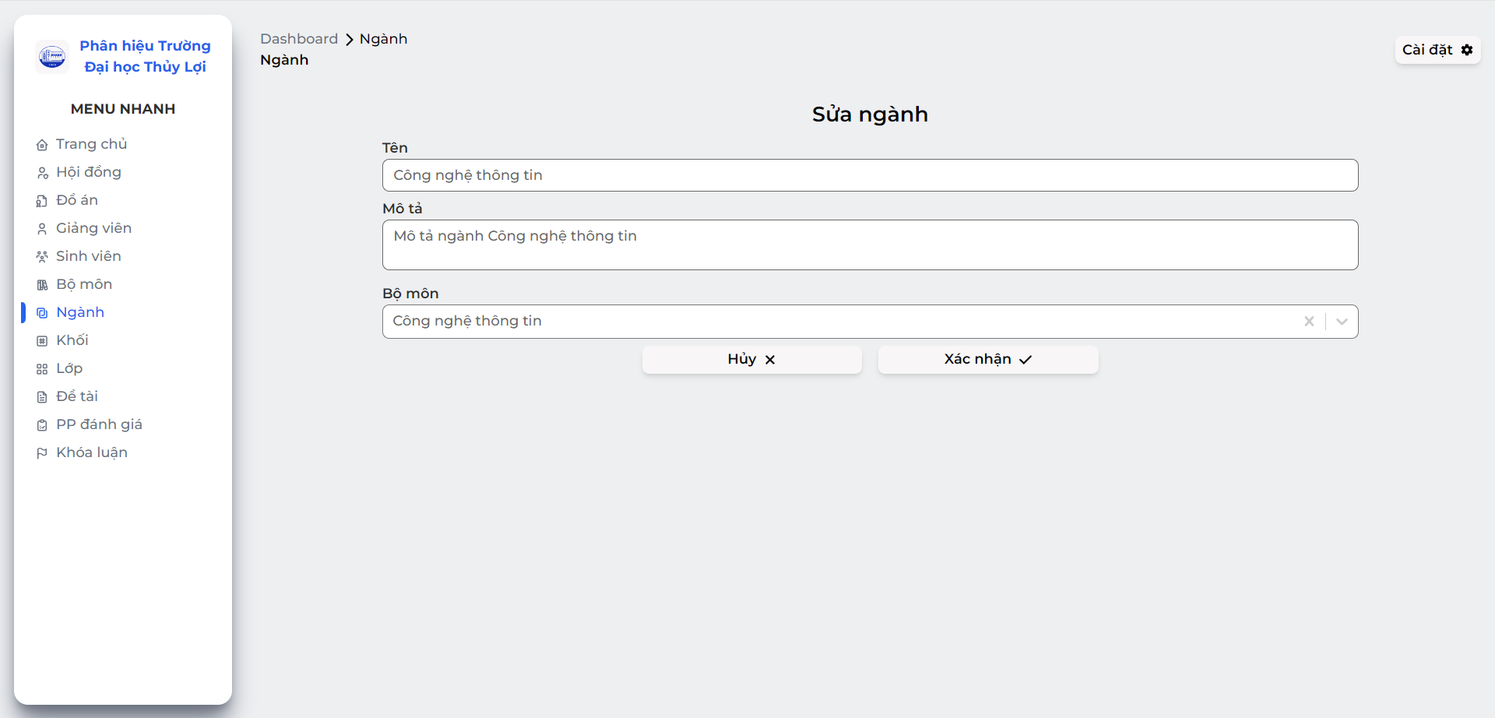

Hình 5.37 Giao diện Quản lý ngành - Sửa

* Mô tả giao diện quản lý ngành– sửa: Giao diện hiển thị cho phép cập nhật thông tin ngành.

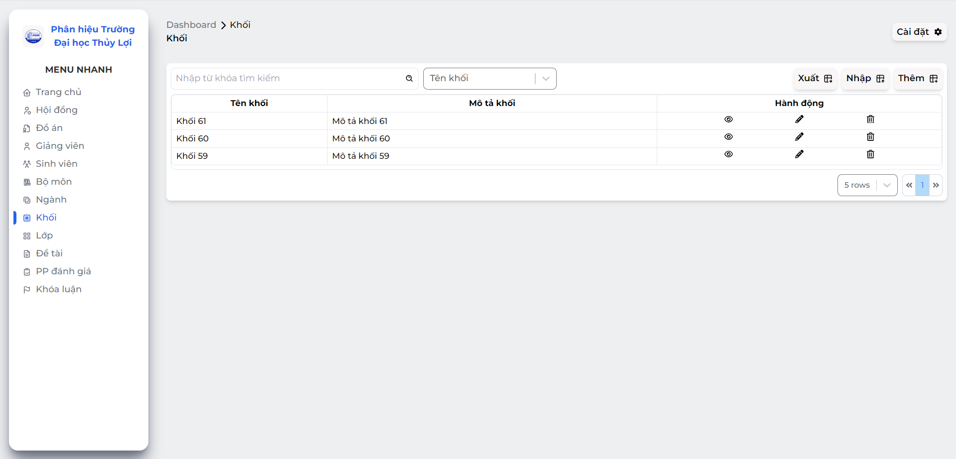

Hình 5.38 Giao diện Quản lý khối

* Mô tả giao diện quản lý khối: Giao diện hiển thị danh sách các khối/khóa.

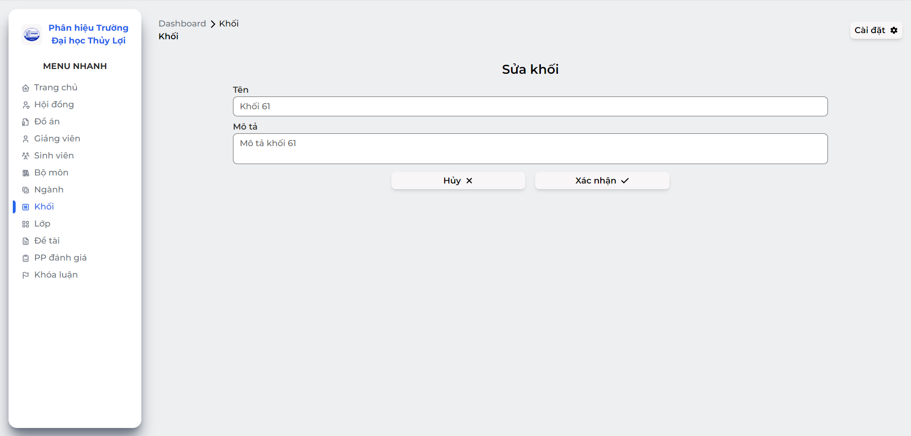

Hình 5.39 Giao diện Quản lý khối – Sửa

* Mô tả giao diện quản lý khối – sửa: Giao diện hiển thị cho phép cập nhật thông tin khối/khóa.

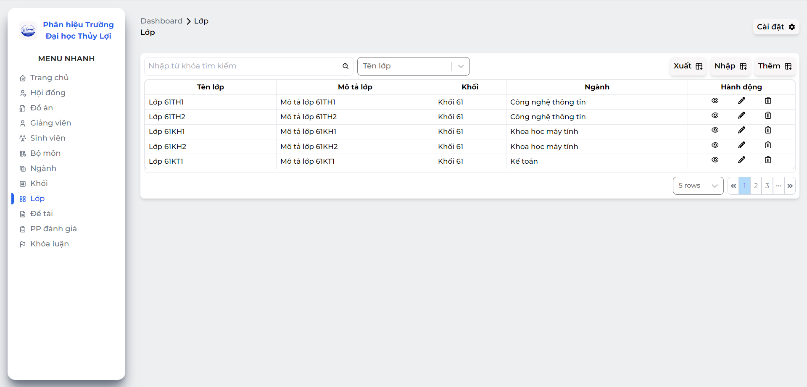

Hình 5.40 Giao diện Quản lý lớp

* Mô tả giao diện quản lý lớp: Giao diện hiển thị danh sách các lớp.

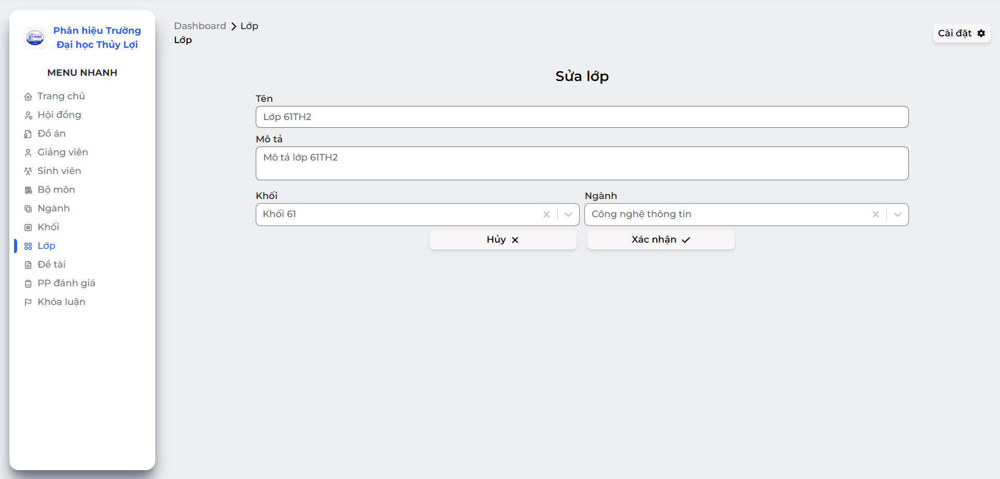

Hình 5.41 Giao diện Quản lý lớp – Sửa

* Mô tả giao diện quản lý lớp – sửa: Giao diện hiển thị cho phép cập nhật thông tin lớp.

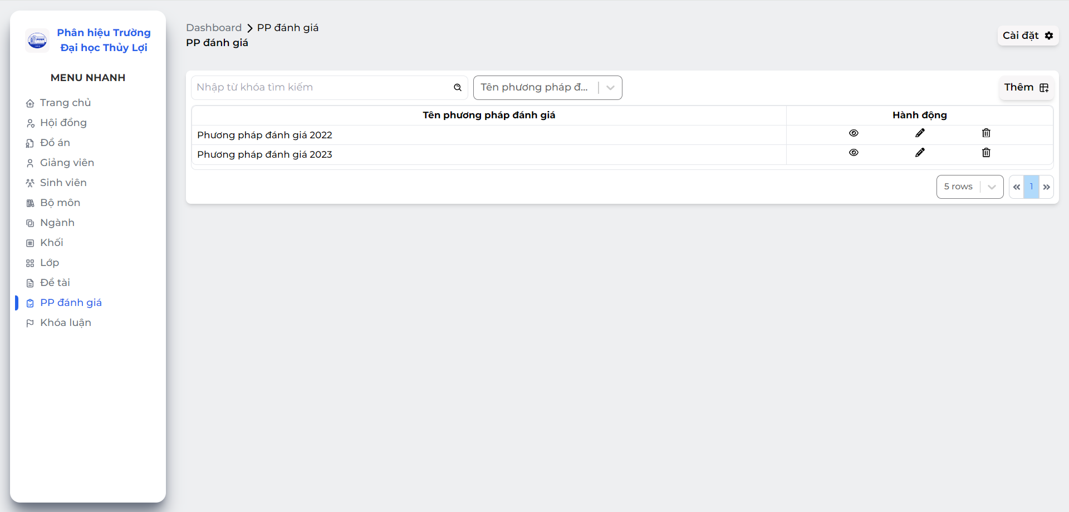

Hình 5.42 Giao diện Quản lý phương pháp đánh giá

* Mô tả giao diện quản lý phương pháp đánh giá: Giao diện hiển thị danh sách các phương pháp đánh giá.

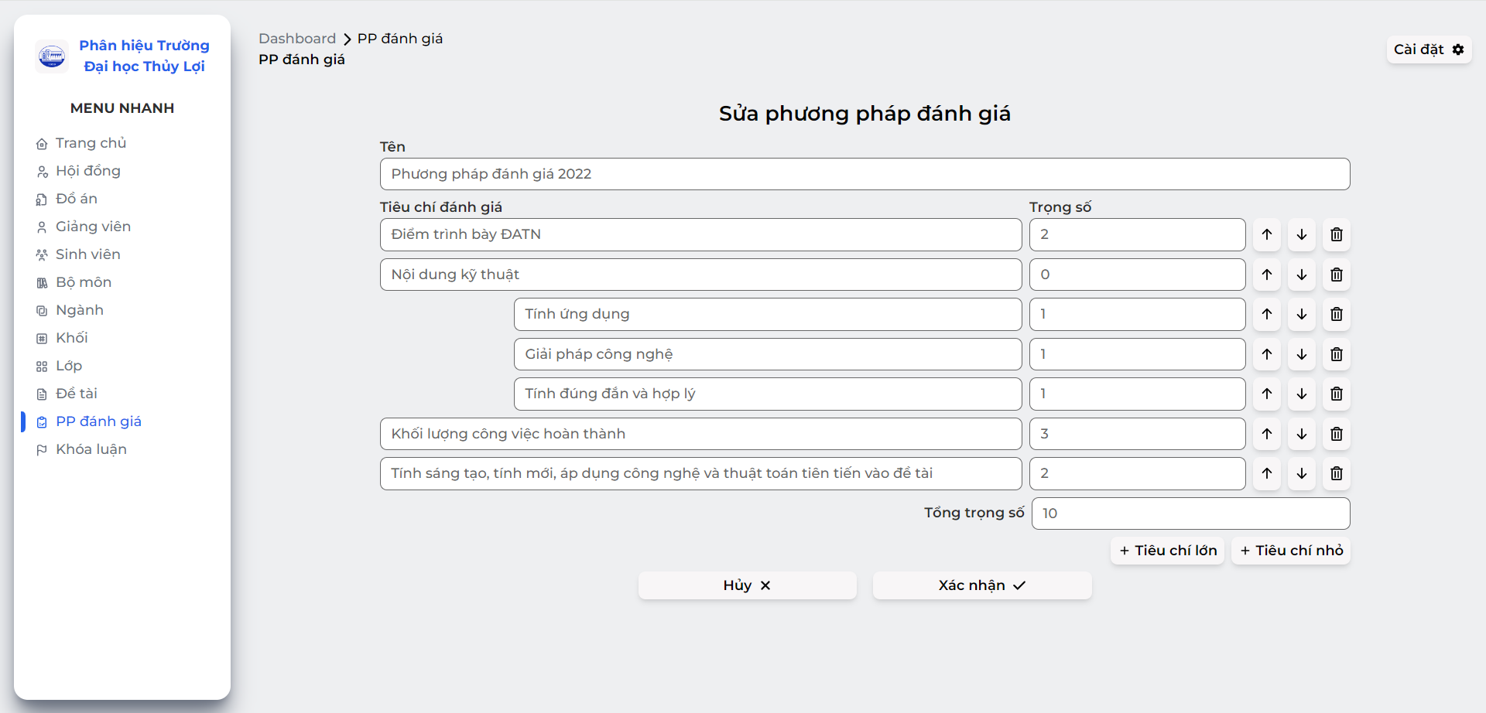

Hình 5.43 Giao diện Quản lý phương pháp đánh giá

* Mô tả giao diện quản lý phương pháp đánh giá – sửa: Giao diện hiển thị cho phép cập nhật thông tin phương pháp đánh giá.

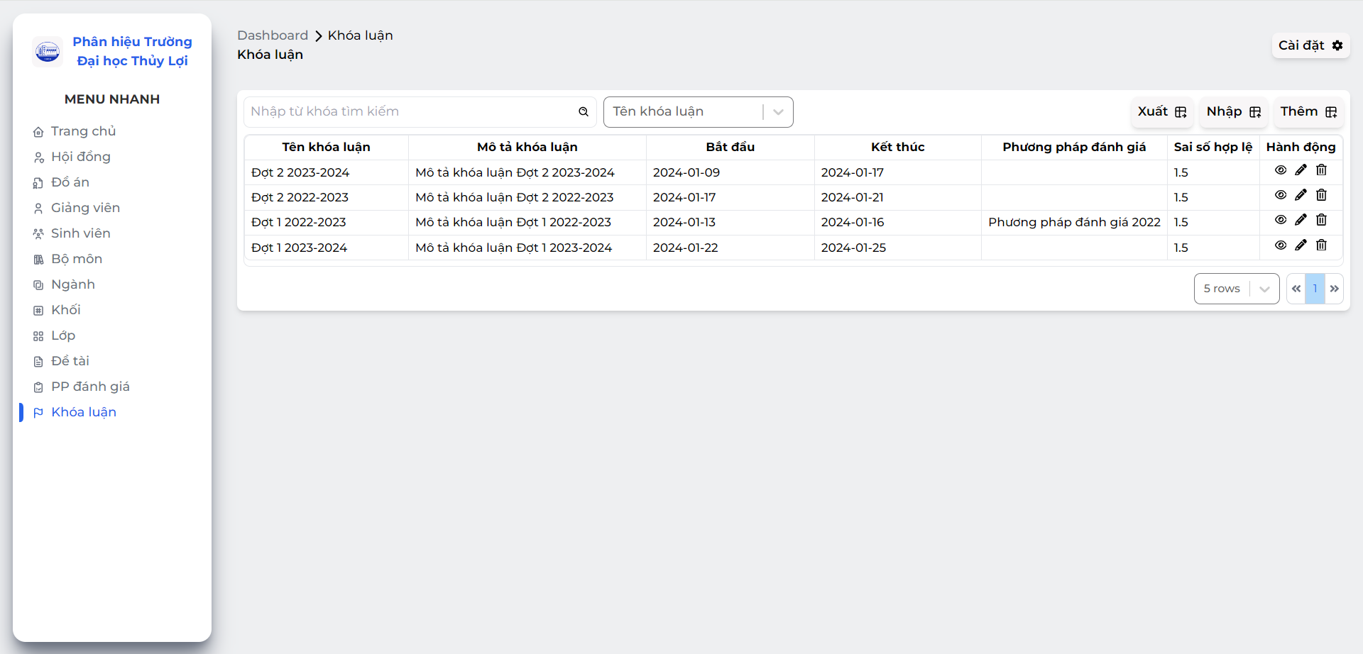

Hình 5.44 Giao diện Quản lý khóa luận

* Mô tả giao diện quản lý khóa luận: Giao diện hiển thị danh sách các khóa luận tốt nghiệp.

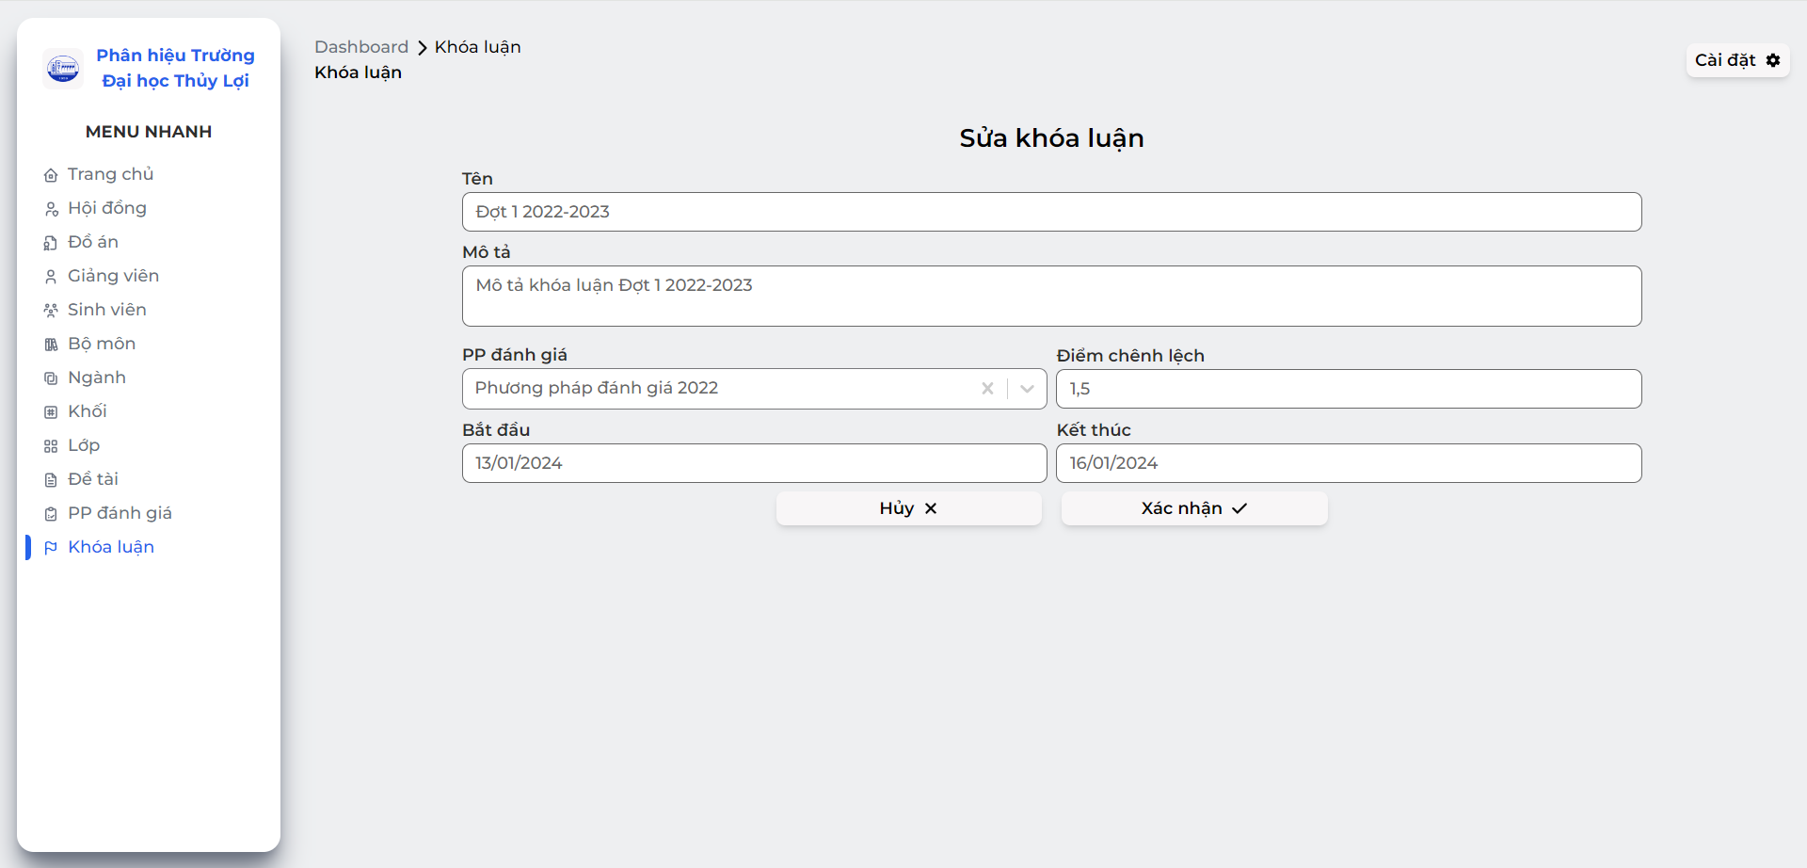

Hình 5.45 Giao diện Quản lý khóa luận

* Mô tả giao diện quản lý khóa luận – sửa: Giao diện hiển thị cho phép cập nhật thông tin khóa luận tốt nghiệp.

# KẾT LUẬN VÀ HƯỚNG PHÁT TRIỂN

## Nội dung đã đạt được

### Về lí thuyết

Dự án đã thành công trong việc phát triển một hệ thống dựa trên web để quản lý đồ án tốt nghiệp tại Phân Hiệu Trường Đại học Thủy Lợi.

Hệ thống cung cấp một nền tảng trực tuyến để quản lý và thực hiện các hoạt động liên quan đến đồ án tốt nghiệp, bao gồm đăng ký đề tài cho sinh viên, xác nhận và quản lý giảng viên hướng dẫn, đánh giá và chấm điểm đồ án.

Hệ thống được xây dựng bằng các công nghệ web như ReactJs, NodeJs, Json Web Token, Tailwind CSS và MySQL. Nó hướng đến việc tăng tính linh hoạt, thuận tiện và hiệu quả trong quá trình quản lý và thực hiện đồ án tốt nghiệp và cung cấp một môi trường an toàn và tiện ích cho sinh viên, giảng viên và người quản lý để tương tác, theo dõi và đánh giá tiến độ và kết quả của đồ án tốt nghiệp. Dễ dàng bảo trì và nâng cấp.

Tuy nhiên thời gian có hạn và nội dung cần làm thì rất rộng nên em vẫn chưa giải quyết được hết tất cả vấn đề, một số chức năng vẫn chưa phát triển được.

### Về sản phẩm

Sản phẩm giải quyết được vấn đề quản lý thông tin, kết quả các đồ án theo trường, theo bộ môn.

Sinh viên có thể thực hiện đăng ký giảng viên hướng dẫn và đăng ký đề tài, nộp file báo cáo trên hệ thống và quản lý được các đồ án đã thực hiện và xem kết quả trên hệ thống.

Giảng viên có thể thực hiện xác nhận các đề tài sinh viên mong muốn đăng ký và quản lý được sinh viên nào đang hướng dẫn, xem file báo cáo và chấm điểm hướng dẫn trực tiếp trên hệ thống. Được tham gia chấm điểm hội đồng trên hệ thống.

Trưởng bộ môn có thể thực hiện các chứ năng tương tự giảng viên. Ngoài ra, còn có thể theo dõi và quản lý đồ án thuộc bộ môn, đề tài thuộc bộ môn.

Quản lý đào đạo có thể dễ dàng quản lý các thông tin như: phương pháp đánh giá, hội đồng, đồ án, giảng viên, sinh viên và đề tài một cách đơn giản và hiệu quả, dễ dàng tìm kiếm dữ liệu trong quá khứ.

Sản phẩm được xây dựng có tính năng đáp ứng đa thiết bị trên nền tảng website.

Sản phẩm có cơ chế xác thực người dùng khi gửi yêu cầu.

Có xây dựng phân quyền người dùng.

## Hạn chế của đề tài

Đề tài Xây dựng website quản lý đồ án tốt nghiệp tại Phân Hiệu Trường Đại học Thủy Lợi tuy đã hoàn thành xong vẫn không tránh khỏi những thiếu sót cũng như những hạn chế nhất định:

Phần mềm vẫn còn thiếu chức năng, chưa hoàn thiện như: Chưa có các chức năng thống kê cũng như chưa thể in file thống kê, chưa có các chức năng trao đổi trực tuyến với giáo viên.

Chưa có chức năng sao lưu, phục hồi dữ liệu.

## Hướng phát triển đề tài

Để nâng cao chất lượng và hiệu quả của hệ thống quản lý đồ án tốt nghiệp, có một số hướng phát triển tiềm năng sau đây:

Mở rộng phạm vi nghiên cứu: Nghiên cứu và xây dựng các tính năng và chức năng mới để hỗ trợ quá trình quản lý đồ án tốt nghiệp, chẳng hạn như gửi thông báo, xem báo cáo tiến độ, tạo bảng điểm tự động, v.v.

Tích hợp hệ thống với các công cụ học trực tuyến: Kết hợp hệ thống quản lý đồ án tốt nghiệp với các nền tảng học trực tuyến hiện có, như Moodle hoặc Google Classroom, để tạo ra một môi trường học tập tích hợp và liên kết.

Cải thiện giao diện người dùng: Tối ưu hóa giao diện người dùng để đảm bảo trải nghiệm người dùng tốt hơn và tăng khả năng sử dụng hệ thống.

Phát triển ứng dụng di động: Xây dựng ứng dụng di động (iOS, Android) để dễ dàng thực hiện quản lý trên đa nền tảng.

# TÀI LIỆU THAM KHẢO

|  |  |
| --- | --- |
| [1] | "ReactJS," [Online]. Available: https://200lab.io/blog/reactjs-la-gi/. |
| [2] | "NodeJS," [Online]. Available: https://vietnix.vn/nodejs-la-gi/. |
| [3] | "JSON Web Token," [Online]. Available: https://topdev.vn/blog/jwt-la-gi/. |
| [4] | "MySQL," [Online]. Available: https://vietnix.vn/mysql-la-gi/. |